
Informe de Gestión y Resultados
Vigencia 2023

INFORME DE GESTIÓN Y RESULTADOS VIGENCIA 2023

Introducción

La Unidad Administrativa Especial Cuerpo Oficial de Bomberos de Bogotá, en cumplimiento del principio de democratización de la gestión pública y del derecho al acceso a la información pública definido en la Ley 1712 de 2014 “Por medio de la cual se crea la Ley de Transparencia y del Derecho de Acceso a la Información Pública Nacional y se dictan otras disposiciones”, como sujeto obligado a la publicación de información respecto a servicios, procedimientos y funcionamiento, dispuestas en el artículo número 11 de la ley en mención, presenta a continuación el informe de gestión de la vigencia 2023, mencionado los principales logros y resultados alcanzados.

Los logros aquí presentados están alineados con la obligación del Estado de responder por la protección, respeto y reparación de los Derechos Humanos y el cumplimiento de los Objetivos de Desarrollo Sostenible ODS que adoptó la Organización de las Naciones Unidas- ONU.

Complementariamente, se presentan las acciones desarrolladas en el marco de las competencias de la Unidad Administrativa Especial Cuerpo Oficial de Bomberos que contribuyen a la construcción de paz, con un aporte constante en el desarrollo de estrategias con la ciudadanía, así como los logros obtenidos tras la adopción de las políticas de gestión y desempeño en el marco del Modelo Integrado de Planeación y Gestión MIPG, en tal sentido el presente informe se constituye en un documento de referencia para la consulta ciudadana, grupos de interés y como mecanismo de control social de los grupos de valor.

La estructura del presente documento incluye un primer apartado de contexto institucional en el cual se realiza una breve presentación de la entidad, su estructura organizacional, mapa de procesos y plataforma estratégica, para posteriormente abordar cuatro ítems de gestión: 1) Operacional, 2) Administrativa, 3) Tecnológica, y 4) la gestión realizada en temas de transparencia y participación.

En el primer ítem se presentan los logros y resultados de la Subdirección Operativa y de la Subdirección de Gestión del Riesgo. En el ítem de gestión administrativa se presentan los logros y resultados de tres subdirecciones: Logística, Gestión Humana y Gestión Corporativa; de la Oficina Asesora de Planeación; de la Oficina Jurídica; de la Oficina de Control Interno, y la Oficina de Control Disciplinario Interno.

En el tercer ítem se abordan los logros y resultados en materia de tecnológica, finalmente, en el cuarto ítem, se presentan los logros y resultados alcanzados en materia de transparencia, buscando la democratización y libertad de acceso a la información y la inclusión ciudadana.

Contexto 6
1 Gestión operacional 11
1.1 Subdirección Operativa 11
1.1.1 Atención de emergencias e innovación en la gestión 11
1.1.2 Gestión operativa y relación con el personal uniformado 15
1.1.3 Apoyo jurídico y administrativo 18
1.1.4 Fortalecimiento de la gestión y la operación 19
1.2 Subdirección de Gestión del Riesgo 21
1.2.1 Proceso conocimiento del riesgo 22
1.2.2 Proceso Reducción del Riesgo 28
2 Gestión administrativa y de apoyo institucional 37
2.1 Subdirección Logística 37
2.1.1 Gestión de la vigencia 2023 37
2.1.2 Descripción de las principales acciones 39
2.2 Subdirección de Gestión Humana 45
2.2.1 Metas PDD 47
2.2.2 Plan de acción de la entidad 47
2.2.3 Participación de la Subdirección de Gestión Humana en el Plan Estratégico Institucional 49
2.2.4 Participación de la Subdirección de Gestión Humana en el Mapa de Procesos 49
2.2.5 Reportes de la dependencia 51
2.2.6 Planes de Mejoramiento 54
2.2.7 Hallazgos pendientes vigencia 2023 por auditorías: 54
2.2.8 Planes Institucionales 56
2.2.9 Procesos contractuales relevantes para garantizar la continuidad 56
2.2.10 Logros relevantes de la Subdirección 56
2.3 Subdirección de Gestión Corporativa 58
2.3.1 Recursos presupuestales 58
2.3.2 Recursos físicos 59
2.3.3 Informe detallado de las dependencias 62
2.3.4 Gestión ambiental 71
2.3.5 Inventarios 74
2.3.6 Gestión documental 76
2.3.7 Capacidad administrativa 79
2.3.8 Mejora continua 83
2.4 Oficina Asesora de Planeación 88
2.4.1 Gestión Estratégica 88
2.4.2 Fortalecimiento de la Gestión y Desempeño Institucional “FOGEDI” 90
2.4.3 Secretaría Técnica Comité Institucional de Gestión y Desempeño 98
2.4.4 Gestión de la Inversión 98
2.5 Oficina Jurídica 103
2.5.1 Aspectos relevantes 103
2.5.2 Plan Estratégico, estructura y ejecución presupuestal de la OJ 105
2.5.3 Resultados de Gestión por áreas 106
2.5.4 Prevención del daño antijuridico: Compliance 114
2.5.5 Gestión disciplinaria y normativa 115
2.5.6 Normativa 118
2.5.7 Detrimento y recuperación del patrimonio público 125
2.5.8 Retos de la Oficina Jurídica para la Vigencia 2024 129
2.6 Oficina de Control Interno 131
2.6.1 Rol liderazgo estratégico 132
2.6.2 Enfoque hacia la prevención 132
2.6.3 Evaluación de la gestión del riesgo 133
2.6.4 Evaluación y seguimiento 134
2.6.5 Relación con entes externos de control 135
2.6.6 Plan anual de auditorías 135
2.6.7 Plan anual de adquisiciones 136
2.6.8 Apuestas de gestión para la vigencia 2024 136
2.7 Oficina de Control Disciplinario Interno 136
2.7.1 Gestión 2023 136
2.7.2 Apuesta de la gestión para 2024 138
3 Gestión Tecnológica 140
3.1.1 Plan Estratégico De Tecnologías De La Información (PETI) 141
3.1.2 Gestión Política De Gobierno Digital 147
3.1.3 Gestión Política Seguridad De La Información 149
3.1.4 Matriz de activos de información 155
3.1.5 Recomendaciones 157
4 Transparencia 158
4.1 Atención Ciudadana 158
4.1.1 Recepción y trámite de requerimientos de la ciudadanía 158
4.1.2 Atención a la ciudadanía 160
4.1.3 Fortalecimiento del servicio 161
4.2 Oficina Asesora de Planeación 165
4.2.1 Caracterización de ciudadanía y grupos de interés 165
4.2.2 Política de Participación Ciudadana 167
4.2.3 Rendición de cuentas 167
4.2.4 Transparencia y lucha contra la corrupción 168
4.2.5 Racionalización de trámites 168
5 Gestión de Prensa y Comunicaciones 170
5.1 Comunicación misional 170
5.2 Comunicación corporativa 170

Contexto

En el año 2012, la Ley 1575 “Por medio de la cual se establece la Ley General de Bomberos de Colombia”, determinó el alcance de las competencias y responsabilidades de las instituciones bomberiles en Colombia, enmarcado el accionar de estas entidades en la gestión integral del riesgo contra incendio, los preparativos y atención de rescates en todas sus modalidades y la atención de incidentes con materiales peligrosos.

Posteriormente, a nivel distrital, se expidió el Acuerdo 637 de 2016, el cual definió en su artículo 3, que el Sector Administrativo de Seguridad, Convivencia y Justicia está integrado por la Secretaría Distrital de Seguridad, Convivencia y Justicia en cabeza, y la Unidad Administrativa Especial, sin personería jurídica, del Cuerpo Oficial de Bomberos.

Así mismo, el Artículo 16 del Acuerdo ibidem determino que el Cuerpo Oficial de Bomberos está organizado como una Unidad Administrativa Especial del orden distrital del sector central, de carácter eminentemente técnico y especializado, sin personería jurídica, con autonomía administrativa y presupuestal y se denomina Unidad Administrativa Especial Cuerpo Oficial de Bomberos de Bogotá UAECOB.

A la luz de este Acuerdo se definió el objeto de la entidad, el cual se enmarca en la prevención y atención de emergencias e incendios, complementariamente, el Decreto 555 de 2011 contempla tanto la estructura organizacional como las funciones de cada una de las dependencias del Cuerpo Oficial de Bomberos.

Posteriormente, se emitieron los Decretos Distritales 359 de 2022 y 509 del 01 de noviembre de 2023 que modificaron la estructura interna de la Unidad Administrativa Especial Cuerpo Oficial de Bomberos de Bogotá, incluyen a la Oficina Jurídica y a la Oficina de Control Disciplinario Interno como dependencias del nivel directivo y se realizan ajustes a funciones de las dependencias.

Derivado de lo anterior, se expidió el Decreto Distrital 510 del 01 de noviembre de 2023 que modifica la planta de empleos de la Unidad Administrativa Especial Cuerpo Oficial de Bomberos, acorde tanto con las necesidades del servicio como con los ajustes a la estructura organizacional y funciones.

Estructura organizacional. UAE Cuerpo Oficial de Bomberos
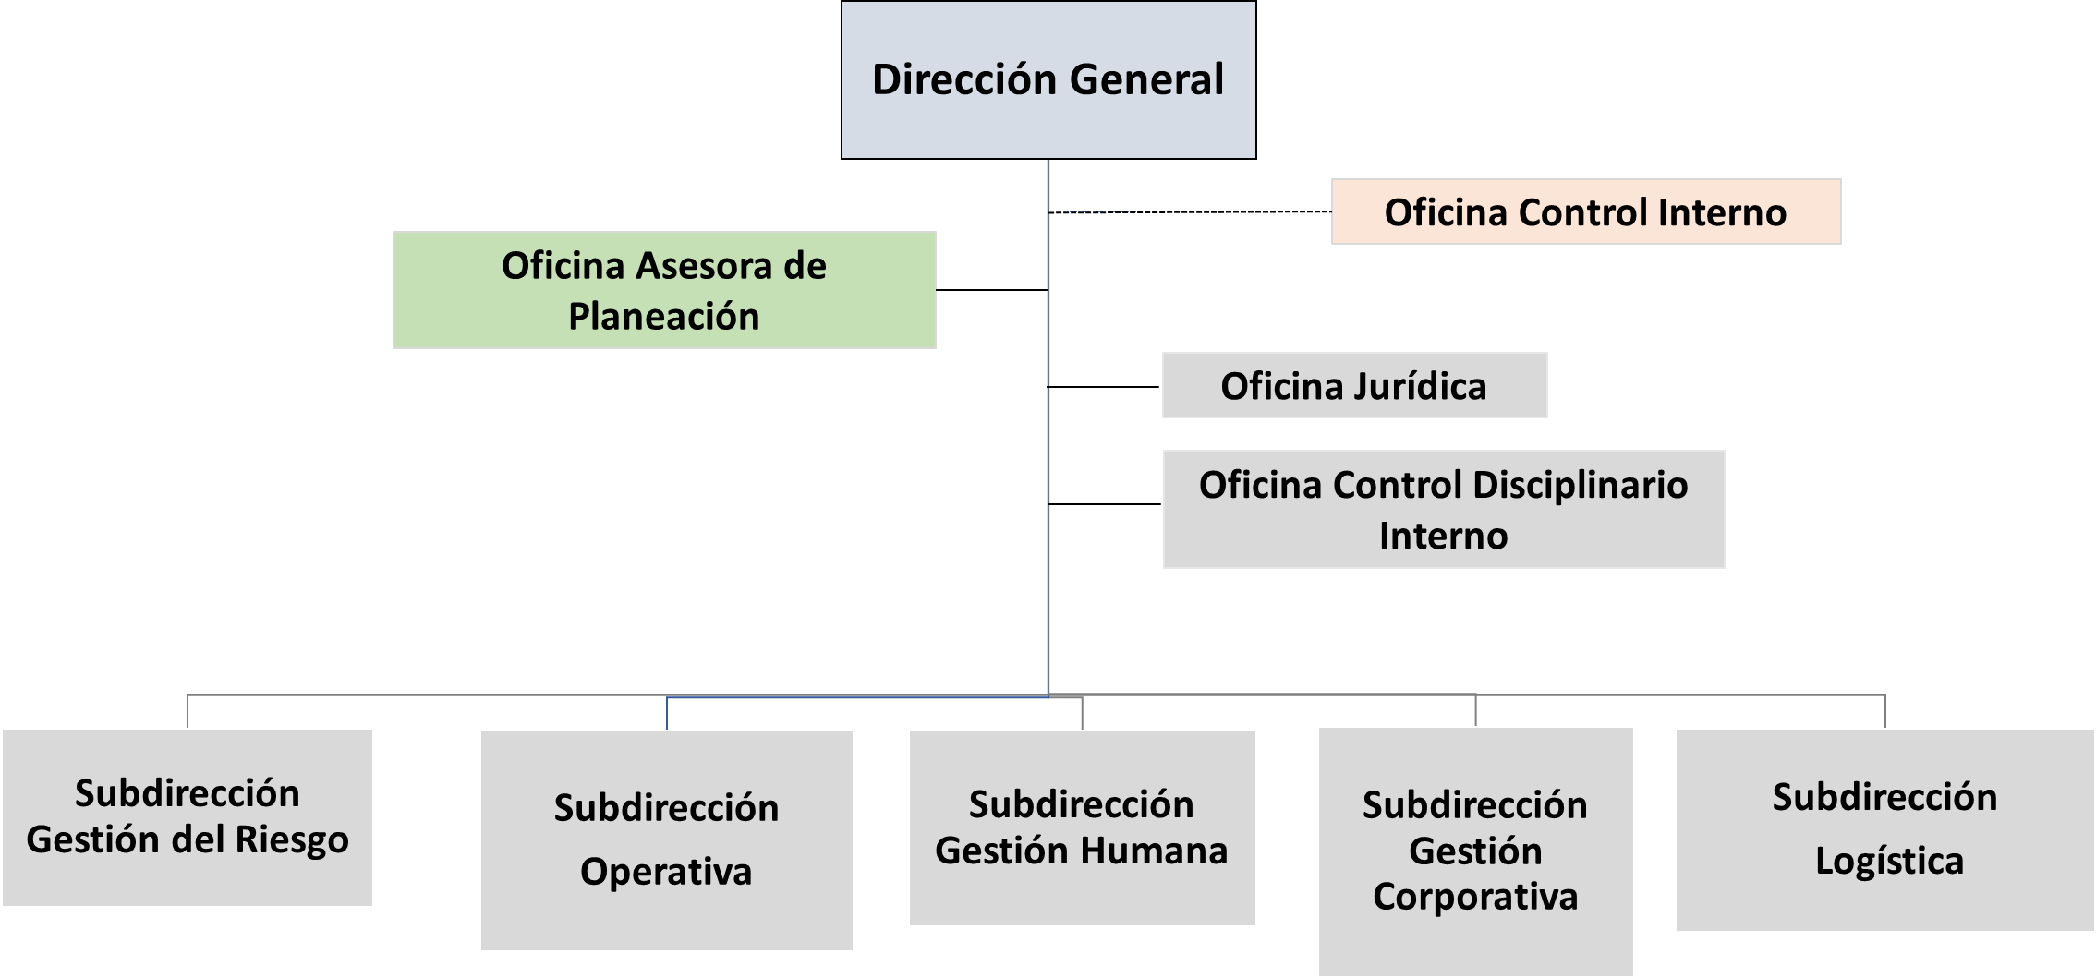
Fuente: Oficina Asesora de Planeación, UAE Cuerpo Oficial de Bomberos de Bogotá

Es importante reseñar que la estructura organizacional de la Unidad Administrativa Especial Cuerpo Oficial de Bomberos de Bogotá, se encuentra ajustada al mapa de procesos de la entidad, rediseñado en la vigencia 2021, el cual permite dar cumplimiento a la misión y objeto institucional. Lo anterior, entendiendo que este agrupa las etapas y secuencias para el logro y consecución de resultados.

De esta manera se garantiza la operación eficaz y eficiente de los diferentes niveles de los procesos institucionales (estratégicos, misionales, de apoyo. y de control y evaluación) y se garantiza la capacidad de satisfacer los derechos, necesidades y problemáticas de los grupos de valor. A continuación se presentan los procesos de acuerdo a su clasificación.

- Procesos Estratégicos: Gestión Estratégica, Gestión del Talento Humano.
- Procesos Misionales: Manejo, Conocimiento, Reducción.
- Proceso de Apoyo: Servicio a la Ciudadanía, Gestión de Recursos, Gestión Jurídica, Gestión de las tecnologías de la información y las comunicaciones.
- Procesos de control y evaluación: Evaluación y control.

(Para consultar la caracterización de cada uno de los procesos de la entidad, puede remitirse a Pagina web, bomberos Bogotá, apartado de transparencia)

Mapa de Procesos
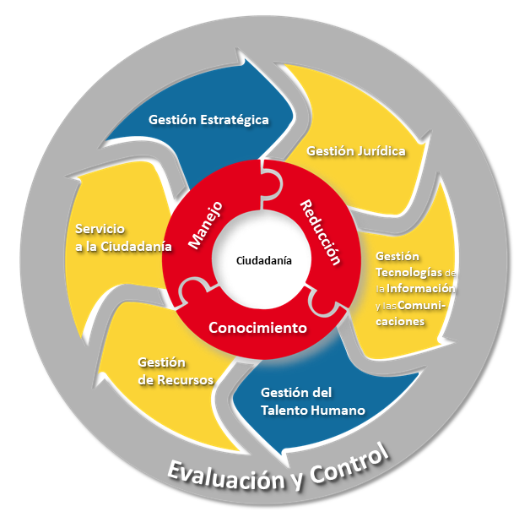
Fuente: Pagina Web, UAE Cuerpo Oficial de Bomberos de Bogotá

La visión y estructura del Plan Distrital de Desarrollo “Un Nuevo Contrato Social y Ambiental para la Bogotá del siglo XXI” estableció cinco propósitos y 30 logros de ciudad con metas trazadoras que se orientan al cumplimiento de los Objetivos de Desarrollo Sostenible – ODS en el 2030, y que se ejecutan a través de los programas generales y estratégicos y de metas estratégicas y sectoriales en el presente cuatrienio (Acuerdo 761 de 2020, artículo 3), estructura dentro de la cual la Unidad Administrativa Especial Cuerpo Oficial de Bomberos de Bogotá se ubica en el siguiente contexto, dentro del cual desarrolla toda su gestión.

Propósito 2. Cambiar nuestros hábitos de vida para reverdecer a Bogotá y adaptarnos y mitigar el cambio climático.

Logro de ciudad: Intervenir integralmente áreas estratégicas de Bogotá teniendo en cuenta las dinámicas patrimoniales, ambientales, sociales y culturales.

“Programa 30. Eficiencia en la atención de emergencias. Reducir la afectación, daño o pérdida de la vida, el ambiente, los bienes, infraestructura y patrimonio en general público o privado en la ciudad de Bogotá y la región a la que pertenece. Establecer de forma integral y transversal una adecuada respuesta, mediante la excelencia en el servicio bajo altos estándares de calidad, la preparación, contando con equipos especializados, medios de comunicación de última generación y personal altamente calificado y capacitado. Integrar planes encaminados a la organización y ejecución de las acciones necesarias para la utilización óptima de los recursos humanos y técnicos disponibles que suplan el fortalecimiento institucional con el fin de garantizar la adecuada gestión del riesgo”. (Acuerdo 761 de 2020)

Propósito 5. Construir Bogotá Región con gobierno abierto, transparente y ciudadanía consciente.

Logro de ciudad: Incrementar la efectividad de la gestión pública distrital y local.

“Programa 56. Gestión pública efectiva. Materializar el recaudo oportuno y la gestión antievasión para la ciudad. Posicionar la gerencia pública distrital al servicio de la ciudadanía. Lograr una institucionalidad que articule acciones entre Bogotá y la Región. Construir agendas públicas integrales que promuevan el intercambio de saberes para generar bienes y servicios acordes con las necesidades de la ciudadanía, entre otras cosas, mediante la ampliación y el mejoramiento de los servicios de orientación e información de las entidades distritales a través de la Red CADE. Hacer la gestión pública más transparente, moderna, innovadora y efectiva. Tomar decisiones basadas en datos, información y evidencia, haciendo uso de la tecnología y la transformación digital. Desarrollar estrategias de fortalecimiento de la gestión, la innovación, la creatividad, la gestión documental distrital y la apropiación de la memoria histórica (archivo).” (Acuerdo 761 de 2020)

En este sentido, y con el liderazgo y coordinación de la Oficina Asesora de Planeación, el Cuerpo Oficial de Bomberos de Bogotá formuló de manera participativa su Plan Estratégico Institucional PEI 2020-2024, que fijó 4 pilares estratégicos y 8 objetivos sobre los cuales se diseñaron los instrumentos de planeación de carácter táctico y operativo. El PEI tiene la siguiente estructura o mapa estratégico:

Pilares y Objetivos estratégicos UAE. Cuerpo Oficial de Bomberos de Bogotá
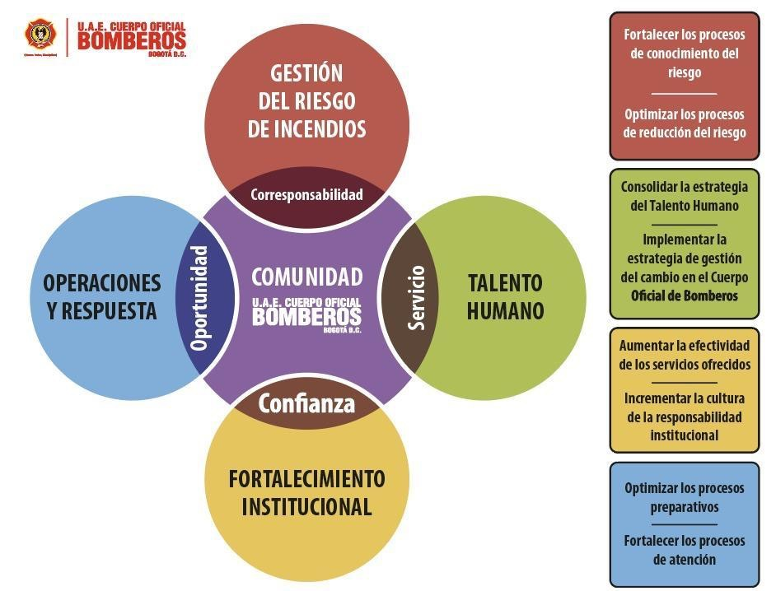
Fuente: Oficina Asesora de Planeación, UAE Cuerpo Oficial de Bomberos de Bogotá

En desarrollo del PEI se definió como misión institucional:

“Proteger la vida, el ambiente y el patrimonio, a través de la gestión integral de riesgos de incendios, atención de rescates en todas sus modalidades e incidentes con materiales peligrosos en Bogotá y su entorno”.

En cuanto a la visión institucional, precisó:

“Al 2030 ser el mejor cuerpo de bomberos de Colombia, soportado en el compromiso de sus colaboradores y la confianza de los ciudadanos, reconocido a nivel mundial por su fortaleza técnica y capacidad de gestión”.

Esta integración vertical y transversal de los distintos instrumentos estratégicos y de gestión condujo a que la entidad formulara y adoptara cada uno de los planes, orientados siempre al mejor desempeño institucional y, por tanto, a contar con los procesos adecuados para atender las necesidades de todos sus grupos de valor y, como resultado, generar valor público o valor compartido para todos como fin último.

Gestión operacional

Incluye las actividades del desarrollo organizacional encaminadas a la creación, distribución, mantenimiento y provisión de los bienes y servicios ofrecidos. De esta forma, la Unidad Administrativa Especial Cuerpo Oficial de Bomberos de Bogotá centra su gestión operacional en “dirigir, coordinar y atender en forma oportuna las distintas emergencias relacionadas con incendios, explosiones e incidentes con materiales peligrosos”, en concordancia con su objeto misional.

La información contenida en este apartado es aquella reportada de las actividades del plan de acción, ejecutada en el proceso a cargo de las subdirecciones Operativa y de Gestión del Riesgo.

Subdirección Operativa

La Subdirección Operativa es la encargada de atender oportunamente los incendios, emergencias, rescates, incidentes con materiales peligrosos en el Distrito Capital y demás eventos que se presenten, de acuerdo con los protocolos y procedimientos operativos establecidos y demás funciones. Se presentan a continuación sus principales logros vigencia 2023.

De acuerdo con el propósito 2 del Plan de Desarrollo Distrital 2020 – 2024 encaminado a ‘Cambiar nuestros hábitos de vida para reverdecer a Bogotá y adaptarnos y mitigar el cambio climático’, la gestión de la Unidad Administrativa Especial Cuerpo Oficial Bomberos de Bogotá (UAECOB) se ha enmarcado en el programa de eficiencia en la atención de emergencias.

En este sentido, durante el 2023 las acciones de Subdirección Operativa tendientes a cumplir con este programa se han realizado en línea con cuatro aspectos:

- Atención de emergencias e innovación en la gestión.
- Gestión operativa y relación con el personal uniformado.
- Apoyo jurídico y administrativo.
- Fortalecimiento de la gestión y la operación.

Atención de emergencias e innovación en la gestión

Entre el 1 de enero y el 31 de diciembre de 2023 la UAECOB ha prestado 38.518 servicios para los diferentes tipos de incidentes presentados en Bogotá y eventualmente por fuera de la ciudad. En comparación con 2022, se presentó un aumento del 5% en las emergencias y se estima que al finalizar la actual vigencia se atenderán más de 38 mil emergencias.

  - Una mirada a los datos:

- Incendios, Materiales Peligrosos – MATPEL, Explosiones e Incendios (IMER)

- Han constituido el 27% de los incidentes atendidos en 2023.
- En agosto, septiembre y octubre se dio respuesta al 28% de estas emergencias.
- La distribución por tipos de incidentes fue: MATPEL (48,2%), Rescates (33,7%), Incendios (17,6%) y Explosiones (0,5%).
- El 30% de los IMER han sido por emergencias relacionadas con gases.
- Entre marzo y abril ocurrió una disminución del 30% de los MATPEL.
- La mayor cantidad de rescates urbanos, casos suicidas y vehiculares se presentaron en abril.
- El 20% de los rescates de casos suicidas se presentaron en septiembre y octubre.
- Entre julio y septiembre se presentó un aumento en los incendios, explicado por la ocurrencia del ‘fenómeno del niño’ y con este un mayor número de incendios forestales.
- El 41% de los IMER han sido atendidos por cinco estaciones: B5- Kennedy (10%), B1- Chapinero (9%), B13- Caobos Salazar (8%), B11- Candelaria (7%) y B7- Ferias (6%).

IMER atendidos por mes, 1 de enero al 31 de diciembre de 2023
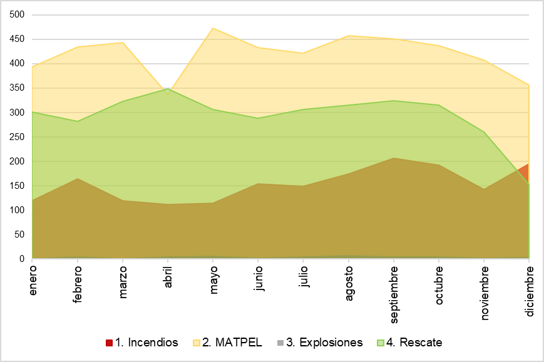
Fuente: base de incidentes Subdirección Operativa

- Servicios complementarios

- Han representado el 37% del total de incidentes atendidos.
- En marzo, abril y mayo se dio respuesta al 32% de estas emergencias.
- El 86% se concentró en cinco tipos de incidentes: incidentes con animales (39%), quemas prohibidas (15%), incidentes con árboles (15%), incidentes de emergencia en potencia (9%) y accidentes (9%).
- El 59% de las emergencias por fallas estructurales se atendieron en agosto, producto de los sismos ocurridos entre el 17 y 18 de este mes.
- Entre febrero y mayo se presentó el 50% de los incidentes con animales.
- De julio a agosto las quemas prohibidas aumentaron 36%.
- En marzo se presentaron el mayor número de incidentes con árboles, 14% del total.
- A partir de octubre las atenciones prehospitalarias aumentaron un 15%.
- El 40% de los servicios complementarios han sido atendidos por cinco estaciones: B5- Kennedy (9%), B13- Caobos Salazar (9%), B1- Chapinero (8%), B14- Bicentenario (7%) y B7- Ferias (7%).

Servicios complementarios atendidos por mes, 1 de enero al 31 de diciembre de 2023
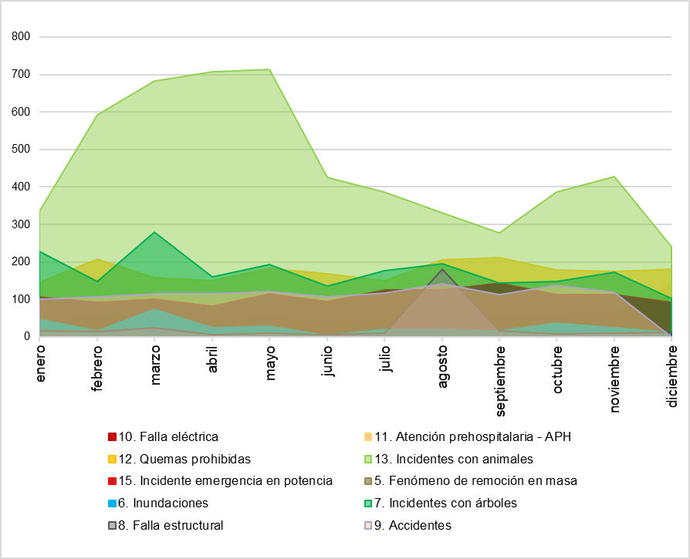
Fuente: base de incidentes Subdirección Operativa

A continuación, se presentan algunos datos relevantes a partir de la ocurrencia de emergencias por localidades.

Mapa Datos relevantes de incidentes atendidos por localidad, 1 de enero al 31 de diciembre de 2023
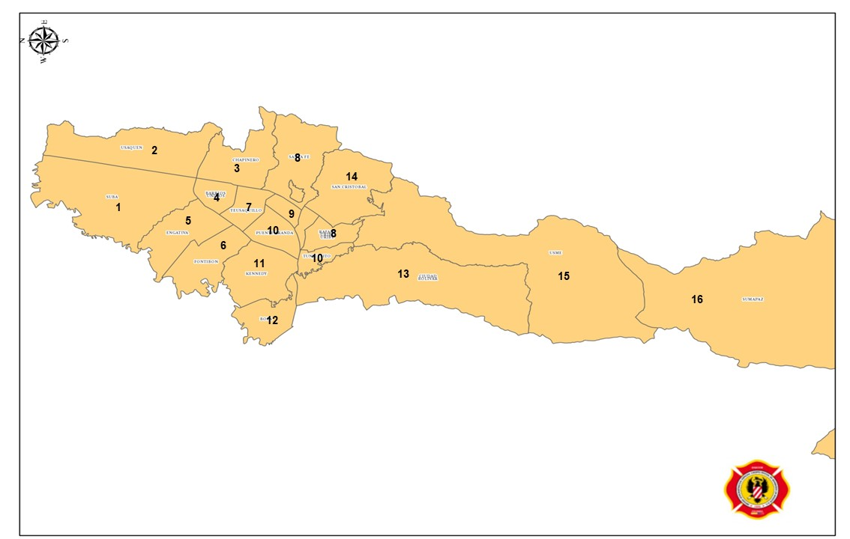
- Suba: 21% del total de incidentes con árboles.
- Usaquén: 17% del total de inundaciones.
- Chapinero: 9% del total de fallas eléctricas.
- Barrios Unidos: gases e incidentes con emergencia en potencia presentan la mayor ocurrencia.
- Engativá: 10% del total de incidentes con animales.
- Fontibón: 8% del total de accidentes.
- Teusaquillo: gases e incidentes con árboles tienen la mayor ocurrencia.
- Santa Fe y Rafael Uribe: la mayor ocurrencia se da en incidentes con animales y gases.
- Los Mártires: con 4, tiene las tasas más altas de incendios estructurales e incidentes de emergencia en potencia por cada 10 mil habitantes.
- Tunjuelito y Puente Aranda: La mayor ocurrencia son incidentes con animales
- Kennedy: 15% de los incendios estructurales en Bogotá
- Bosa: 8% de los rescates de casos suicidas en la ciudad.
- Ciudad Bolívar: 25% del total de incendios forestales.
- San Cristóbal: 7% de las fallas estructurales.
- Usme: tercera localidad con mayor ocurrencia de incendios forestales: 14%.
- Sumapaz: se han atendido 2 rescates acuáticos y 1 incidente con animal.

Fuente: base de incidentes Subdirección Operativa

  - Aprovechamiento de los datos y uso de la información

En la presente vigencia un logro de la Subdirección Operativa ha sido el aprovechamiento de los datos y la información con el fin innovar la gestión a través del análisis de las emergencias atendidas, la operación de las estaciones y grupos especializados y las decisiones de la alta dirección.

En este orden de ideas, se destacan:

- Elaboración de tableros para la visualización de incidentes, boletín estadístico disponibilidad de personal y máquinas, y órdenes operativas.
- Actualización de los datos en el portal ‘Datos abiertos’, que contiene la información de jurisdicciones, estaciones, incidentes atendidos y áreas afectadas por incendios forestales durante las vigencias 2019, 2020, 2021, 2022 y 2023.
- Apoyos cartográficos para los preparativos de emergencia y georreferenciación de los eventos forestales mediante la utilización de drones, identificando así la afectación por eventos forestales.
- Verificación del estado de 2.268 hidrantes en las jurisdicciones de las 17 estaciones y actualización cartográfica para visualización en geovisor de Premier One.
- Elaboración trimestral de mapas de calor para análisis de incidentes atendidos y tiempos de respuesta en incidentes IMER.
- Acompañamiento profesional en las mesas de manejo y emergencias de IDIGER.
- Remisión de información geográfica de la atención de emergencias para el fortalecimiento y consolidación de la Infraestructura de Datos Espaciales para el Distrito Capital (IDECA).

Visualizaciones de incidentes, boletín estadístico, disponibilidad y órdenes operativas
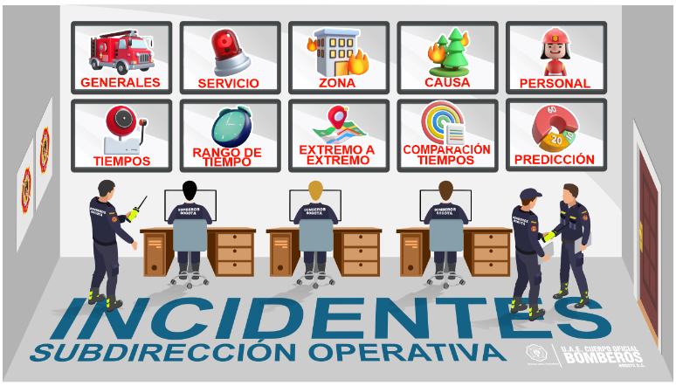 | 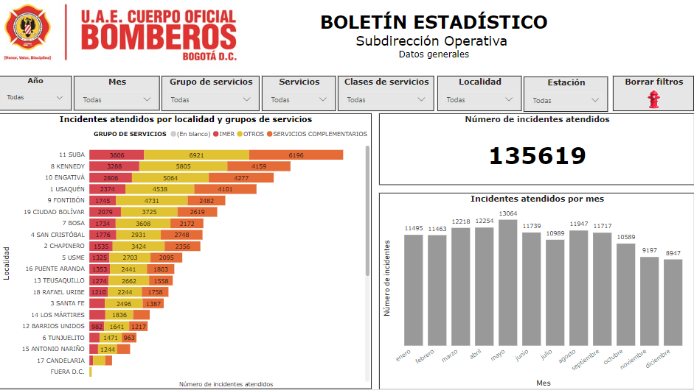
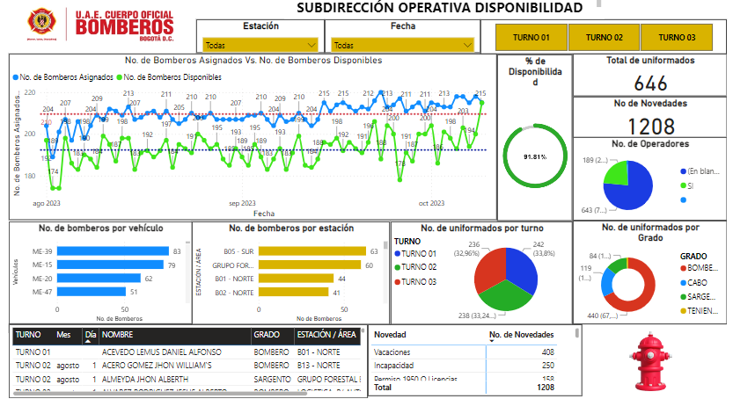 | 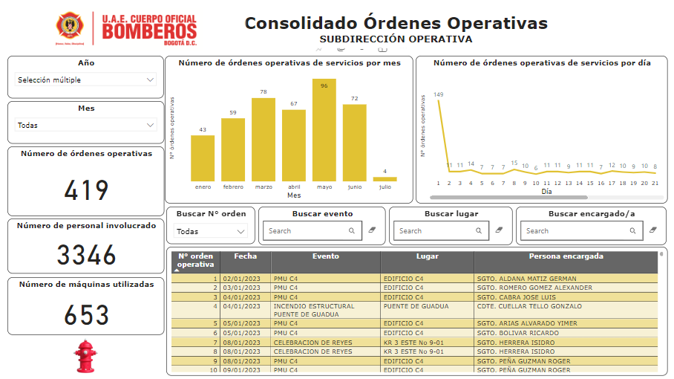
Fuente: Subdirección Operativa, corte 15 de diciembre de 2023

Gestión operativa y relación con el personal uniformado

A partir de 2023 se creó el grupo de Gestión Operativa, el cual es un centro de servicios para fortalecer la comunicación a través de la recepción, seguimiento, trámite y respuesta oportuna a las solicitudes tanto de uniformados como de agentes internos y externos a la Entidad.

Este canal de comunicación ha permitido:

- Trazabilidad y seguimiento a las solicitudes
- Brindar información clara, oportuna, exacta y confiable
- Brindar orientación sobre las necesidades o inquietudes

- Novedades de personal y trámite de solicitudes

En el año 2023 se han tramitado 4.141 solicitudes, de las cuales el 60% han sido por vacaciones (16%), permisos jefes de estación (14%), excusas médicas (13%), actividades de bienestar (9%) y compensatorios (8%). El 31% de estas novedades se tramitaron entre septiembre y noviembre.

Novedades de personal tramitadas, 1 de enero al 15 de diciembre de 2023

Fuente: base novedades de personal Subdirección Operativa, corte 15 de diciembre de 2023

Por su parte, entre marzo y diciembre se han tramitado a través del correo electrónico gestionoperativa@bomberosbogota.gov.co 1.602 requerimientos y solicitudes relacionadas con Fuocu (43%), requerimientos de información y PQR (20%), novedades de personal (15%), uniformes (9%), comunicaciones masivas (7%), redireccionamiento a otras áreas (6%) y vehículos ALPERCOP (1%).

- Plan de fortalecimiento y actualización de procedimientos

En la presente vigencia, se tiene un promedio de avance en el cumplimiento de plan de fortalecimiento de 85,5% por parte de las 17 estaciones y el Centro de Coordinación y Comunicaciones. Este plan está constituido por 8 metas, de las cuales los mayores avances se han dado en revisión de hidrantes (93,4%), ejercicios de entrenamiento (86,3) y ejercicios de alistamiento y activación (84,8%).

Cumplimiento metas del Plan de Fortalecimiento
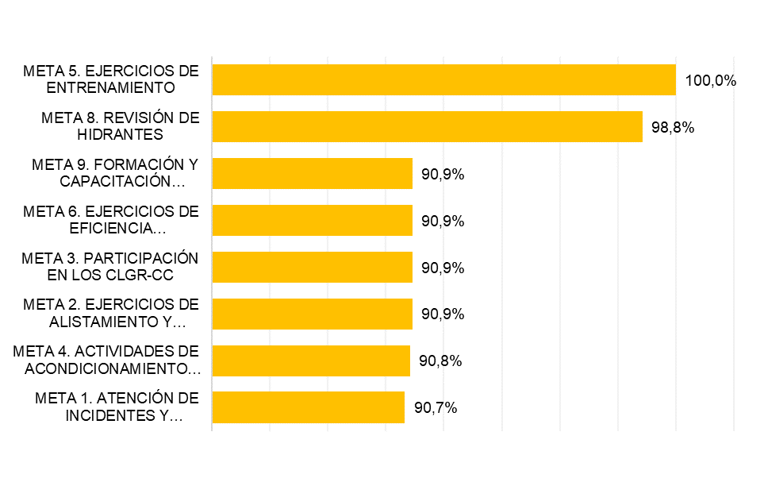
Fuente: seguimiento PFO Subdirección Operativa

A su vez, en la presente vigencia se han adelantado las actualizaciones de 16 procedimientos propios de la Subdirección Operativa y los grupos especializados de Equipo Técnico de Rescate, Búsqueda y Rescate Urbano y MATPEL.

- Innovación en la gestión

En línea con las directrices de la Subdirección de modernizar y hacer eficientes los procesos y relación con el personal uniformado, durante 2023 se destacan las siguientes acciones:

- Diagnóstico y creación de la herramienta Opera+. Sistema de información web que permite el registro, seguimiento y validación de la información relacionada con la minuta de las estaciones, las entradas y salidas de personal interno y externo, y el acta de relevos. Con este se mejora el control de la gestión, realizar seguimiento en tiempo real por parte de los oficiales y agilizar todos los procesos de las estaciones frente a la atención de emergencias. Actualmente está en primera fase y proceso de pruebas; se proyecta su funcionamiento en 2024.
- Diagnóstico y creación de herramienta Academia+. Es un sistema web que permite el registro, validación y consulta de la información relacionada con la caracterización de la formación y capacitación de los uniformados. Permite consultar la formación y entrenamiento del personal. Actualmente está en proceso de revisión por parte de Gestión Humana.
- Ajuste del procedimiento interno de recepción, trámite, seguimiento y respuesta de las novedades de personal uniformado.

Apoyo jurídico y administrativo

A través del equipo jurídico de la Subdirección se han llevado a cabo actividades encaminadas a gestionar solicitudes generadas por entidades del Distrito, entes de control, la comunidad y el mismo cuerpo bomberil.

- Derechos de petición

Se han tramitado 272 derechos de petición, proyección de respuestas a requerimientos de entes de control, Peticiones, Quejas y Reclamos (PQR), Sistema Distrital de Quejas y Soluciones (SDQS) y solicitudes de usuarios internos y externos.

A continuación, se muestran los trámites efectuados según el motivo de la solicitud

Derechos de petición y SDQS tramitados
MOTIVO | CANTIDAD | %
Abejas | 142 | 52%
Otros | 45 | 17%
Información de incidentes | 22 | 8%
Traslados | 18 | 7%
Árboles | 13 | 5%
Visitas | 11 | 4%
Disciplinarios | 6 | 2%
Rescate felino | 5 | 2%
Incendios | 3 | 1%
Noticia criminal | 3 | 1%
Rescate canino | 2 | 1%
Atención de incendio | 2 | 1%
TOTAL | 272 | 100%
Fuente: Subdirección Operativa, corte 30 de noviembre de 2023

- Análisis normativos

En la presente vigencia se han dado lineamientos con respecto a:

- Análisis normativo y jurisprudencial para la creación del cuerpo consultivo de la Subdirección Operativa.
- Análisis normativo para justificar la independización del equipo especializado BRAE.
- Análisis normativo respecto de la competencia de la UAE Cuerpo Oficial de Bomberos de Bogotá para la recolección de enjambres de abejas.

- Procesos contractuales

- Se han gestionado 64 procesos en etapas precontractuales y contractuales: prestación de servicios (61) y contratos con proveedores (3).
- Se han tramitado 120 cierres contractuales de las vigencias 2018 a 2021.
- Se han proyectado 9 resoluciones junto a la Subdirección de Gestión Humana con el fin de establecer el servicio de turnos de 24 horas.
- Se gestionó la realización de 5 contratos de comodatos con fondos de desarrollo local.
- Se realizó 1 trámite de importación relacionado con contrato para adquisición de vehículos operativos para la atención de emergencias.
- Se efectuaron las acciones para verificación de garantías del contrato relacionado con adquisición de equipos de protección personal.

- Ejecución contractual

- Se recibieron 24 escaleras adquiridas mediante el contrato 607 de 2022. Una vez realizada la coordinación con la Subdirección Logística durante los meses de junio y julio se entregaron a las estaciones B1, B2, B3, B6, B7, B8, B12, B13, B14, B15 y los grupos especializados GOVE y BRAE.

- Se llevaron a cabo actividades encaminadas a la correcta ejecución del contrato, recepción y entrega de 640 capuchas, monjas hoods o protectores faciales y 629 guantes para el combate de incendios estructurales.

- Gestión de prácticas SENA

Se ha realizado la gestión ante el SENA y la Universidad Colegio mayor de Cundinamarca para solicitar las prácticas de sus programas académicos y realizar la construcción de muros en las instalaciones de la escuela de formación.

Fortalecimiento de la gestión y la operación

En la vigencia 2023 se destacan las siguientes acciones dirigidas a fortalecer la organización de las estaciones y grupos especializados frente a la atención de emergencias:

- Implementación del turno 24 x 48.
- Creación e implementación del rol de oficial de inspección.
- Creación de las brigadas para prevención y atención de incendios forestales por la ocurrencia del ‘fenómeno del niño’.
- Atención
- Participación de la Subdirección Operativa en eventos relacionados con innovación, tecnología y gobierno abierto por medio de las visualizaciones de información.
- Adquisición de un dron para la atención de emergencias del grupo SART por $54.400.000.
- Adquisición de un motor fuera de borda por $11.800.000.
- Adquisición de uniformes para dotación del cuerpo bomberil por $67.500.000
- Articulación con la academia para llevar a cabo capacitación para personal nuevo y ascensos a cabos.
- Diagnóstico de las necesidades de las estaciones a partir de las visitas realizadas por la subdirectora en la vigencia 2023.
- Mesas de trabajo con el Instituto Distrital de Protección y bienestar Animal (IDPYBA) para la coordinación e implementación de los procedimientos de extracción y recolección de abejas.
- Documentación de las necesidades de las 17 estaciones y los grupos especializados de la Entidad.

A continuación, se detalla la ubicación de las diecisiete (17) estaciones de bomberos de las cinco (05) Compañías a cargo de la Subdirección Operativa.

Distribución de compañías y estaciones de Bomberos Bogotá en el Distrito Capital
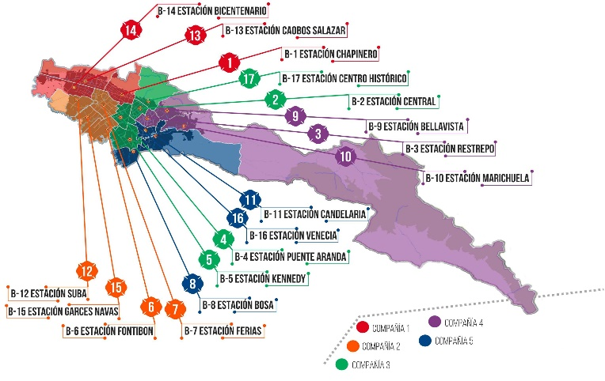
Fuente: Subdirección Operativa, UAE Cuerpo Oficial de Bomberos de Bogotá

Subdirección de Gestión del Riesgo

La Subdirección de Gestión del Riesgo se encuentra a cargo de los procesos misionales de Conocimiento y Reducción, los cuales están enmarcados dentro del Plan Estratégico Institucional – PEI 2020-2024, en el pilar estratégico 1. Gestión del riesgo de incendios – Corresponsabilidad, el cual se encuentra dentro de la premisa de que todos debemos tenemos el “deber de adoptar las acciones de reducción y prevención, que permitan facilitar la gestión del riesgo de incendios en su ámbito funcional para hacer de Bogotá una ciudad más segura.”; cuyos objetivos estratégicos son:

- Fortalecer el proceso de conocimiento del riesgo
- Optimizar los procesos de Reducción del riesgo

"En el Marco normativo de la Ley 1523 de 2012, la Ley 1575 de 2012 y el Decreto 509 de 2023, el objetivo de la Subdirección de Gestión del Riesgo es Formular y actualizar, de manera técnica, las estrategias, políticas, planes, proyectos, procesos y procedimientos relacionados con la gestión integral del riesgo contra incendio, rescate e incidentes con materiales peligrosos y seguridad humana y demás acciones que contribuyan a fomentar el conocimiento y reducción del riesgo en emergencias en la ciudad de Bogotá D.C."

Gestión integral del riesgo
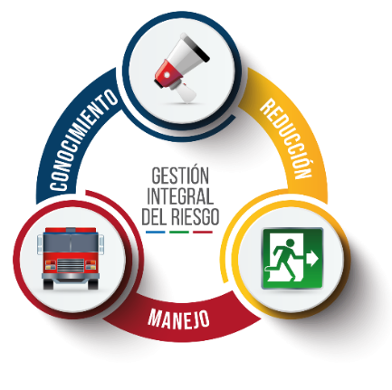
Fuente: Subdirección de Gestión del Riesgo (SGR), UAE Cuerpo Oficial de Bomberos de Bogotá

La Subdirección de Gestión del Riesgo consolida los lineamientos que permiten direccionar los procesos de Adaptación al cambio climático (reducción y conocimiento del riesgo), mitigación al cambio climático y el manejo de emergencias y desastres, con el fin de reconocer y cumplir los principios establecidos en la Ley 1523 de 2012 de igualdad, protección, solidaridad social, autoconservación, participativo, interés público o social, sostenibilidad ambiental, entre otros, siendo pioneros en Conocimiento a nivel nacional.

Objetivos de Desarrollo Sostenible ODS:

La UAE Cuerpo Oficial de Bomberos de Bogotá se encuentra enmarcado dentro del propósito 2 del Plan de Desarrollo Distrital “Cambiar nuestros hábitos de vida para reverdecer a Bogotá y adaptarnos y mitigar la Crisis climática”, dentro del cual se encuentra el objetivo de desarrollo sostenible Número 13: Acción por el clima que consiste en “adoptar medidas urgentes para combatir el cambio climático y sus efectos”; por lo anterior, el cambio climático y la gestión del riesgo son temas íntimamente relacionados, ambos deben abordarse y ser transversales desde los procesos de desarrollo para disminuir la vulnerabilidad, aumentar la capacidad, la resistencia y la resiliencia de la sociedad frente a las amenazas climáticas; lo anterior teniendo en cuenta que, aproximadamente el 75% de los eventos y pérdidas por desastres están asociadas a amenazas de origen hidrometeorológico.

Por otra parte, y teniendo en cuenta los avances en innovación, utilización de la TICS y mejora en la prestación de nuestros servicios, le apuntamos al ODS 11, Ciudades y Comunidades Sostenibles, en donde la Entidad fue premiada por nuestra estrategia “Mi Bogotá sin incendios”, la cual contempla las acciones que se describen a continuación.

Proceso conocimiento del riesgo

El área de Conocimiento, pionera a nivel nacional en el tema y siguiendo los criterios de la Ley 1523 de 2011, busca conocer de manera detallada las condiciones de riesgo de la ciudad de Bogotá que se encuentren asociadas a la misión de la Entidad con el objeto de predecir, identificar, diseñar y priorizar las medidas de intervención destinadas a reducir el riesgo y a prepararse para la respuesta a emergencias.

- Monitoreo y Seguimiento

Se realizó análisis comparativo de eventos atendidos y registrados operativamente frente a los eventos a los que se les realizó seguimiento de acciones desde la sala de monitoreo y seguimiento situacional (cantidad de eventos registrados/cantidad de eventos en seguimiento), el seguimiento realizado se encuentra entre 19.9% de las acciones operativas abarcando el 100% de las actividades del árbol de servicios según su relevancia. Impresión y alistamiento de apoyos cartográficos.

Datos de monitoreo
VIGENCIA | SERVICIOS REGISTRADOS | INCIDENTES EN SEGUIMIENTO | % SEGUIMIENTO
2023 | 35320 | 7036 | 19.9%
Fuente: Subdirección de Gestión del Riesgo

- Beneficios:

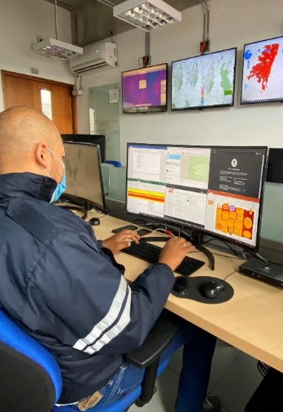
- Seguimiento a las acciones que afecten la gobernabilidad las 24 horas. Otorgando información necesaria para la toma de decisiones.

- Apoyo cartográfico a la operación de los distintos grupos especializados según la especificidad de la emergencia o el evento a atender.

- Generación de reportes de acuerdo con la necesidad de la entidad, tales como reportes climáticos, reportes de orden público, reporte de incendios y demás eventos relevantes, siendo estos una fuente para la oficina de prensa, el grupo de conocimiento reducción y manejo.

- Caracterización y análisis de escenarios de riesgo

Analiza las tendencias espacio temporales, las causas y consecuencias de los fenómenos amenazantes para la selección de medidas de intervención para la reducción del riesgo y la preparación ante la emergencia, lo cual se encuentra publicado en la página Web de la entidad https://www.bomberosbogota.gov.co/content/caracterizacion-y-escenarios-riesgo.

- Caracterización y análisis de escenarios de riesgos por área de cobertura de estaciones

Se ejecutó durante la vigencia 2023 el análisis y caracterización de escenarios de riesgo por las jurisdicciones de las estaciones las estaciones B7 Ferias, B8 Bosa, B6 Fontibón, B9 Bellavista y B11 Candelaria consolidando los documentos que permiten identificar zonas con mayor complejidad en el momento en el que se presente una emergencia.

Diagrama Metodología Caracterizaciones Por Jurisdicción
Fuente: Subdirección de Gestión del Riesgo

Estas caracterizaciones por jurisdicción permiten:

- Formulación de Planes Específicos de Respuesta PER.
- Definición de rutas y recursos para la atención a emergencias.
- Evaluación en campo de lo zona, posibles inconvenientes.
- Identificación de características particulares de la jurisdicción

- Proyección e innovación

Este equipo genera conocimiento mediante el estudio de las características propias de los recursos y necesidades de Subdirección de Gestión del Riesgo, así como el desarrollo de proyectos y estrategias que conlleven a soluciones prácticas, proporcionando resultados que permitan el mejoramiento continuo, la innovación y la transferencia del conocimiento.

El equipo de Proyección de innovación durante la vigencia 2023 adelantó y formuló 26 documentos, entre otros:

Portadas Documentos Generados


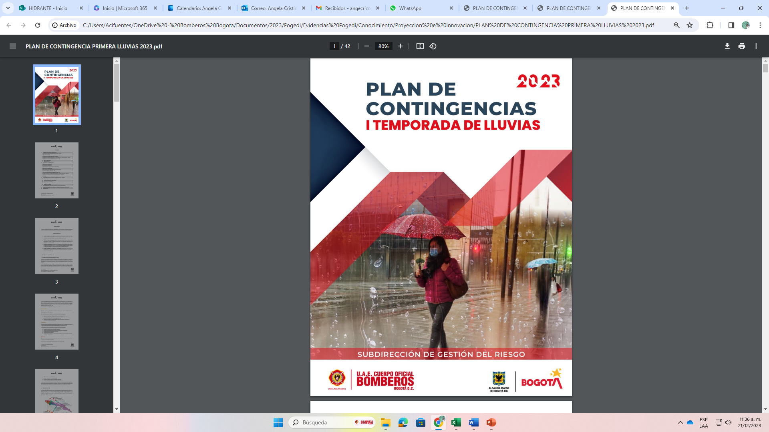
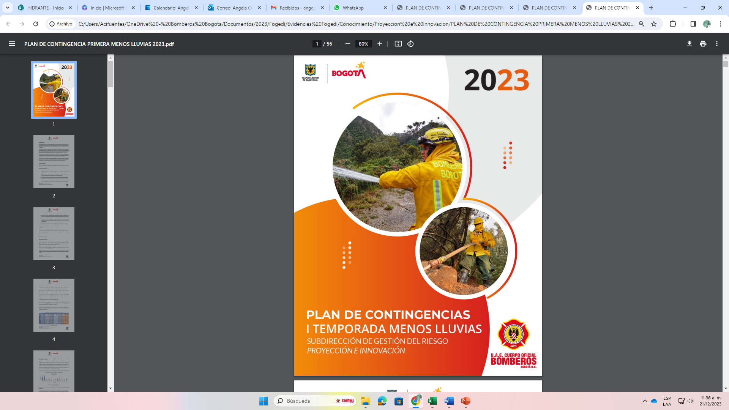
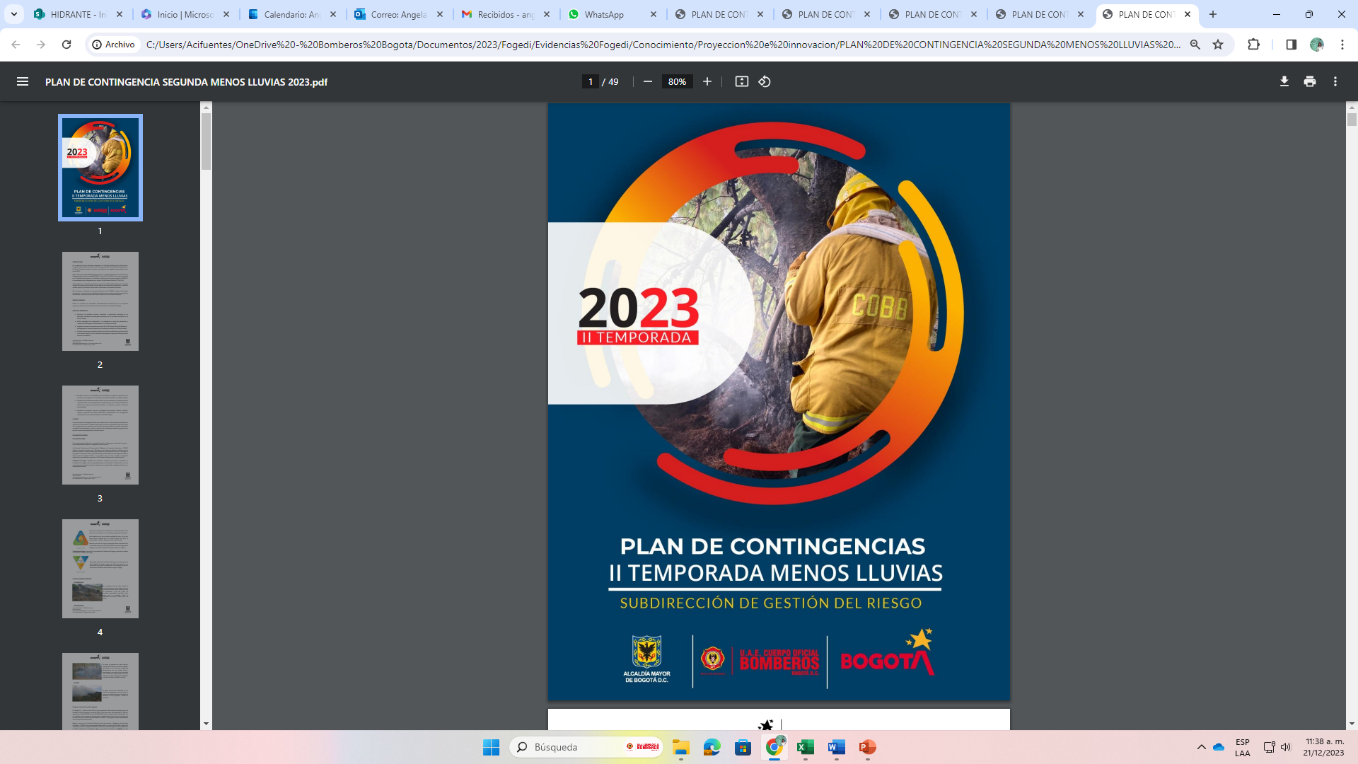
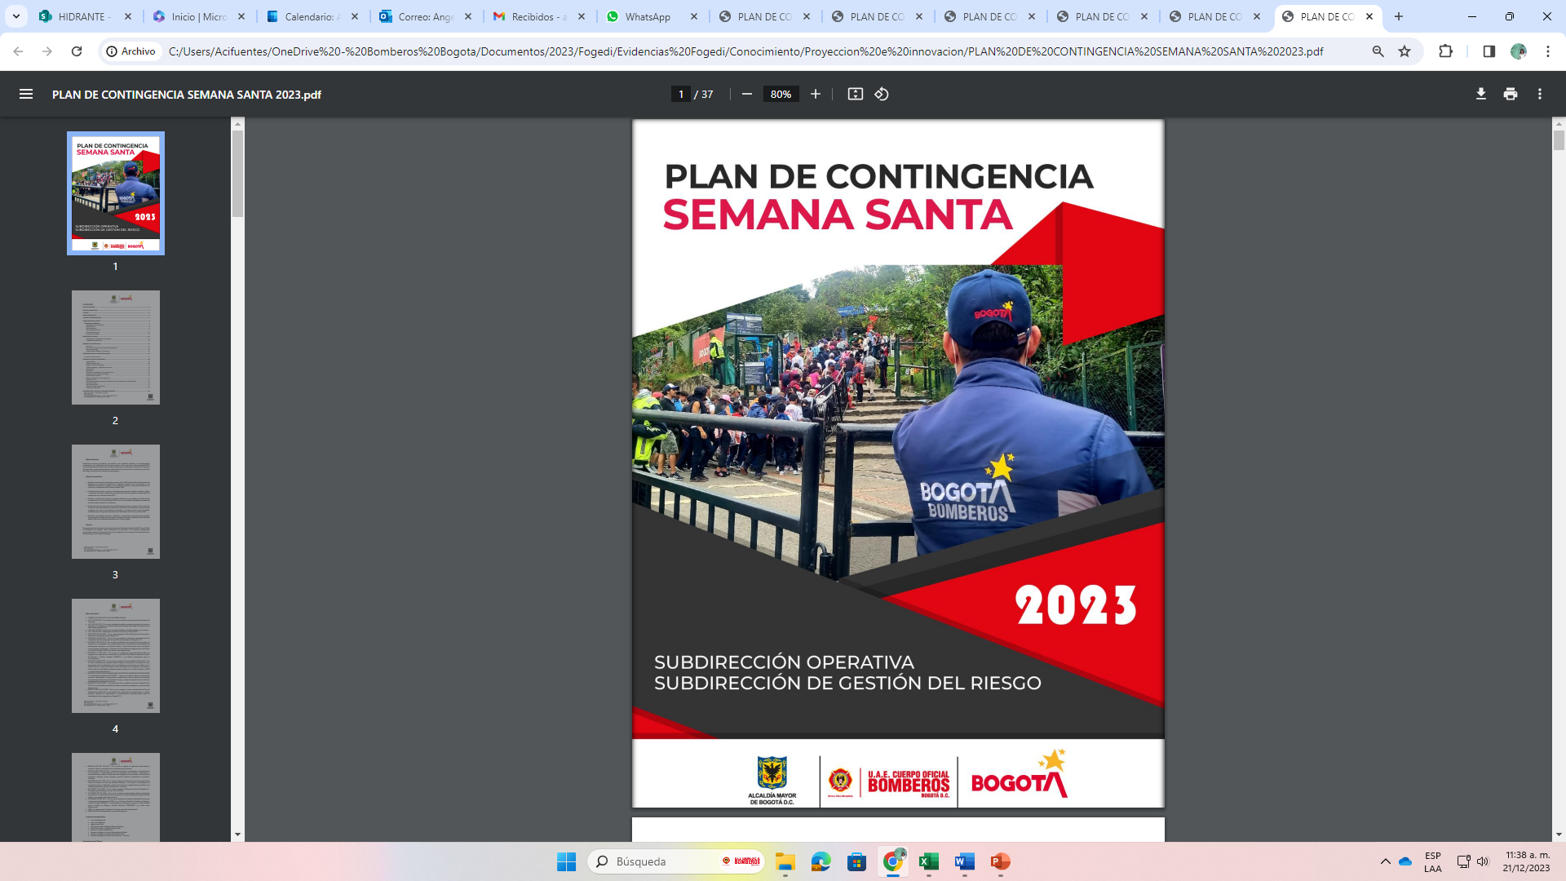
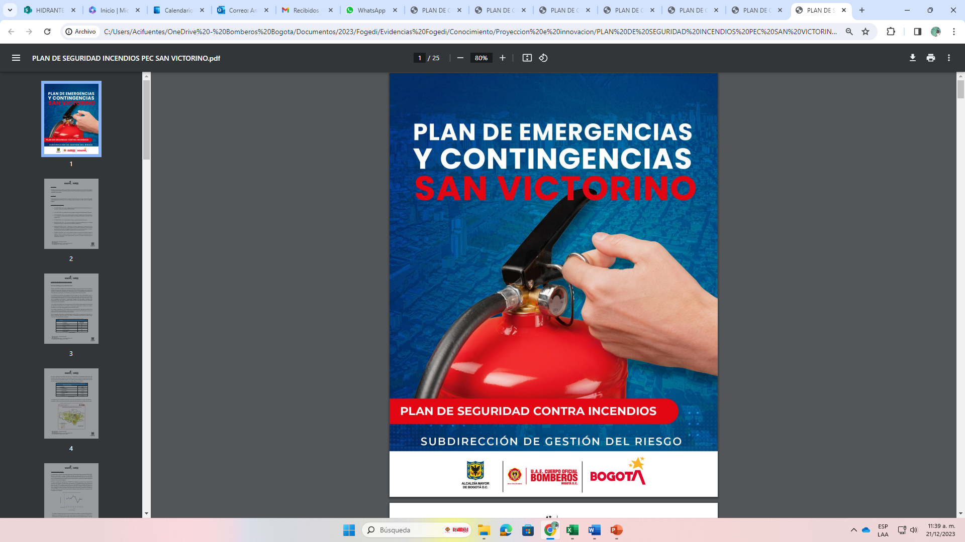

Fuente: Subdirección de Gestión del Riesgo

Los productos formulados y desarrollados por el grupo de proyección e innovación, por ser un eje técnico dentro de la SGR, garantiza un beneficio esencial a la ciudadanía, tales como: Optimización de los servicios de manera oportuna y eficiente y preparación para la respuesta a emergencia de carácter prospectivo.

- Proyecto Academia

La subdirección ha adelantado diferentes procesos y proyectos dirigidos al fortalecimiento de la academia de formación bomberil estructurados en dos líneas: como estudios y diseños para la organización de la infraestructura física y de escenarios de la academia, necesarios para su puesta en funcionamiento y como los procesos necesarios para la adquisición e instalación de escenarios de entrenamiento, en estructuras móviles no convencionales, para la atención de emergencias y espacios complementarios a las actividades de formación y capacitación.

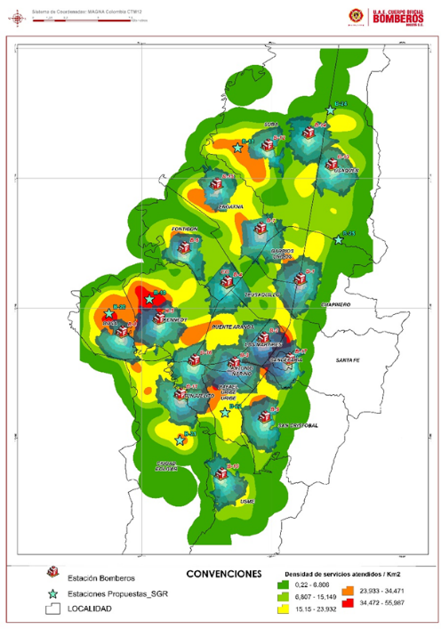
En el marco del decreto 555 de 2021 “Por el cual se adopta la revisión general del Plan de Ordenamiento Territorial de Bogotá D.C.” y de acuerdo al art. 174 Estándares de Calidad Espacial: “Las entidades responsables de la prestación o regulación del respectivo servicio, formularán y adoptarán, en coordinación la Secretaría Distrital de Planeación, dentro de los seis (6) meses siguientes a la entrada en vigencia del presente Plan, los estándares de calidad espacial acordes con las necesidades del servicio o conjunto de servicios según su competencia(...)” se realizaron las mesas de trabajo encabezadas por la Secretaria Distrital de Seguridad, Convivencia y Justicia para revisar el estado del modelo bajo el cual se desarrollaban los equipamientos de bomberos y del sector seguridad.

En este sentido, se realizó un diagnóstico de las zonas con déficit de cobertura bajo la aplicación de 4 criterios: ocurrencia de Incidentes, densidad poblacional, áreas de cobertura y uso del suelo.

Con estos insumos, se hizo evidente la necesidad de fortalecer la prestación del servicio, para lo cual se formuló un nuevo modelo de ordenamiento en el territorio.

Previamente, los equipamientos de bomberos se resumían a dos tipos de estación, tipo A y tipo B, las cuales establecían unos parámetros arquitectónicos rígidos y de difícil implementación considerando la dificultad en la consecución de predios de grandes dimensiones en la ciudad. En atención a esto, se propuso un nuevo modelo, donde algunas de las estaciones existentes actuarían como “Nodos” articuladores del servicio, sirviéndose de otras de tipo “Satelital”, de menor escala y que cubrirían las zonas con mayor dificultad para la atención de acuerdo con los criterios mencionados arriba.

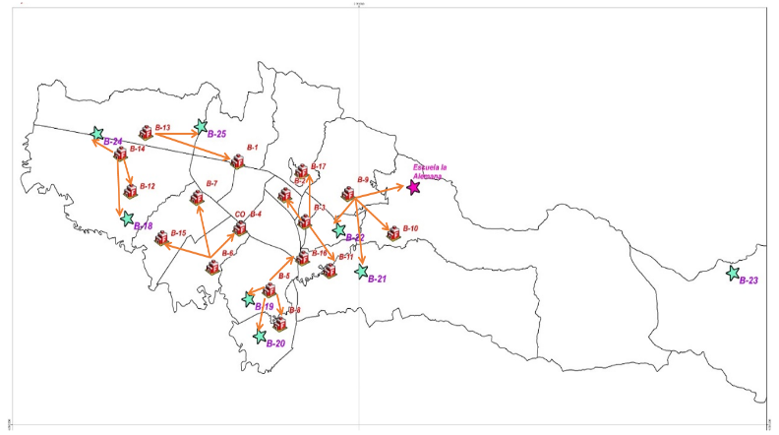
Como producto de este nuevo modelo, se establecieron 4 tipo de equipamientos para la Unidad: Estación tipo Nodal, Estalación tipo Satélite, Estación tipo Rural y el Centro de Formación Bomberil. En principio, se proyectó la implantación paulatina de 7 estaciones de tipo satélite, una rural que serviría para cubrir la zona rural de la localidad de Sumapaz y gracias a la gestión interadministrativa se puso en funcionamiento en Centro de formación bomberil en la localidad de Usme. Todo esto, avalado por el sector, la secretaria distrital de planeación como ente rector, y reglamentado en el documento “MANUAL DE ESTÁNDARES DE CALIDAD ESPACIAL PARA EL DESARROLLO DE EQUIPAMIENTOS DONDE SE PRESTEN SERVICIOS SOCIALES DE SEGURIDAD CIUDADANA, DEFENSA, CONVIVENCIA Y JUSTICIA” (Numerales 1.3 a 1.6), cumpliendo así con los requisitos establecidos por el decreto 555 de 2021 - Por el cual se adopta la revisión general del Plan de Ordenamiento Territorial de Bogotá D.C.

- Investigación de incendios

Establecer la zona o punto de origen y determinar la causa del incendio y/o explosión que no sea producto de atentado terrorista, en cumplimiento a los requerimientos técnicos y legales, con el propósito de dar respuesta a las autoridades administrativas, judiciales y de control cuando sea requerida.

Durante la vigencia 2023 se atendieron 177 investigaciones de incendios con su respectivo informe

- Grupo de Apoyo Operacional- GAO
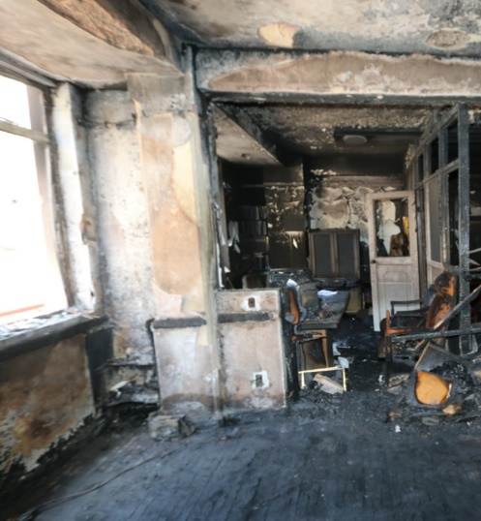
La Subdirección de Gestión del Riesgo mediante el Grupo de Apoyo Operacional GAO realiza acciones de planificación en apoyo al comandante de incidente, logística, bienestar, documental y de equipos en incidentes de la ciudad de Bogotá, para los casos en que se presente incidentes superiores a 3 horas de actividad y PMU.

Actividades de bienestar en operaciones: Bebidas calientes, hidratación y componente sólido, contando con 4 termos de 3L con válvula y 1 greca.
- Actividades logísticas: Montaje y desmontaje de carpas, traslado de equipos que permiten el desarrollo de la labor operativa.
- Actividades de planificación: - Participación en los diferentes PMU´S
- Diligenciamiento de formatos del SCI

Cuadro Clases de Activación GAO
TIPO DE ACTIVACIÓN | 2023
Bienestar/Logística | 116
Logística | 50
Otros | 170
Planificación | 0
TOTAL | 336
Fuente: Subdirección de Gestión del Riesgo

Proceso Reducción del Riesgo
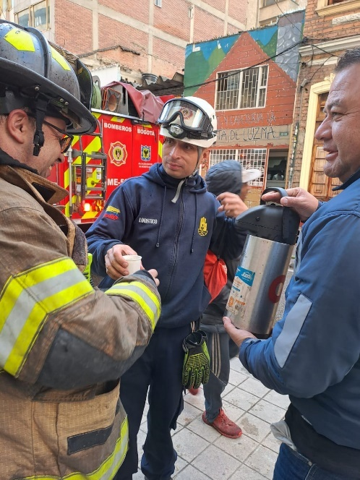
Siguiendo los criterios de la Ley 1523 de 2011, el proceso de Reducción formula medidas de intervención correctivas y prospectivas con el fin de reducir la amenaza, la exposición y disminuir la vulnerabilidad de las personas, los medios de subsistencia, los bienes, la infraestructura y los recursos ambientales; para Siguiendo los criterios de la Ley 1523 de 2011, el proceso de Reducción formula medidas de intervención correctivas y prospectivas con el fin de reducir la amenaza, la exposición y disminuir la vulnerabilidad de las personas, los medios de subsistencia, los bienes, la infraestructura y los recursos ambientales; para minimizar los daños y costo social, en caso de producirse incendios, incidentes con materiales peligrosos y búsqueda y rescate.

- Programas y campañas de prevención

Cuadro Consolidado de Programas 2023
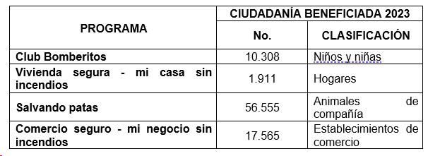
Fuente: Subdirección de Gestión del Riesgo

Club Bomberitos

A través de este programa adoptado bajo la resolución interna 814 de 2015, la Subdirección de Gestión del Riesgo busca sensibilizar y capacitar a los niños y niñas sobre la importancia de conocer, prevenir y actuar frente a situaciones de peligro en el hogar y en el colegio, a través de los siguientes programas:

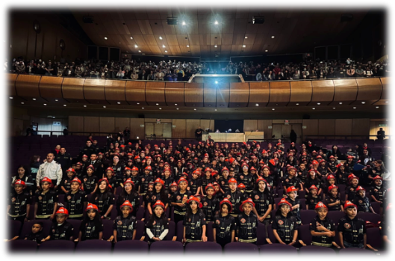
Cuadro Cursos Club Bomberitos
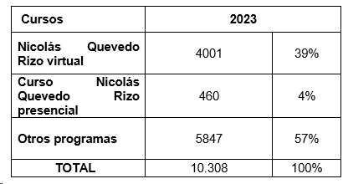

Fuente: Subdirección de Gestión del Riesgo

Salvando patas



El programa Salvando Patas tiene como objetivo principal permitir al personal operativo (Bomberos) determinar si en la edificación que van a atender viven mascotas o animales de compañía, para poder implementar protocolos de atención de acuerdo con la situación presentada.

Para la vigencia 2023 se logró hacer la inscripción de 56.555 animales de compañía

Vivienda segura – Mi casa sin incendios

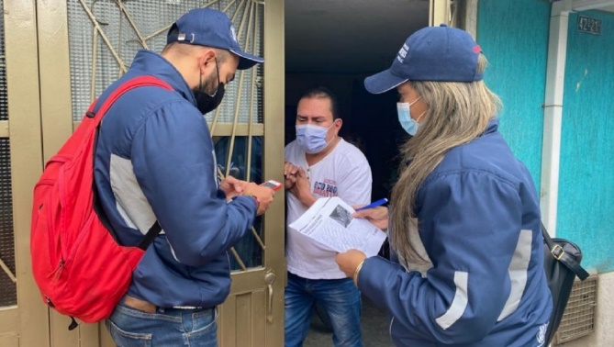
El programa Vivienda Segura, mi casa sin incendios fue creado en la vigencia 2021 y tiene como objetivo ayudar a los hogares en la identificación de los riesgos por incendio estructural y brindar herramientas para mitigarlos.

Para la vigencia 2023 se logró beneficiar a 1.911 hogares

Comercio seguro – Mi negocio sin incendios


Basado en el principio de corresponsabilidad en la gestión del riesgo, forma parte integral de inspecciones técnicas y del campus virtual con los cursos de riesgo bajo y moderado, permite que la ciudadanía, a través de los instrumentos, generados por la Subdirección de Gestión del Riesgo, identifiquen y le dé un tratamiento a los diferentes riesgos de incendios y seguridad humana de tal manera que pueda mitigarlos, dirigido a los establecimientos de comercio, en el que se engranan el proceso de capacitación virtual y las inspecciones técnicas,

Para la vigencia 2023 se logró beneficiar a 17.565 establecimientos de comercio.

Actualmente se encuentra en construcción el programa INDUSTRIA SEGURA – MI EMPRESA SIN INCENDIOS, de tal manera que

Campañas

La Subdirección de Gestión del Riesgo Genera campañas de prevención según temporalidad y coyuntura de ciudad, donde se diseña y crea material acorde a diferentes escenarios de riesgo donde la ciudadanía adquiera conocimiento del cómo actuar en diferentes situaciones.
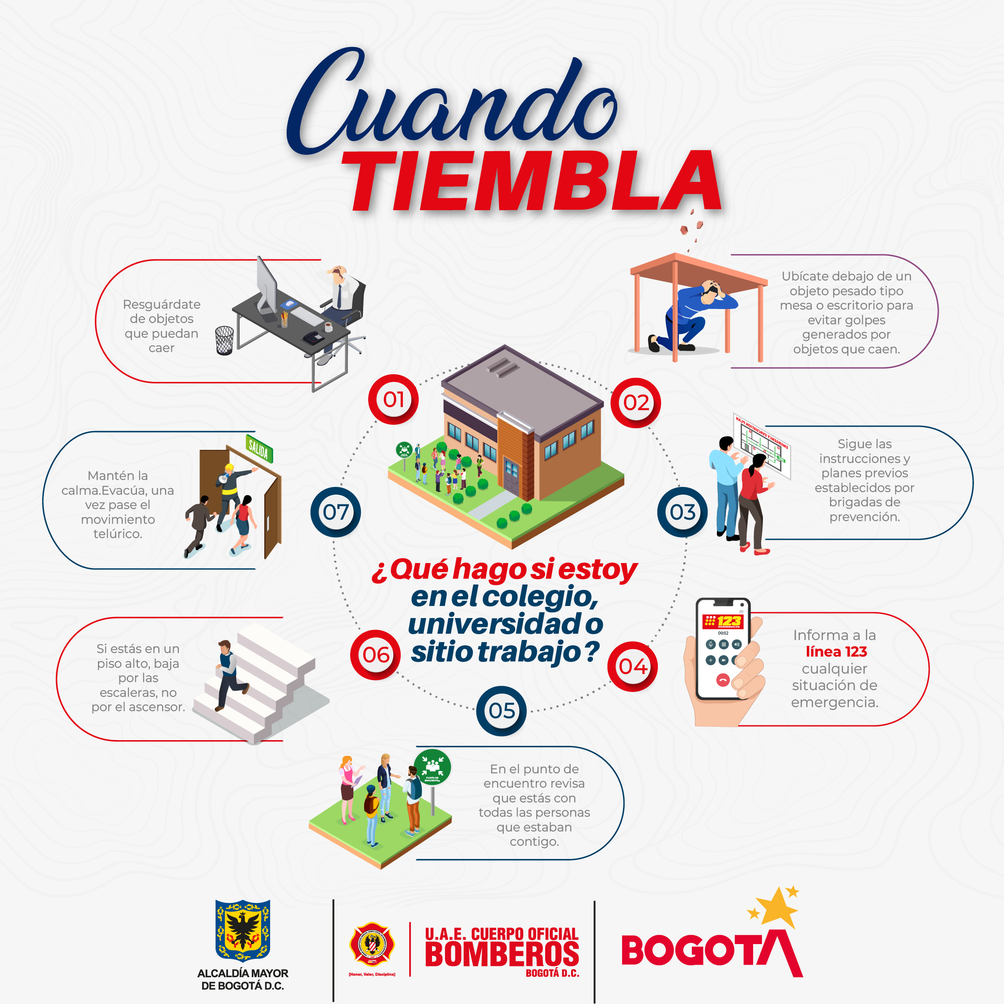


- Primera temporada menos lluvias
- Primera temporada de lluvias
- Campaña semana santa
- Campaña Salvando Patas
- Cuando tiembla
- No te confíes
- Navidad
- Entre otros

Inspecciones Técnicas

Prestar el servicio de inspecciones técnicas, emitiendo el respectivo concepto técnico, bajo la verificación del cumplimiento de las normas de seguridad humana y sistema de protección contra incendio, mejorando el impacto hacia la ciudadanía; frente a la ampliación de la cobertura como en la reducción de los tiempos de atención, bajo los principios de corresponsabilidad y autogestión en la verificación del cumplimiento de las normas de seguridad humana y sistema de protección contra incendio para edificaciones conforme a su clasificación por uso.

Cuadro Número de Conceptos Emitidos
AÑO | BAJO | MODERADO | ALTO | TOTAL
2023 | 10939 | 4502 | 2124 | 17.565
Fuente: Subdirección de Gestión del Riesgo

Como medida de prevención y a efectos de garantizar la integridad de la vida de las personas y la seguridad humana en los establecimientos comerciales, la UAE Cuerpo Oficial de Bomberos de Bogotá generó la estrategia de Comercio seguro – mi negocio sin incendios, que contempla:

- Portal de servicios
- Ferias de inspecciones técnicas
- Capacitación virtual en riesgo bajo y moderado

Portal de servicios

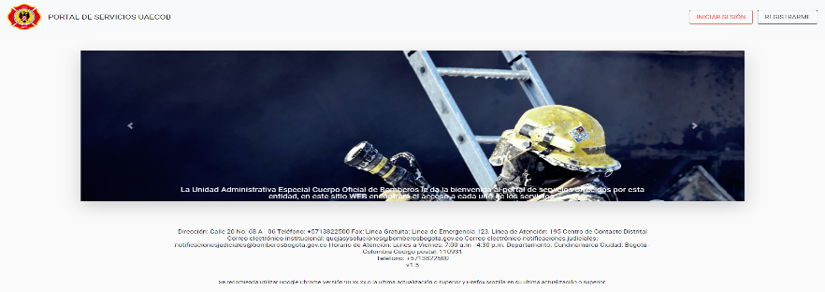
Herramienta tecnológica que permite realizar todo el trámite de Concepto técnico en seguridad humana de manera virtual, generando así una disminución de tiempos de atención, esta estrategia de uso de las TICS; el trámite 100% digital mejora los tiempos de respuesta al ciudadano en las solicitudes del 2021 de 120 días se pasó a 20 días hábiles (30 días calendario) en promedio, además de ampliar la cobertura, la ciudadanía tiene acceso al portal desde la página WEB en el link https://servicios.bomberosbogota.gov.co/home_gdr

Esquema Flujo Portal de Servicios
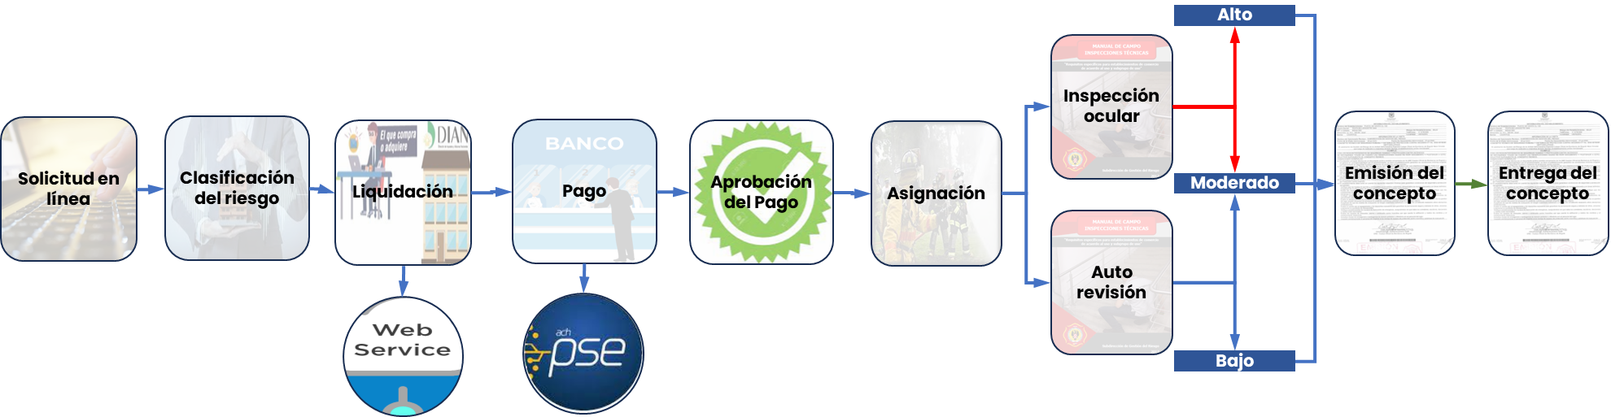

Fuente: Subdirección de Gestión del Riesgo

Formación y Capacitación externa

Esta área diseña, desarrolla e implementa los programas de capacitación externa de formación y entrenamiento dirigidos a la comunidad ciudadana y empresas con el fin de que los ciudadanos sean agentes activos en la prevención de incendios, al fomentar la cultura de la prevención y generar corresponsabilidad de la Gestión del Riesgo en sus localidades. Sumado a esto, la capacitación brinda los conocimientos para manejar adecuadamente las situaciones de incendios y demás emergencias que se puedan presentar en sus entornos, como primeros respondientes y apoyo a las entidades especializadas.

Cuadro Participantes por Curso
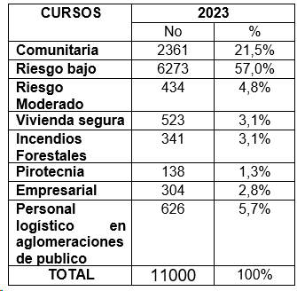
Fuente: Subdirección de Gestión del Riesgo

Campus virtual

Oferta Campus Virtual
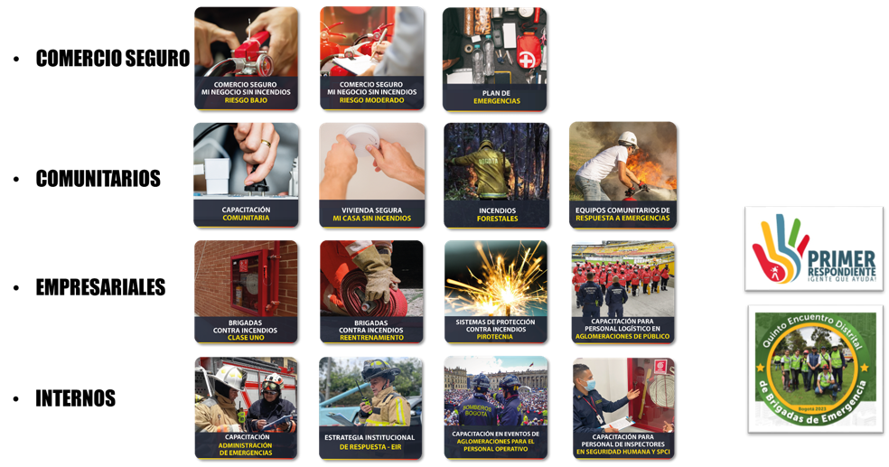
Fuente: Subdirección de Gestión del Riesgo

Al desarrollar la formulación e implementación del Campus Virtual se obtuvieron los siguientes resultados y beneficios para los ciudadanos y empresas de Bogotá:


- Implementación de las TIC en los procesos de aprendizaje y formación en lo referente a la modalidad virtual asincrónica y la autogestión del tiempo para el desarrollo de los cursos.
17

- Aumento de la población capacitada en la ciudad.
- Reducción en los tiempos de respuesta a las solicitudes de formación y accesibilidad a los cursos.
- Optimización de los recursos utilizados para la formación.
- Actualización de los cursos bases

Es así como se implementa la oferta de los servicios de formación y capacitación, a través de procesos virtuales, como:

Nuevas ofertas de formación y capacitación creadas en la vigencia 2023

Por otra parte, a lo largo del presente año, se han elaborado y desarrollado tres cursos totalmente nuevos respondiendo a las necesidades de la ciudadanía para el conocimiento, la reducción y el manejo del riesgo en la ciudad, atendiendo a los tres pilares de la Gestión del Riesgo:
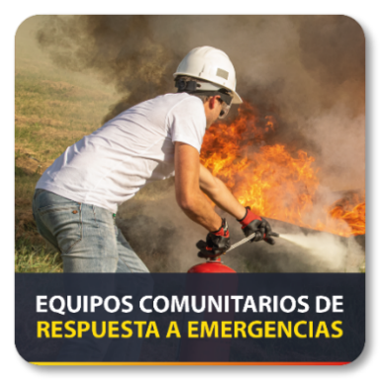
Equipos Comunitarios de respuesta a emergencias ECRE
Fortalecer y preparar la respuesta de la comunidad frente a la ocurrencia de emergencias y desastres, al desarrollar las capacidades a nivel local y las habilidades básicas necesarias para la respuesta a emergencias, como primera respuesta comunitaria apoyando a los equipos especializados.


Plan de Emergencias
Establecer y aplicar los conceptos generales de la gestión del riesgo de desastres para la implementación de un plan de emergencias en una empresa, entidad o comunidad, de acuerdo con los procesos de conocimiento, reducción y manejo de emergencias, para el Distrito Capital.

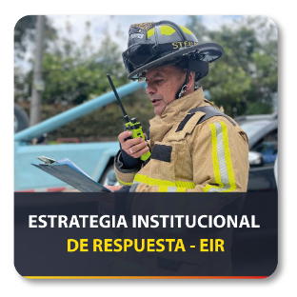
Estrategia Institucional de Respuesta
Fortalecer el conocimiento al personal de la entidad sobre la Estrategia Institucional de Respuesta de la UAE Cuerpo Oficial de Bomberos Bogotá.

Capacitación para el Personal Operativo en Eventos de Aglomeración


Establecer condiciones y parámetros sobre las medidas mínimas de seguridad humana y protección contraincendios durante la verificación de condiciones con el acompañamiento y apoyo del personal de la Subdirección de Gestión del Riesgo con el fin de garantizar la seguridad de los asistentes, para el personal uniformado que asiste a eventos de media y alta complejidad en eventos de aglomeraciones de público y pirotecnia con fines recreativos.

Aglomeraciones
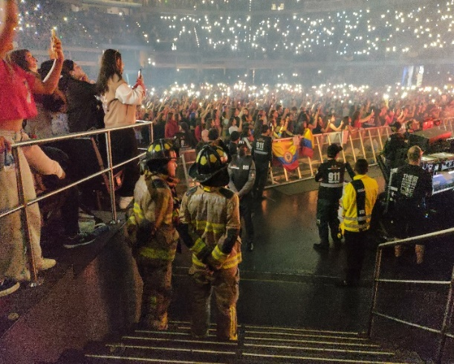
Esta actividad ha sido permanente y establece y realiza las actividades de Evaluación, Inspección y Acompañamiento de las condiciones de prevención y protección contra incendio y de seguridad humana para las actividades de aglomeraciones y eventos masivos de público y/o pirotecnia con fines recreativos, mediante la emisión de conceptos técnicos, cumpliendo con la normatividad legal vigente relacionada a la gestión integral del riesgo contra incendios.

Cuadro Acciones de Aglomeraciones
AÑO | CT AGLOMERACIONES | CT PIROTECNIA | TOTAL
2023 | 988 | 46 | 1.034
Fuente: Subdirección de Gestión del Riesgo

Gestión administrativa y de apoyo institucional

La Gestión administrativa comprende el desarrollo de actividades enfocadas a la optimización de los recursos de las entidades, su buen manejo, su direccionamiento, aprovechamiento y maximización del beneficio. En ese sentido, la información reportada a continuación contiene las actividades del plan de acción, para los procesos a cargo de las demás Subdirecciones y Oficinas de la UAE Cuerpo Oficial Bomberos de Bogotá, las cuales enfocan su esfuerzo hacia la consecución de los objetivos institucionales.

Subdirección Logística
La Subdirección Logística se encarga de dirigir la prestación de los servicios logísticos de transporte, mantenimiento preventivo y correctivo del parque automotor, equipo menor y suministros para la atención de las emergencias en el Distrito Capital de manera oportuna. A continuación, se relaciona la gestión realizada durante la vigencia del 2023.

Gestión de la vigencia 2023

La Subdirección Logística se encuentra a cargo de dirigir la prestación de los servicios logísticos de transporte, mantenimiento preventivo y correctivo del parque automotor, equipo menor y suministros para la atención de las emergencias en el Distrito Capital de manera oportuna, a continuación, se relaciona la gestión realizada durante la vigencia del 2023.

- Logros alcanzados

- Se creo un nuevo canal de comunicación por WhatsApp de la mesa logística (LIA -Línea de atención Inmediata) la cual a través de un Chat Bot genera información clave de los procesos logísticos las 24 horas los 7 días a la semana.
- Se desarrollaron los módulos de LOG+ de: Suministros, equipo menor y OBD.
- Se creo la línea de uso y apropiación de la Subdirección Logística, con el fin de mejorar la comunicación interna hacia los uniformados de la Entidad, y mejorar así el nivel de servicio en atención a sus necesidades.
- Se atendieron 528 mantenimientos preventivos y correctivos a los vehículos del Parque Automotor de la Entidad.
- Se realizó organización de las hojas de vida de parque automotor (281 carpetas de 130 vehículos activos en el archivo) y de Equipo Menor (1.786 hojas de vida) y se encuentra en proceso de foliación.
- Se realizaron 1.277 mantenimientos preventivos y 410 mantenimientos correctivos a los Equipos Menores de la Entidad.
- Se recibieron 1.976 solicitudes de mantenimiento a través de la herramienta LOG+.
- Se estructuro el Plan de Trabajo para el diseño e implementación del Plan Estratégico de Seguridad Vial.
- Se realizo diagnóstico de equipos objeto de calibración y se diseñó el plan de metrología de la Entidad el cual busca la calibración y verificación de equipos.
- Se brindó acompañamiento a 8 activaciones suscitadas por las emergencias y/o incidentes, en la ciudad de Bogotá por parte de los técnicos de Equipo Menor de la Subdirección Logística.
- Se consumieron 108.496 galones de combustible, distribuidos en 78.012 de ACPM, 30.454 de corriente y 30 de Extra para los vehículos y equipos menores de la entidad.
- Se realizó cambio de llantas a 15 vehículos de la entidad debido al desgaste natural del elemento, de los cuales 6 fueron maquinas extintoras.
- Se han realizado 418 inspecciones de estado inicial de las llantas de los vehículos de la entidad, justo cuando el contrato 408-2023 ha iniciado vigencia, generando una proyección de actividades de mantenimiento para las llantas.
- Se ha puesto en marcha el procedimiento de reencauches, para 8 llantas de las cuales se han intervenido 2 máquinas extintoras.
- Por otra parte, de forma preventiva se programaron en los vehículos la alineación, calibración, rotación y balanceo de las llantas, aportando a la mejora de la disponibilidad del parque automotor.
- Se gestionó la adquisición de 32 kits de emergencias contra agentes químicos, cada kit contiene un maletín color púrpura y dentro de este hay 16 elementos necesarios para la atención primaria a las víctimas por agentes químicos.
- Se garantizó la entrega de 5.784 elementos médicos y Bioseguridad para el cuerpo uniformado y administrativo.
- Se garantizó la entrega de 2.196 insumos de herramientas y ferretería la atención de incidentes por parte de los uniformados.
- Se garantizó la entrega de 101 suministros médicos y 2.213 kilos de alimentos para los caninos del grupo especializado BRAE.
- Se realizó la entrega de 264 raciones de alimento permitiendo atender las solicitudes y activaciones presentadas por las estaciones y/o grupos especializados.
- Se atendieron 846 solicitudes de alimentación e hidratación, garantizando su suministro para el grupo bomberil de la UAECOB en la atención de emergencias, con un total de 16.177 servicios de alimentación entregados a los uniformados durante el 2023.
- Se estructuraron 5 procedimientos: recepción y tramite de solicitudes de mesa logística, mantenimiento preventivo y correctivo del parque automotor-V2, suministro de combustible para los vehículos del parque automotor y reporte de novedades, logística para suministro de incidentes, mantenimiento correctivo de parque automotor y 1 formato de control y seguimiento a suministros V2.

Descripción de las principales acciones

Parque automotor

La UAECOB en cumplimiento de su obligación legal debe garantizar que los vehículos que conforman el parque automotor se encuentren siempre en óptimas condiciones y que estén disponibles para soportar las actividades que el cuerpo de uniformados ejecuta para atender las emergencias.

Los vehículos que forman parte del parque automotor de la Entidad, por razones del uso y del desgaste natural, sufren daños y averías en los distintos sistemas que los componen, por lo cual deben someterse a revisiones y mantenimientos estrictos, en procura de lograr un adecuado funcionamiento, que derive en la prolongación de su vida útil y operativa.

La Subdirección Logística realizó un total de 528 mantenimientos: 354 mantenimientos en los vehículos pesados de la Entidad durante la vigencia del 2023. Por otra parte, se realizaron 174 mantenimientos en los vehículos livianos.

Disponibilidad

La disponibilidad es un seguimiento que se hace de manera diaria a los vehículos del parque automotor o aquellos que están en funcionamiento, por parte de los uniformados de logística. El seguimiento constante de la disponibilidad de los vehículos es esencial para garantizar la eficiencia operativa del parque automotor. Permite una asignación óptima de los recursos al conocer en tiempo real qué vehículos están disponibles y cuáles no.

A lo largo del 2023, la disponibilidad promedio de los vehículos se mantuvo en un nivel del 72.03%.

Disponibilidad Enero – diciembre de 2023
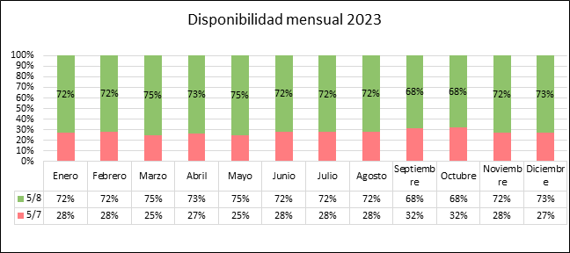
Fuente: Subdirección Logística

Combustible

Con el ánimo de garantizar el suministro de combustible tanto para los vehículos como para los equipos y herramientas, durante el 2023 se consumieron 108.496 galones de combustible, divididos en ACPM (78.012), Corriente (30.454) y Extra (30 galones, a continuación, se ilustra el consumo de combustible durante la vigencia 2023 por mes:

Consumo de combustible por tipo de producto Enero 01 – Diciembre 19 de 2023

Fuente: Subdirección Logística – Seguimiento al contrato de combustible
*

- Equipo menor

Equipo menor o HEA´S son equipos, herramientas y accesorios que prestan apoyo al cuerpo bomberil en la atención de emergencia, como los rescates vehiculares, incidentes con materiales peligrosos, entre otros. De acuerdo con el Decreto 509/2023, la Subdirección Logística es la encargada de efectuar el mantenimiento y sostenimiento de las HEA´S de propiedad de la Unidad Administrativa especial Cuerpo Oficial de Bomberos de Bogotá.

Durante el 2023 se llevaron a cabo 1.277 mantenimientos preventivos y 410 mantenimientos correctivos, que permitieron mantener todas las estaciones con equipos disponibles para la operación, el mayor número de servicios de mantenimiento preventivo se realizó en motosierras, en total 300 mantenimientos, ya que son mayormente usadas para las emergencias relacionadas con épocas de invierno.

La línea de equipo menor acompañó 8 incidentes, en los cuales dispuso de recurso humano técnico y especializado, que permitió mantener la disponibilidad de los equipos menores durante el periodo de activación, garantizando su operación continua y segura para la prestación del servicio por parte del Cuerpo Oficial de Bomberos.

Suministros y Consumibles

Los Insumos son todos aquellos recursos que soportan la atención de las emergencias, se caracterizan por ser de rápido consumo, algunos de un solo uso, sus fechas de vencimiento son cortas y no requieren de mantenimientos. Entre estos se encuentran: elementos de bioseguridad para brindar la atención a pacientes y la protección del personal operativo que ofrece los primeros auxilios, alimentos e hidratación del personal operativo, alimentos y medicamentos caninos y herramientas metálicas, plásticas y de madera, todas necesarias para brindar soporte en la atención de las emergencias.

- Kits de emergencia

A través del contrato 433 de 2022, en el mes de septiembre se gestionó el suministro de 48 maletines color gris, para dotar las camionetas institucionales con botiquines adecuados a nuestra misionalidad y a su vez cumplir con la ley 769 de 2002 Código de Tránsito.

También se gestionó la adquisición de 32 kits de emergencias químicas, cada kit contiene un maletín color púrpura y dentro de este hay 16 elementos necesarios para la atención primaria a las víctimas por agentes químicos, en total se entregaron 544 elementos a las estaciones y a los grupos especializados el día 30 de noviembre en una ceremonia especial para conmemorar el día de la “No violencia contra la mujer y el buen trato celebrado en la semana del 20 al 23 de noviembre en las instalaciones de la UAECOB”.

- Elementos de Bioseguridad

La UAECOB, como primera entidad en activarse para la atención de emergencias, en muchas de las cuales se presentan víctimas, tiene la obligación de prestar servicios de primeros auxilios y prehospitalarios en sitio, lo que ocasiona que el bombero tenga exposición a riesgos por contaminación biológica, vía respiratoria, vía dérmica, vía digestiva, vía parental, al tener contacto con heridas, fluidos, partículas, residuos biológicos y microrganismos infecciosos. Así mismo, en calidad de primera entidad respondiente, requiere de elementos de consumo en primeros auxilios para la estabilización de víctimas que se presenten en los diferentes escenarios de la emergencia y necesidades de atención. Contar con el suministro de elementos de bioseguridad, trauma kit e insumos médicos básicos para la atención de emergencias se hace necesario y vital.

La cual la Subdirección Logística ha entregado 2.196 elementos de bioseguridad (apósitos, aspiradores, cabestrillos, catéter, BMP, jeringas, inmovilizadores, entre otros)

- Alimentos Caninos

La Unidad Administrativa Especial Cuerpo Oficial de Bomberos de Bogotá - UAECOB -, para el cumplimiento de su misión y funciones en el Distrito Capital, cuenta con grupos técnicos especializados de respuesta los cuales deben estar preparados, entrenados y en buenas condiciones para la atención de diferentes escenarios de emergencia de sismos, deslizamientos, colisiones vehiculares, recuperación de cuerpos, búsqueda en campo abierto y rescate vertical; entre estos grupos técnicos especializados se encuentra el de “Búsqueda y Rescate Animal en Emergencias” (BRAE), el cual cuenta entre sus recursos con nueve (9) caninos entrenados en búsqueda y rescate.

La Subdirección Logística adquirió durante la vigencia 2023 2.213 kilos de alimento repartidos en 167 bultos, así mismo se entregaron 101 medicamentos y servicios para caninos. Y se realizaron 35 servicios a los caninos del grupo especializado BRAE.

- Herramientas de Ferretería
Permiten la atención efectiva al llamado de emergencias de la ciudadanía al contar con insumos para la atención de emergencias e incidentes de manera oportuna, eficaz y eficiente, por lo que en ese sentido se han adquirido 5.784 elementos de ferretería, los cuales han sido suministrados a las diferentes estaciones y equipos especializados.

Activaciones de Logística en Emergencia

El equipo de apoyo de uniformados de logística está compuesto por 12 bomberos los cuales brindan apoyo transversal y son la primera línea de respuesta con las estaciones para dar solución a las necesidades, en relación con el parque automotor, equipo menor, suministros y consumibles durante las veinticuatro horas del día y los siete días a la semana, divido en tres turnos.

Durante la vigencia del 2023 los uniformados atendieron 72 activaciones en las diferentes estaciones del Cuerpo Oficial de Bomberos. Esto permite a la Subdirección Logística actuar con oportunidad en el apoyo durante los diferentes eventos o emergencias minimizando el movimiento de vehículos dentro de la ciudad y apoyando las diferentes necesidades que suceden durante las emergencias, esto incluye la alimentación e hidratación cuando el cuerpo bomberil atiende emergencias por más de tres horas consecutivas, la siguiente tabla detalla el número de activaciones mes a mes.

Activaciones enero – diciembre 2023
MES | ACTIVACIONES
ENERO | 9
FEBRERO | 7
MARZO | 7
ABRIL | 3
MAYO | 6
JUNIO | 7
JULIO | 8
AGOSTO | 6
SEPTIEMBRE | 2
OCTUBRE | 5
NOVIEMBRE | 6
DICIEMBRE | 6
TOTAL | 72
Fuente: Subdirección Logística

Dentro de estas activaciones los suministros más representativos que apoya durante las emergencias los uniformados de la Subdirección Logística son el combustible, alimentación e hidratación, aceite cadenol, espuma, UREA entre otros. además, las activaciones que más se presentan de los uniformados de logística son incendio y cortes de árboles.

Apuestas de gestión para la vigencia 2024

- Medir el nivel de satisfacción de los usuarios, en la entrega de suministros y consumibles para la atención de emergencias en la UAECOB.
- Ejecutar el mantenimiento por condición a los vehículos de la UAECOB.
- Ejecutar el mantenimiento predictivo, preventivo y correctivo del equipo menor de la UAECOB.
- Ejecutar el mantenimiento del plan de calibración del equipo menor de la UAECOB.
- Construcción o actualización de dos módulos de LOG+.
- Realizar el autodiagnóstico Anual en cumplimiento de la normatividad aplicable y hacer los seguimientos al plan estratégico de seguridad Vial.

Subdirección de Gestión Humana

El Plan de Desarrollo Distrital 2020-2024 cuenta con la meta de “implementar al 100% un programa de capacitación, formación y entrenamiento al personal en el marco de la Academia Bomberil de Bogotá”, que se encuentra asociada al proyecto de inversión 7658 “Fortalecimiento del Cuerpo Oficial de Bomberos”. De esta forma, encontramos que el talento humano se convierte en uno de los pilares fundamentales del Plan Estratégico Institucional de la UAE Cuerpo Oficial de Bomberos para este cuatrienio, a partir de los siguientes objetivos:

Alineación institucional de la Subdirección con el Plan Estratégico Institucional
OBJETIVO | DESCRIPCIÓN
Gestión del cambio en el Cuerpo Oficial de Bomberos Bogotá | Identificar el impacto de situaciones internas y externas que pueden influir en el ciclo de vida laboral de los servidores de la UAE cuerpo Oficial de Bomberos de Bogotá, generando rutas de valor encaminadas a fortalecer, acompañar y/o disminuir el efecto de estos cambios.
Potenciar la gestión estratégica del Talento Humano | Potenciar el talento humano como activo más importante de la entidad mediante el desarrollo de rutas de valor que permite fortalecer sus competencias desde el ser, el saber y el hacer en busca de brindar un servicio cercano y de calidad a la ciudadanía.
Fuente: Subdirección de Gestión Humana, UAE, Cuerpo Oficial de Bomberos de Bogotá

Dichos objetivos comprometen a la Subdirección de Gestión Humana con la definición de los planes institucionales para la vigencia 2023, relacionados con los objetivos de desarrollo sostenible ODS.

- Plan Estratégico de Talento Humano
- Plan Institucional de Capacitación
- Plan de Bienestar e Incentivos
- Plan Anual del Sistema General de Seguridad y Salud en el Trabajo
- Plan Anual de Vacantes
- Plan Anual de Previsión de Recursos Humanos
- Plan de Integridad

Distribución orgánica de la Subdirección de Gestión Humana
Fuente: Subdirección de Gestión Humana, UAE, Cuerpo Oficial de Bomberos de Bogotá

Presupuesto asignado y ejecutado 2023
PROYECTO | PRESUPUESTO ASIGNADO | PRESUPUESTO COMPROMETIDO | % COMPROMETIDO
7658 - FORTALECIMIENTO DEL CUERPO OFICIAL DE BOMBEROS DE BOGOTA | $1.163.247.468 | $1.163.174.661 | 99.99%
7655 - FORTALECIMIENTO DE LA PLANEACIÓN Y GESTIÓN DE LA UAECOB BOGOTÁ | $605.625.380 | $605.395.700 | 99.96%
FUNCIONAMIENTO | $1.848.766.901 | $1.848.630.279 | 99.99%
TOTAL SUBDIRECCIÓN DE GESTIÓN HUMANA | $3.617.639.749 | $3.617.200.640
Fuente: Subdirección de Gestión Humana, UAE, Cuerpo Oficial de Bomberos de Bogotá

Metas PDD

Desde el Plan de Desarrollo Distrital PDD 2020-2024 “Un nuevos contrato social y ambiental para la Bogotá del siglo XXI”, la Subdirección de Gestión Humana tiene a cargo el indicador definido como: “238-Porcentaje de implementación de un (1) programa de capacitación, formación y entrenamiento al personal operativo”.

Para este indicador, año a año se establecen los criterios de medición de este de acuerdo con las líneas presupuestales dadas por el presupuesto de inversión para la meta del Plan de Desarrollo Distrital “222-Implementar al 100% un (1) programa de capacitación, formación y entrenamiento al personal en el marco de la Academia Bomberil de Bogotá”. A continuación, se presenta el avance correspondiente para las vigencias 2020-2023:

Presupuesto asignado y ejecutado 2023
2020 |  | 2021 |  | 2022 |  | 2023
Meta | Logro | Meta | Logro | Meta | Logro | Meta | Logro
100% | 76% | 100% | 100% | 100% | 100% | 100% | 93%*
Fuente: Subdirección de Gestión Humana - Valor presentado a corte 31/12/2023

El avance de estos indicadores se reporta de manera mensual en los cinco (5) primeros días del mes a la Oficina Asesora de Planeación y es acumulativo durante el año y para el cuatrienio.

Además, en el marco de la Estrategia de Transversalización de Género - ETG y el Plan de Igualdad de Oportunidades y Equidad de Género - PIOEG, desde la Subdirección de Gestión Humana se reporta a la Secretaría de la mujer la actividad: “Culminar el curso de formación virtual: transversalización de género en Bogotá D.C y conceptos básicos del trazador presupuestal de género, por parte de servidoras, servidores y contratistas de la entidad”, para la cual se cuenta con el siguiente indicador:

Número servidoras/es y contratistas que culminan el curso transversalización de género en Bogotá D.C y conceptos básicos del trazador presupuestal de género.

Plan de acción de la entidad

Desde el Plan Estratégico Institucional - PEI - 2020-2024, la Subdirección de Gestión Humana se encuentra a cargo del Pilar Gestión Estratégica de Talento Humano, que a su vez se compone de los siguientes objetivos:

- Consolidar la estrategia del talento humano
- Gestión del cambio en el cuerpo oficial de bomberos

Para cada uno de los objetivos, desde 2022, la Oficina Asesora de Planeación implementó un seguimiento por medio del plan de acción institucional con el fin de medir el cumplimiento de estos objetivos por medio de los siguientes indicadores.

Objetivos
OBJETIVO PEI | INDICADOR | FÓRMULA | META CUATRIENIO
Consolidar la estrategia del talento humano | Implementación del Plan Estratégico de Talento Humano | Actividades ejecutadas del Plan Estratégico de Talento Humano/ Actividades planeadas del Plan Estratégico de Talento Humano*100 | 90%
Consolidar la estrategia del talento humano | Implementación del Plan Estratégico de Talento Humano | Número de servidores satisfechos en las actividades del ciclo laboral / Número de servidores encuestados tras la realización de las actividades del ciclo laboral *100 | 80%
Gestión del cambio en el cuerpo oficial de bomberos | Impacto del programa de capacitación, formación y entrenamiento al personal de la Unidad Administrativa Cuerpo Oficial de Bomberos de Bogotá | Actividades ejecutadas de la Escuela de Formación / Actividades planeadas de la Escuela de Formación *100 | 80%
Gestión del cambio en el cuerpo oficial de bomberos |  | Personal uniformado y administrativo impactado con los procesos de capacitación, formación y entrenamiento / Total Personal | 90%
Fuente: Subdirección de Gestión Humana

A continuación, se presenta el avance correspondiente para las vigencias 2022-2023.
FORMULA DE LOS INDICADORES | 2022 | 2023
Actividades ejecutadas del Plan Estratégico de Talento Humano/ Actividades planeadas del Plan Estratégico de Talento Humano*100 | 97.5% | 93.3%
Actividades ejecutadas de la Escuela de Formación / Actividades planeadas de la Escuela de Formación *100 | 79% | 93%
Personal uniformado y administrativo impactado con los procesos de capacitación, formación y entrenamiento / Total Personal * 100 | No se contaba con este indicador | 87%
Número de servidores satisfechos en las actividades del ciclo laboral / Número de servidores encuestados tras la realización de las actividades del ciclo laboral *100 | No se contaba con este indicador | 97%
Fuente: Subdirección de Gestión Humana - Valor presentado a corte 31/12/2023

El reporte se realiza de manera mensual en los cinco (5) primeros días del mes en el Drive dispuesto por la Oficina Asesora de Planeación.

Participación de la Subdirección de Gestión Humana en el Plan Estratégico Institucional

La Subdirección de Gestión Humana, participa en el Plan Estratégico Institucional vigente dentro del pilar “Talento Humano- Servicio”, este cuenta con dos objetivos estratégicos y cada uno de ellos de con unas actividades macros que se ejecutan a partir de los planes institucionales anualizados y el respectivo plan de acción, dichos objetivos y actividades macros son los siguientes:

- Implementar la estrategia de gestión del cambio en el Cuerpo Oficial de Bomberos
- Potenciar las capacidades de los servidores a partir del ser, saber y hacer
- Implementación de la Escuela de formación bomberil

- Consolidar la estrategia de Talento humano
- Potenciar el talento humano mediante la administración y desarrollo de rutas de valor que permitan el acompañamiento y fortalecimiento de los servidores en su ciclo de vida laboral

Participación de la Subdirección de Gestión Humana en el Mapa de Procesos

La Subdirección participa a partir del proceso denominado “Gestión del Talento Humano” el cual se encuentra ubicado como es un proceso estratégico, a continuación de presenta su ciclo PHVA como también algunos datos vitales del proceso:

Proceso Gestión del Talento Humano
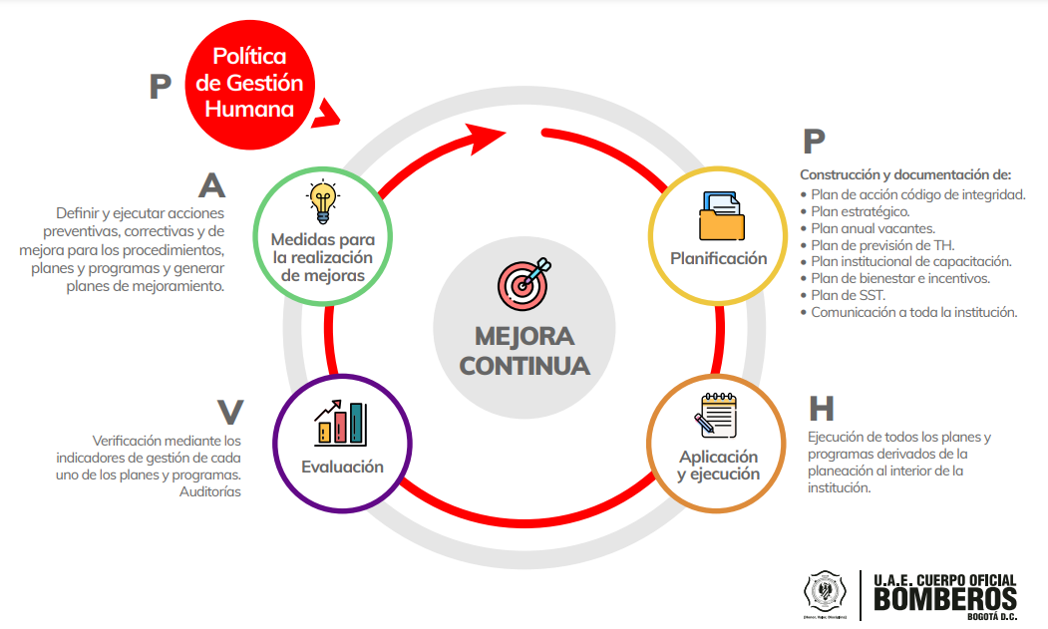
Fuente: UAECOB

Objetivo: Planear, organizar, ejecutar y controlar las acciones relacionadas con la administración y el desarrollo del Talento Humano al servicio de la Unidad, en pro del mejoramiento continuo, la satisfacción del personal y el desarrollo institucional, que permita contar con servidores idóneos y competentes, en un ambiente cálido de trabajo, para atender la misión y objetivos de la Entidad.

Alcance: Inicia con la definición de políticas de operación y la planificación del proceso, la provisión del recurso humano, la gestión de las situaciones administrativas, la custodia de las historias laborales, las actividades de capacitación, nómina, calidad de vida, incentivos, evaluación del desempeño y la administración del Sistema de Gestión de Seguridad y Salud en el Trabajo.

Política de talento humano: La U.A.E. Cuerpo Oficial de Bomberos de Bogotá potencializa y fortalece el talento humano desde su ingreso y desarrollo en la entidad como factor estratégico y central que contribuye al progreso de la ciudad y genera valor en lo público desde la ejecución de la misión.

La Unidad Administrativa Especial Cuerpo Oficial de Bomberos, considera el talento humano como eje central para el desarrollo de su misión; por lo cual busca la satisfacción, la idoneidad, el bienestar y el desarrollo integral de sus servidores públicos, asumiendo los nuevos retos que imponen los cambios organizacionales, políticos, administrativos, sociales y culturales; haciendo partícipes a los servidores en la implementación de los planes, programas y proyectos, de tal manera que se complementen los fines de desarrollo de la Entidad y del Estado.

Además, tiene como objetivo establecer los lineamientos para garantizar la idoneidad de los servidores(as) públicos, a través de diversas estrategias, planes, programas, acciones y procedimientos que incrementen los niveles de competencias funcionales, competencias comportamentales, así como su integridad, sentido de pertenencia y bienestar; permitiendo generar valor al servicio público esencial a cargo de la Entidad.

Normatividad: Cuenta a la fecha con 81 normas tanto nivel Nacional como Distrital El objetivo de este documento es fortalecer al equipo de Gestión Humana en las normas que se expedidas a nivel Nacional o Distrital, garantizando su correcta aplicación en los procedimientos que maneja cada una de las áreas de Subdirección, con el fin de mejorar continuamente la calidad de cada uno de los procedimientos y prácticas de la dependencia. Así mismo se hace necesario la actualización del anexo cuando se presenten actualizaciones, modificaciones o derogaciones en la normatividad.

Riesgos: En el proceso de Gestión del Talento Humano se tienen identificados 7 riesgos de gestión y 1 de corrupción al interior de la entidad.

Reportes de la dependencia

FOGEDI - Fortalecimiento de la Gestión y Desarrollo Institucional

Con el fin de adelantar seguimiento a la implementación de las 18 políticas y a las 7 dimensiones del Modelo Integrado de Planeación y Gestión - MIPG, desde la Oficina Asesora de Planeación, en la vigencia 2021 se implementó la matriz FOGEDI o matriz para el Fortalecimiento de la Gestión y desarrollo Institucional, la cual con la cual se busca programar el cumplimiento de los lineamientos dados por el Departamento Administrativo de la Función Pública - DAFP y generar las evidencias que soporten el reporte anual del FURAG (Formulario Único de Reporte de Avances de la Gestión).

Para la vigencia 2021, la matriz FOGEDI contenía un seguimiento para la política de Gestión del Talento Humano de 92 actividades en las cuales se encontraban actividades relacionadas con las oportunidades de mejora a partir de los resultados de FURAG, las cuales se encontraban a cargo de cada uno de los equipos de la Subdirección y que tuvo como resultados lo indicado en la siguiente gráfica.

Seguimiento política de Gestión del Talento Humano
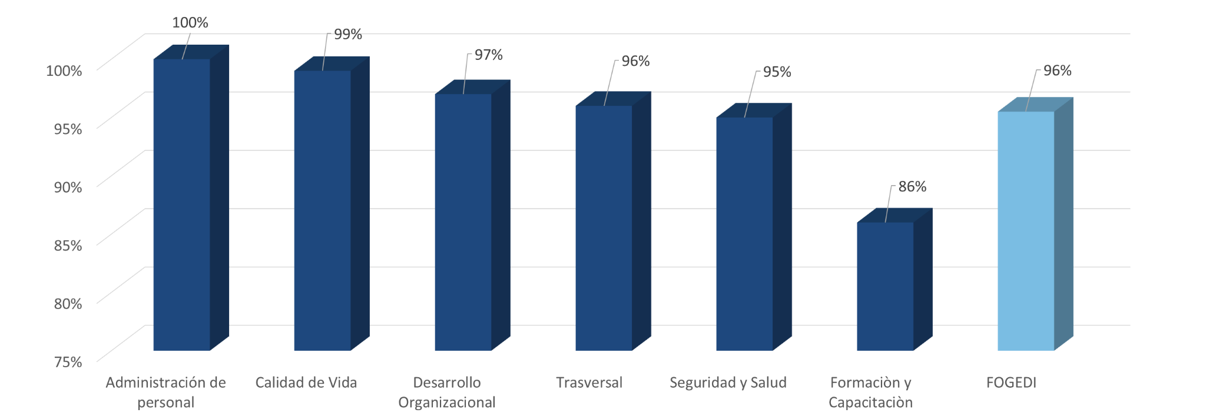
Fuente: Subdirección de Gestión Humana – Cifras a 31/12/2023

Para la vigencia 2022, desde la Oficina Asesora de Planeación, se presentó una modificación a la metodología para la construcción de la matriz FOGEDI, por lo que se presentaron 17 actividades que se presentan a continuación y que se tuvo como indicador de cumplimiento del 97%.

De esta manera, para la vigencia 2023, se continúa con la metodología, por lo que a continuación se presenta la matriz de esta anualidad, la cual obtuvo un porcentaje de cumplimiento del 94%.

Matriz de anualidad
ACTIVIDAD DE GESTIÓN | UNIDAD DE MEDIDA / PRODUCTO | CUMPLIMIENTO
Actualizar periódicamente las vacantes que se generen en la planta de personal de la UAE Cuerpo Oficial de Bomberos. | Reporte anual de vacantes atualizados | 83%
Proveer de vacantes de acuerdo con el plan de previsión de recursos humanos | Vacantes provistas de acuerdo con el plan de previsión de recursos humanos | 83%
Ejecutar actividades asociadas a la planeación del concurso de méritos | % de Ejecución del plan de acción asociado a la planeación del concurso de méritos | 100%
Proyección de los actos administrativos por los cuales se efectúa el rediseño institucional, los cuales incluyen la modificación de estructura organizacional y de modificación de manuales de funciones | Actos administrativos por los cuales se efectúa el rediseño institucional | 100%
Ejecutar de actividades asociadas al eje de conocimiento de fortalezas propias | % de Ejecución de actividades asociadas al eje de conocimiento de fortalezas propias del plan de bienestar | 100%
Ejecutar de actividades asociadas al eje de estados mentales positivos | % de Ejecución de actividades asociadas al eje de estados mentales positivos del plan de bienestar | 100%
Ejecutar de actividades asociadas al eje de relaciones interpersonales | % de Ejecución de actividades asociadas al eje de relaciones interpersonales del plan de bienestar | 86%
Ejecutar de actividades asociadas al eje de propósito de vida | % de Ejecución de actividades asociadas al eje de propósito de vida del plan de bienestar | 100%
Ejecutar de actividades asociadas al objetivo estratégico 1: Fomentar una cultura encaminada al autocuidado mediante programas para la adopción de hábitos de vida saludable, que promuevan la salud y ayuden a la prevención de enfermedades laborales y conductas de riesgo en los servidores y contratistas | % de Ejecución de actividades del objetivo estratégico 1 de la política de seguridad y salud | 98%
Ejecutar de actividades asociadas al objetivo estratégico 2: Realizar la identificación continua de peligros, evaluación y valoración de riesgos y determinar los controles | % de Ejecución de actividades del objetivo estratégico 2 de la política de seguridad y salud | 97%
Ejecutar de actividades asociadas al objetivo estratégico 3: Implementar medidas de intervención y control para los riesgos identificados, para mitigar los impactos reales y potenciales en situaciones generadoras de incidentes, accidentes y enfermedades laborales | % de Ejecución de actividades del objetivo estratégico 3 de la política de seguridad y salud | 85%
Ejecutar de actividades asociadas al objetivo estratégico 4: Promover la mejora continua del sistema de Gestión de Seguridad y Salud en el trabajo y el compromiso de los servidores con la misma | % de Ejecución de actividades del objetivo estratégico 4 de la política de seguridad y salud | 92%
Ejecutar el Plan Institucional de Capacitación | % de Ejecución del PIC | 84%
Implementar la Escuela de Formación Bomberil | % de implementación de la Escuela de Formación Bomberil | 100%
Ejecutar el Plan Estratégico de Talento Humano | % de ejecución del PETH | 93%
Efectuar liquidaciones de acuerdo con los requerimientos de la Oficina Jurídica y entes externos | Liquidaciones efectuadas dentro de términos / liquidaciones solicitadas | 100%
Ejecutar programa de sensibilización a partir del plan de integridad | Programa de sensibilización a partir del plan de integridad | 100%
Fuente: Subdirección de Gestión Humana - Cifra 2023 con corte a 31/12/2023

Planes de Mejoramiento
A la fecha los hallazgos llevan un porcentaje de avance que se desglosa de la siguiente manera:

Planes de mejoramiento
VIGENCIA | N° DE HALLAZGOS | N° DE HALLAZGOS CERRADOS | N° DE HALLAZGOS PENDIENTES | % DE CUMPLIMIENTO
2021 | 2 | 2 | 0 | 100%
2022 | 9 | 8 | 1 | 89%
2023 | 40 | 7 | 33 | 18%
Hallazgos pendientes de cierre vigencia 2022 por auditorías:
Auditoría | Tipo | Hallazgos dirigidos a | # de hallazgos | # de acciones | Acciones cerradas | Acciones pendientes | Estado actual del hallazgo | % Avance actual
UARBO | Interna | SST / Formación | 2 | 5 | 4 | 1 | Abierto | 80%
Fuente: Subdirección de Gestión Humana - Cifra 2023 con corte a 21/12/2023

La acción pendiente de cierre surgió de auditorías realizadas en la vigencia 2022, la cual se evaluó sobre los periodos 2021-2022.

Hallazgos pendientes vigencia 2023 por auditorías:

Estado de hallazgos
Auditoría | Tipo | Hallazgos dirigidos a | # de hallazgos | # de acciones | Acciones cerradas | Acciones pendientes | Estado actual del hallazgo | % Avance actual
Auditoría Administración de Historias Laborales | Interna | Administración de personal / Archivo / SST / Desarrollo Organizacional | 7 | 8 | 8 | 0 | Cerrado | 100%
Auditoria de Contratación Directa y Procesos Públicos | Interna | SST | 3 | 3 | 0 | 3 | Abierto | 0%
Inventarios | Interna | Calidad de vida / Desarrollo organizacional | 1 | 2 | 0 | 2 | Abierto | 68%
Informe de seguimiento reporte Sideap junio de 2023 | Interna | Desarrollo organizacional | 1 | 2 | 0 | 2 | Abierto | 50%
Auditoría de regularidad PAD 2023 – Cod 165 | Externo | Trasversal | 5 | 15 | 0 | 15 | Abierto | 0%
SG-SST | Interna | SST/ | 23 | 37 | 0 | 37 | Abierto | 0%
Totales |  |  | 40 | 67 | 8 | 59
Fuente: Subdirección de Gestión Humana

Los treinta y tres (33) hallazgos pendientes de cierre surgieron de auditorías realizadas en la vigencia 2023, la cual se evaluó sobre el periodo 2022.

Nota: Es importante indicar que los hallazgos de la vigencia 2023 que presentan un avance del 0%, es porque no se ha dado inicio por parte de la oficina de control interno del 1er seguimiento de estos.

Planes Institucionales

Fuente: Subdirección de Gestión Humana

Fuente: Subdirección de Gestión Humana

Procesos contractuales relevantes para garantizar la continuidad

- ARL (con prorroga hasta el 30 de enero de 2024)
La cual tiene como objeto: Seleccionar una administradora de riesgos laborales (ARL) para la prevención y atención de accidentes de trabajo y enfermedades laborales de los funcionarios y contratistas de la unidad administrativa especial cuerpo oficial de bomberos de Bogotá y la asesoría y asistencia técnica del sistema de gestión de seguridad y salud en el trabajo, establecida en la normatividad legal vigente de riesgos laborales
Porcentaje de ejecución a la fecha: 92%

- Exámenes médicos (en ejecución hasta el 02 abril de 2024)
La cual tiene como Objeto: Realizar los exámenes médicos ocupacionales para el personal de la UECOB.
Porcentaje de ejecución a la fecha: 80%

Logros relevantes de la Subdirección

- Creación de matriz y organización de expedientes de incapacidades, que contiene la trazabilidad de pagos y cobros efectuadas por cada una de ellas.
- Creación de herramienta SharePoint, que permite que el servidor efectúe la proyección/o revisión de los ingresos percibidos por recargos y horas extras mes a mes. Esto ha sido de gran impacto para la planeación financiera de los servidores, lo que contribuye en el bienestar y en la disminución de requerimientos por este concepto allegados a la subdirección. De igual forma, se creó la cartilla laboral, un documento que explica el detalle del cálculo de cada uno de los conceptos liquidados en la nómina. Esto ayudó al conocimiento general de los servidores.
- Se generó en los familiares del personal uniformado y administrativo una percepción de reconocimiento para la Entidad y vínculos de sentido de pertenencia que hacen sentir orgullosos a los servidores públicos.
- Se elaboró una propuesta de rediseño institucional, la cual está en despacho de la Alcaldía Mayor para firmas y en espera del concurso de méritos para proveer las vacantes del empleo de bombero
- Se creó y ejecutaron diferentes programas y actividades con la participación del personal tanto operativo como administrativo relacionadas a la semana de la salud, investigación de accidentes y el desarrollo del sistema de vigilancia epidemiológicos que permitieron una adecuada desarrollo de la promoción y prevención del personal.
- Se gestionó a través de la Escuela de Formación Bomberil la certificación de 284 servidores en Técnico Laboral, de la academia de la Unidad Administrativa Cuerpo Oficial de Bomberos, la cual se encuentra registrada con Licencia de Funcionamiento ante la secretaria de educación, Así mismo se logró la consecución de los espacios necesarios para la realización de los diferentes desempeños operativos de los cursos que forman a nuestros Bomberos de Bogotá, este logro fue posible gracias al comodato con la Empresa de Acueducto y alcantarillado quienes entregan el predio las violetas denominado Cervecería la Alemana ubicado en la localidad de USME, actualmente allí se encuentra nuestro Centro de Entrenamiento de la Escuela de formación Bomberil.
- Adopción de la Política de Integridad para la entidad.
- Compromiso de los servidores para realizar la declaración de bienes y rentas y actualización de conflicto de interés con un cumplimiento del 100%.
- Implementación de la estrategia de botón de integridad como espacio de opinión, denuncias y felicitación en el marco de la aplicación del código de integridad al interior de la entidad.
- Reconocimiento a través de acto administrativo de los gestores de integridad en cada una de las vigencias.

Subdirección de Gestión Corporativa

Para el cumplimiento de sus funciones, la Subdirección de Gestión Corporativa estructura su gestión en 5 áreas de trabajo: Infraestructura; Gestión Ambiental; Servicio a la Ciudadanía; Gestión Documental; Almacén e Inventarios, desde los cuales avanza en el logro de las apuestas misionales y las consagradas para el cuatrienio en los Planes de Desarrollo Distrital.

Recursos presupuestales

Informe de Cierre Presupuestal Vigencia 2023

En el marco del Decreto No. 571 del 14 de diciembre den 2022 “Por el cual se liquida el Presupuesto Anual de Rentas e Ingresos y de Gastos e Inversiones de Bogotá, Distrito Capital, para la vigencia fiscal comprendida entre el 1 de enero y el 31 de diciembre de 2023 y se dictan otras disposiciones, asignó a la Unidad Administrativa Especial Cuerpo Oficial de Bomberos los siguientes recursos:

Presupuesto Anual 2023
PRESUPUESTO ANUAL
UNIDAD ADMINISTRATIVA ESPECIAL DE BOMBEROS 2023
PROYECTO | PRESUPUESTO DEFINITIVO
GASTOS DE FUNCIONAMIENTO | $ 88.941.521.000
INVERSION | $ 36.241.955.000
TOTAL PRESUPUESTO ASIGNADO | $ 125.183.476.000
Fuente: Subdirección de Gestión Corporativa

La cuota global de gasto fue asignada con base en los planes financieros de la Administración Central, en el marco de las prioridades del Plan de Desarrollo 2020-2024 “Un Nuevo Contrato Social y Ambiental para Bogotá del siglo XXI”.

Durante la vigencia 2023 se efectuaron las siguientes modificaciones al presupuesto Anual de Rentas e Ingresos y de Gastos e Inversiones comprendida entre el 1 de enero y el 31 de diciembre de 2023 a cargo de la UAE Cuerpo Oficial de Bomberos así:

Modificaciones Presupuestales
DECRETO | TIPO DE MODIFICACION | VALOR MODIFICACION INVERSION | VALOR MODIFICACION FUNCIONAMIENTO | VALOR TOTAL MODIFICACION
559 del 23 de Noviembre de 2023 | Adición Presupuestal - Fondo de Compensación | - | $8.889.927.000,00 | $8.889.927.000,00
Fuente: Subdirección de Gestión Corporativa

Bajo este escenario, el presupuesto definitivo asignado a la entidad con corte a 31 de diciembre de 2023 es la siguiente:

Presupuesto Asignado 2023
PRESUPUESTO ASIGNADO 2023
UNIDAD ADMINISTRATIVA ESPECIAL DE BOMBEROS 2023
PROYECTO | PRESUPUESTO DEFINITIVO
GSTOS DE FUNCIONAMIENTO | $ 97.831.448.000
INVERSION | $ 36.241.955.000
TOTAL PRESUPUESTO ASIGNADO | $ 134.073.403.000
Fuente: Subdirección de Gestión Corporativa

De manera específica se indica el resultado del ejercicio en materia presupuestal durante la vigencia 2023 de la siguiente manera:

- Vigencias Presupuestales

Para el cierre de la vigencia 2023 con corte al 31 de diciembre la UAE Cuerpo Oficial de Bomberos presentó un avance de ejecución presupuestal del 99.4% por valor de $ 133.286.450.066, giros acumulados por valor de $ 118.830.127.023 equivalentes al 89.2%

- Reservas Presupuestales

Para el cierre de la vigencia con corte a 31 de diciembre de 2023 La Unidad Administrativa Especial Cuerpo Oficial de Bomberos de Bogotá, frente a la reserva presupuestal constituida logro un avance entre giros y liberaciones equivalentes a $17.626.713.076 lo que traduce un avance del 93.5% de la reserva

- Pasivos exigibles

La UAE Cuerpo Oficial de Bomberos al cierre de la vigencia 2022 constituyo pasivos exigibles equivalentes a $ 8.331.557.752 y durante la gestión realizada en vigencia 2023 y a cierre 31 de diciembre logro un avance del 20.4% por valor de $ 1.700.585.256.

Recursos físicos

- Bienes inmuebles

A continuación, se presenta el detalle de las sedes de la U.A.E Cuerpo Oficial de Bomberos de Bogotá.

Detalle de las sedes UAECOB
NOMBRE | SERVICIO | PROYECTOS EN CURSO | ESTANDAR DE CONSTRUCCIÓN | LICENCIAS DE CONSTRUCCIÓN | ACTA DE ENTREGA DADEP
Chapinero B-1 | Atención de Emergencias | N.A. | * DECRETO 563 DE 2007.  * RESOLUCIÓN 0661 DE 2014.  * DECRETO 555 DE 2021 | LC-12-2-0685 de 2013 | 55-2003
Central B-2 | Atención de Emergencias | N.A. |  | LC-12-2-0395 DE 2012 | 46-2003
Restrepo B-3 | Atención de Emergencias | N.A. |  | NO
Puente Aranda B-4 | Atención de Emergencias | N.A. |  | RES 10-5-0128 DE 2010 | 01-2003
Kennedy B-5 | Atención de Emergencias | N.A. |  | LC-09-2-0570 de 2009 | 57-2003
Fontibón B-6 | Atención de Emergencias | N.A. |  | RES 09-3-0437 DE 2009 | 44-2010
Ferias B-7 | Atención de Emergencias | N.A. |  | NO | 02-2003
Bosa B-8 | Atención de Emergencias | N.A. |  | LC 12-5-0345 DE 2012 | 11-2003
Bodega bajas de inventario y academia | Bodega | N.A. |  | NO
Bellavista B-9 | Atención de Emergencias | N.A. |  | LC 18-3-0423 DE 2018 | 01-2009
Marichuela B-10 | Atención de Emergencias | EN CONSTRUCCIÓN |  | 11001-3-20-0984 DE 2020 | 16-2010
Candelaria B-11 | Atención de Emergencias | N.A. |  | NO | 44-2003
Suba B-12 | Atención de Emergencias | N.A. |  | NO | 1-2021
Caobos B-13 | Atención de Emergencias | N.A. |  | NO | 45-2003
Bicentenario B-14 | Atención de Emergencias | N.A. |  | RES 09-2-0056 DE 2009 | 19-2007
Garces Navas B15 | Atención de Emergencias | N.A. |  | NO | 43-2002
Venecia B-16 | Atención de Emergencias | N.A. |  | NO | 35-2003
Centro Histórico B-17 | Atención de Emergencias | N.A. |  | NO | 45-2010
Centro de Entrenamiento - Alemana | Formación y capacitación | N.A. |  | NO | Entregado por la Empresa de Acueducto y Alcantarillado de Bogotá por medio comodato número UAECOB-CD-622-2022
Fuente: Subdirección de Gestión Corporativa

A continuación, se enlistan los predios con los que se cuenta en la Entidad:

Predios de la entidad
NOMBRE | DIRECCIÓN | LOCALIDAD | CHIP | ÁREA PREDIO | AÑO DE OPERACIÓN | MODO DE ENTREGA A LA UAECOB
Chapinero B-1 | Carrera 9A No. 61-77 | Chapinero | AAA0091HDJH | 769,15 | 1956 | Comodato con DADEP
Central B-2 | Calle 11 No. 20A-10 | Los Mártires | AAA0034HLPA | 1302,27 | 1954 | Comodato con DADEP
Restrepo B-3 | Avenida Carrera 27 No. 19A-10 sur | Antonio Nariño | AAA0012KXFT | 3539,46 | 1978 | Comodato con DADEP
Puente Aranda B-4 | Calle 20 No. 68A-06 | Fontibón | AAA0075UOBR | 8984,108 | 1976 | Comodato con DADEP
Kennedy B-5 | Carrera 79 No. 41D-20 Sur | Kennedy | AAA0043AOXS | 3030,19 | 2010 | Comodato con DADEP
Fontibón B-6 | Calle 17 No. 96G-20/46 | Fontibón | AAA0204LFYX | 2802,956 | 2013 | Comodato con DADEP
Ferias B-7 | Calle 77A No. 77-28 | Engativá | AAA0059HZMS | 2036,27 | 1974 | Comodato con DADEP
Bosa B-8 | Carrera 80J No. 70C-28 Sur | Bosa | AAA0053MBSY | 820,55 | 2016 | Comodato con DADEP
Bellavista B-9 - bodega | Calle 36L sur No. 8C-51 Este | San Cristóbal | AAA0003WZTO | 784,389 | 1990 | Comodato con DADEP
Bellavista B-9 | Carrera 15 Este No. 41B-06 Sur | San Cristóbal | AAA0203CUJZ | 1979,7 | 2021 | Comodato con DADEP
Marichuela B-10 | Carrera 14B No. 76A-25 sur | Usme | AAA0024TBRU | 950 | 1990 | Comodato con DADEP
Candelaria B-11 | Diag. 62 sur No. 72B-07 | Ciudad Bolívar | AAA0183MWAF | 780,8 | 1990 | Comodato con DADEP
Suba B-12 | Carrera 92 No. 143-23 | Suba | AAA0131DOKL | 1092,164 | 1990 | Comodato con DADEP
Caobos B-13 | Carrera 14B No. 146-05 | Usaquén | AAA0110SJWW | 2922,77 | 1990 | Comodato con DADEP
Bicentenario B-14 | Carrera 55 No. 167-51 | Suba | AAA0117TNZE | 2672,04 | 2008 | Comodato con DADEP
Garces Navas B15 | Carrera 110 No. 77-24 | Engativá | AAA0252RUCX | 951,559 | 1990 | Comodato con DADEP
Venecia B-16 | Diagonal 49A Sur No. 49-61 | Tunjuelito | AAA0015WMDM | 1424,437 | 1999 | Comodato con DADEP
Centro Histórico B-17 | Calle 9 No. 3-12 Este | Candelaria | AAA0144PRBS | 698,234 | 2007 | Comodato con DADEP
Terreno lote cra 33 | Cra 33 – Cll 7 y 8 | Puente Aranda | AAA0035SDNX | 2340 | N.A. | Comodato con DADEP
Terreno lote Santa Bárbara | Calle 113 – Av Cra 9 | Usaquén | AAA0235DDYX | 6525 | N.A. | Comodato con DADEP
Centro de Entrenamiento - Alemana | Carrera 20 E N° 90S-100 | Usme | AAA0262PZKL | 25970,58 | 2022 | Comodato con EAAB-ESP
Fuente: Subdirección de Gestión Corporativa

Informe detallado de las dependencias

Para el cumplimiento de las funciones consagradas en el Decreto Distrital 509 de 2023 artículo 12, la Subdirección de Gestión Corporativa estructura su gestión en 7 áreas de trabajo: Infraestructura; Gestión Ambiental; Servicio a la Ciudadanía; Almacén e Inventarios; Gestión Documental; Capacidad Administrativa y Gestión de Seguros, desde los cuales avanza en el logro de las apuestas misionales y las consagradas para el cuatrienio en los Planes de Desarrollo Distrital

La Subdirección Corporativa, como dependencia responsable de los recursos físicos y financieros de la entidad, enfocada en lograr oportunidad en la respuesta misional de la UAE Cuerpo Oficial de Bomberos Bogotá aporta en la protección de la vida e integridad física y mental, de los habitantes de Bogotá en sus bienes y en sus derechos colectivos a la seguridad, la tranquilidad y la salubridad públicas frente a posibles desastres o fenómenos peligrosos, es un propósito para el cual la Entidad debe prepararse y fortalecer los espacios físicos existentes y la capacidad administrativa que da soporte a la operación institucional. Así, durante la vigencia 2023 y en cumplimiento de este objetivo se logró:

Infraestructura – espacios físicos

Implementar 100% de un programa de mantenimiento a las estaciones de bomberos de Bogotá

Con el propósito de lograr mayores eficiencias en la gestión de las necesidades de mantenimiento a las estaciones de bomberos, la Subdirección de Gestión Corporativa adelanta el programa de mantenimiento basado en un modelo de operación que permite responder de manera eficiente a las necesidades de intervención y mantenimiento de las estaciones de bomberos, a través de la atención inmediata de las eventuales necesidades de reparaciones locativas menores e Intervenciones de alto impacto a través de cuadrillas y equipos especializados respectivamente.

- Intervención directa

De conformidad con las solicitudes se determina que existen requerimientos que son de atención inmediata, que por su naturaleza no requieren una atención o equipos especializados y que por su urgencia no puede esperar el tiempo de atención de un contratista, es así como para la atención de este tipo de solicitudes se requiere contar con el personal y los insumos que permitan la inmediatez requerida y evite que se genere un mayor detrimento sobre la infraestructura.

Para el periodo 2023 se han atendido con esta estrategia de intervención 519 solicitudes en las 17 estaciones de Bomberos y Edificio Comando, por medio de 11 cuadrillas y una inversión en ellas de $251.456.240, y contratos de mantenimiento por valor de $157.500.000.

Para la vigencia 2024 se continuará con el esquema de cuadrillas con el fin de realizar los mantenimientos preventivos y correctivos en las instalaciones de la UACOB y de esta manera garantizar el buen funcionamiento de las misma.

- Intervención especializada

De acuerdo con la misionalidad de la Unidad Administrativa Especial Cuerpo Oficial de Bomberos de Bogotá, el cual es dirigir, coordinar y atender en forma oportuna las distintas emergencias relacionadas con incendios, explosiones e incidentes con materiales peligrosos presentados en toda la ciudad y teniendo en cuenta que para llevar a buen término este objetivo es necesario que las instalaciones, a nivel de infraestructura, se encuentren conservadas y en adecuado funcionamiento, se hace necesaria la contratación dirigida a contar con el mantenimiento predictivo, preventivo, correctivo y mejoras a las instalaciones de las dependencias de la Unidad Administrativa Especial Cuerpo Oficial de Bomberos de Bogotá D.C.

Es si como la Subdirección de Gestión Corporativa, con el fin de atender actividades de mantenimiento en la actual infraestructura de las instalaciones de la U.A.E. Cuerpo Oficial de Bomberos de Bogotá D.C. y de conformidad con las solicitudes efectuadas por los jefes de estación, el cumplimiento de normatividad, la atención de planes mejoramiento, las adecuaciones evidenciadas y requeridas por el personal del área de infraestructura y con el fin de lograr mitigar el deterioro constante de las instalaciones, dispondrá de mantenimientos que deben ser atendidos por un contratista idóneo, que cuente con la capacidad de mano de obra especializada, equipos y herramientas necesarios para llevar a cabo intervenciones que no puedan ser asistidas por el apoyo a la gestión de personal no calificado para realizar ciertas actividades.

Las intervenciones por medio de contratistas especializados permiten realizar actividades específicas y/o de gran envergadura por medio de contratistas externos a la entidad brinda los siguientes beneficios:

- Minimización de riesgos al ejecutar las actividades, por ser realizadas por personal idóneo para tal fin.
- Ejecución de actividades de manera segura y de manera eficaz al realizarse con las herramientas adecuadas.
- Garantía y/o posventa de las actividades ejecutas y/o servicio prestado.
- Planteamiento de soluciones a posibles inconvenientes al momento de ejecución de actividades, por parte de personal idóneo.
- Identificación de daños y/o posibles afectaciones futuras en equipos e infraestructura de las estaciones, previendo a la entidad la ocurrencia de los mismos y la aplicación de soluciones preventivas para estos.

Para la ejecución de dichos mantenimientos, se suscribió en el año 2022 el contrato de obra N° 623 de 2022, el cual culmino el día 16 de junio de 2023 y que fue celebrado con ADRIANA ELENA ALVAREZ RIVERA cuyo objeto fue: “REALIZAR EL MANTENIMIENTO PREDICTIVO, PREVENTIVO, CORRECTIVO, MEJORAS Y DOTACION A LAS INSTALACIONES DE LAS DEPENDENCIAS DE LA UNIDAD ADMINISTRATIVA ESPECIAL CUERPO OFICIAL DE BOMBEROS DE BOGOTÁ D.C. - SGC” por un valor de MIL CIENTO CUARENTA MILLONES DE PESOS ($1.140.000.000,oo) M/CTE., Por medio del cual se pudieron adelantar las siguientes actividades:

Actividades de mantenimiento desarrolladas en estaciones
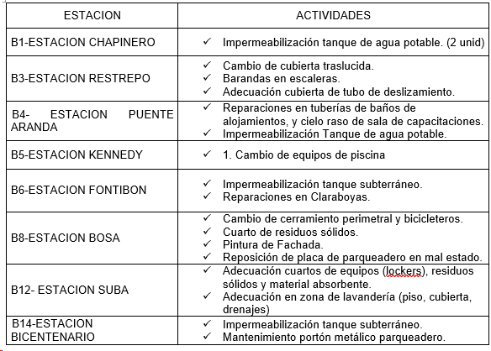

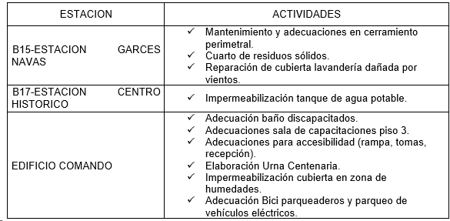
Nota: Actividades de mantenimiento realizadas bajo el contrato de obra N° 623 de 2022 en cada una de las estaciones de bomberos
Fuente: Subdirección de Gestión Corporativa

De igual manera desde la Subdirección de Gestión Corporativa con la finalidad de conservar la infraestructura de las instalaciones a cargo de la UAECOB ha suscrito diversos contratos de mantenimientos especializados con una inversión de $584.950.000, entre los cuales se encuentran:

Detalle contratos de mantenimientos especializados
No CTO | CONTRATISTA | Objeto
134-2023 | M&S CONSTRUCCIONES Y ASESORIAS S.A.S | Mantenimiento preventivo y correctivo, que incluye el suministro de insumos y repuestos de las lavadoras y secadoras industriales ubicadas en las estaciones de bomberos de la UAE Cuerpo Oficial De Bomberos de Bogotá-SGC
359-2023 | BIOEMEDIC | Realizar el mantenimiento preventivo, correctivo y suministro de repuestos para los equipos de gimnasio instalados en las diferentes estaciones de la UAE Cuerpo Oficiales De Bomberos-SGC
409-2023 | SERVOBRAS LTDA | Mantenimiento preventivo y correctivo de los equipos gasodomésticos y solares, adecuación de las redes de gas natural y repuestos para las estaciones de bomberos de UAE Cuerpo Oficial De Bomberos SGC
382-2023 | ALL TECHNOLOGICAL SERVICES ATS S.A.S | Mantenimiento preventivo y correctivo, que incluye el suministro de insumos y repuestos de los electrodomésticos de las estaciones a cargo de la UAE Cuerpo Oficial De Bomberos Bogotá-SGC
563-2023 | ALL TECHNOLOGICAL SERVICES ATS S.A.S | Mantenimiento preventivo y correctivo, que incluye el suministro de insumos y repuestos de las plantas eléctricas ubicadas en los diferentes edificios de la Unidad Administrativa Especial Del Cuerpo Oficial De Bomberos Bogotá D.C -SGC
566-2023 | CIDMAS S.A.S | Mantenimiento preventivo y correctivo de la red contraincendios y sistemas de detección de alarmas contra incendios de las instalaciones de la UAE- Cuerpo Oficial De Bomberos Bogotá - SGC.
503-2023 | MITSUBISHI ELECTRIC DE COLOMBIA LTDA | Mantenimiento ascensor nueva estación de bomberos de Fontibón-SGC
540-2023 | ASCENSORES SCHINDLER DE COLOMBIA SAS | Mantenimiento correctivo y preventivo con suministro de repuestos para los ascensores edificio comando-SGC
523-2023 | ASCENSORES SCHINDLER DE COLOMBIA SAS | Mantenimiento correctivo y preventivo con suministro de repuestos ascensor nueva estación de bomberos Bellavista- SGC
569-2023 | INGENIERIA DE BOMBAS Y PLANTAS S.A.S | Mantenimiento correctivo y/o preventivo, suministros y repuestos de los equipos hidroneumáticos, motobombas eléctricas, bombas sumergibles, tableros de control y fuerza y demás equipos de bombeo instalados en las estaciones de bomberos de la UAE Cuerpo Oficial De Bomberos -SGC
593-2023 | PROYECTAR INGENIERIA Y ARQUITECTURA SAS | Realizar el mantenimiento predictivo, preventivo, correctivo, mejoras y dotación a las instalaciones de las dependencias de la Unidad Administrativa Especial Cuerpo Oficial De Bomberos De Bogotá D.C. – SGC
Nota: Otros contratos de mantenimiento realizados en la vigencia 2023 con objeto
Fuente: Subdirección de Gestión Corporativa

Para la vigencia 2024 se continuará con la contratación de contratistas especializados con el fin de realizar los mantenimientos preventivos y correctivos en las instalaciones y equipos de la UAECOB, garantizando el buen funcionamiento de las mismas.

Poner en funcionamiento 3 nuevos espacios para la gestión integral de riesgos, incendios e incidentes con materiales peligrosos y rescates en todas sus modalidades

- Centro de Entrenamiento – La Alemana.

La UAE Cuerpo Oficial de Bomberos, el cinco (5) de agosto de 2022 la Entidad, suscribió contrato con la Empresa de Acueducto y Alcantarillado de Bogotá, EAABESP cuyo objeto corresponde a la entrega a título de comodato de 2,81 Has del predio denominado Las Violetas Rural, ubicado en la localidad de Usme, en un área total de 25.970,58 m2 , beneficiando a la UAECOB enriqueciendo sus recursos de infraestructura, dado que estos espacios, en cierta medida actualmente subutilizados, ayudarán a conformar a corto y mediano plazo un conjunto de herramientas para fortalecer el nivel de entrenamiento que poseerá el cuerpo oficial de bomberos, ya que por su magnitud y las diversas características de las edificaciones existentes, se podrán realizar prácticas muy realistas de una manera sin precedentes dentro del territorio nacional, siendo este, un paso trascendental en la búsqueda de la excelencia de la academia bomberil, contando con escenarios para simulación de incendios, de tratamiento de sustancias peligrosas, rescates en altura, rescates en zonas de derrumbes o desastres naturales, Aportando así presencia institucional en el predio, fortaleciendo a su vez su apropiación, cuidado y seguridad en el desarrollo de las actividades de capacitación

Este predio y a raíz del comodato, genera la responsabilidad de administrarlo e ingresarlo como parte de los recursos físicos de la entidad. Así mismo implica, en cabeza de la Subdirección corporativa identificar las necesidades de mejoramientos y adecuaciones que fortalezcan las estrategias para el mayor aprovechamiento del inmueble en pro del cumplimiento de la misionalidad de la Entidad, en virtud de lo descrito en la CLAUSULA QUINTA. OBLIGACIONES DEL COMODATARIO, numeral 14. “Realizar las mejoras necesarias en la zona de terreno sobre la cual se recae el COMODATO. Por cuenta y riesgo del COMODATARIO, sin que haya reconocimiento de ninguna naturaleza por parte del COMODANTE. A terminación del contrato dichas mejoras harán parte del predio. (...)”; y en cumplimiento específico del artículo 46 de la Ley 1575 de 2012, que impone la obligatoriedad de la creación y puesta en marcha de escuelas de formación que permitan la profesionalización de los bomberos; lo que exige a la entidad destinación de recursos requeridos para la finalidad propia de la academia bomberil, que implica personal de capacitación, insumos, equipos, medios logísticos, y por supuesto: Infraestructura física.

Es así como se inicia el mejoramiento y dotación de las instalaciones del predio para la academia de la UAE del Cuerpo Oficial de Bomberos Bogotá con el contrato 631 del 2022 con fecha de inicio el 16 de enero de 2023 y una inversión por valor de $ 636.861.357, de los cuales $ 548.909.502 corresponden al contrato de obra y $ 87.951.855 al contrato de interventoría los cuales finalizaron el 14 de junio de 2023, así mismo se realizaron trabajos de adecuación de contenedores con el personal de cuadrillas con una inversión de $ 47.412.223, para inversión total de $684 273.577.

- Estación Nueva B-18:

A la fecha se avanza en el proceso de consecución del predio para la puesta en funcionamiento del nuevo espacio B-18, con el acercamiento con la Caja de la Vivienda Popular para la evaluación de la posibilidad de ceder un predio a título gratuito ubicado en la carrera 37 No. 75-99, sector La Isla del barrio Arborizadora alta de la localidad Ciudad Bolívar. Para lo cual se realizaron las consultas internas a la subdirección operativa y la subdirección de gestión del riesgo para viabilizar la posibilidad del funcionamiento de una estación en este predio, como resultado de lo anterior.

El día 18 de octubre de 2023, la Subdirección de Gestión Corporativa propuso en el Comité de Gestión y Desempeño la evaluación y aprobación la cesión a título gratuito del predio identificado con el FMI No. 50s-40748876, el cual fue aprobado en unanimidad por los miembros del comité para la puesta en funcionamiento de la estación B18.

Por lo anterior se remitió un comunicado a la Caja de la Vivienda Popular informando el interés por parte de la UAECOB en la adquisición del predio y poder iniciar los trámites pertinentes ante el DADEP.

Se estima que para el cierre de la vigencia 2023 la Caja de Vivienda Popular avance con la entrega del predio a título gratuito al DADEP – Departamento Administrativo de la Defensoría del Espacio Público, para que en la vigencia 2024, este Departamento Administrativo realice el instrumento de entrega en comodato a la UAECOB con fin de realizar las adecuaciones necesarias para la puesta en funcionamiento de la nueva estación de bomberos (B-18).

- Reforzar, adecuar y ampliar 6 estaciones de bomberos

Estación Central B-02.

La estación de bomberos Central está ubicada en la Calle 11 No. 20A-10 de la localidad de Los Mártires, CHIP: AAA0034HLPA, área del terreno 1302,27 m2 y con inicio de operación en el año 1954.

Se inicia la adecuación de la estación Central con el contrato 568 del 2022 con fecha de inicio el 23 de noviembre de 2022 y fecha de entrega final el día 13 de junio de 2023, dando por finalizada la ejecución de obra con un porcentaje igual al 100% del estimado y una inversión por valor de $ 926.599.620, de los cuales $ 800.000.000 corresponden al contrato de obra y $ 126.599.620 del contrato de interventoría.

Actividades realizadas para el mejoramiento y adecuación de la infraestructura existente:

- Reparación y pintura de fachada
- Distribución de Alojamientos con divisiones en DryWall
- Reparación, cambio de enchape y elementos sanitarios de baños de suboficiales, jefe de estación, bomberos, bomberas y primer piso.
- Instalación de estructura metálica y cambio de cubierta metálica, en la Estación, bodega USAR y zona de lavado
- Instalación de cielo raso en PVC en el segundo piso de la Estación
- Instalación de puertas metálicas en oficinas y alojamientos.
- Instalación de división en vidrio en comedor.
- Instalación gabinetes en acero inoxidable en la cocina.
- instalación de luminarias.

La adecuación de la estación de bomberos Central B-02, beneficia a los 82.848 habitantes de la localidad de Los Mártires con el fortalecimiento en la capacidad de respuesta del Cuerpo Oficial de Bomberos de Bogotá ante cualquier incidente que requiera su atención.

Estación Candelaria B-11.

La estación de bomberos Candelaria está ubicada en la Diag. 62 sur No. 72B-07 de la localidad de Ciudad Bolívar, CHIP: AAA0183MWAF, área del terreno 780,8 m2 y con inicio de operación en el año 1990.

Se da inicio con la adecuación de la estación con el contrato 569 del 2022 con fecha de inicio el 10 de noviembre de 2022 y con fecha de entrega final el día 9 de abril de 2023, dando por finalizada la ejecución de obra con un porcentaje igual al 100% del estimado con una inversión por valor de $ 520.611.144 de los cuales $ 450.000.000 corresponden al contrato de obra y $ 70.611.144 del contrato de interventoría.

Actividades ejecutadas para el mejoramiento y adecuación de las instalaciones existentes:

- Zona de guardia
- Sala y Comedor
- Baño alojamiento bomberos
- Gimnasio
- Instalación de módulo de almacenamiento
- Instalación de container
- Adecuación cuarta de residuos
- Mejoramiento de cerramiento
- Implementación de zona de desinfección
- Adecuación de la red de aguas sanitarias y lluvia

Bodega baja de inventario y Academia.

La bodega de Antigua Bellavista está ubicada en la Calle 36L sur No. 8C-51 Este de la localidad de San Cristóbal, CHIP: AAA0003WZTO, área del terreno 784,389 m2 y con inicio de operación en el año 1990.

Se inicia la adecuación de la Bodega de Bajas de inventario y Academia, con el contrato 590 del 2022 con fecha de inicio el 23 de noviembre de 2022 y entrega final el día 30 de junio de 2023, dando por finalizada la ejecución de obra con un porcentaje igual al 100% del estimado y con una inversión por valor de $ 368.659.289, de los cuales $ 294.621.436 corresponden al contrato de obra y $ 74.037.853 del contrato de interventoría.

Actividades ejecutadas para la adecuación de la bodega:

- Actividades preliminares de demolición de muros, pisos, estructuras existente y desmonte de puertas, ventanas, aparatos sanitarios y Estructura metálica de zona posterior.
- Reposición de muros en mampostería divisorios y de cerramiento con pañete y pintura.
- Reafinado y reposición de pisos
- Reposición de cubierta metálica y reposición de canales
- Reparación y mantenimiento de cerramiento en malla eslabonada.
- Mantenimiento de Instalaciones hidrosanitarias
- Mantenimiento e Instalación de redes eléctricas

La intervención para la adecuación, garantiza el salvaguardar los bienes de la entidad, permitiendo el eficiente control y manejo del inventario en un entorno propicio y exclusivo para tal fin.

Estación Marichuela (B-10).

La Estación de bomberos de Marichuela está ubicada en la Carrera 14B No. 76A-25 sur de la localidad Usme, CHIP: AAA0024TBRU, área del terreno 950 m2 y con inicio de operación en el año 1990.

En el 2021 se realizó la suscripción del contrato de obra N° 683 de 2021 el cual tienen como objeto la “CONSTRUCCIÓN DE LA AMPLIACIÓN Y REFORZAMIENTO ESTRUCTURAL DE LA ESTACIÓN DE BOMBEROS DE MARICHUELA -SGC”.

Dentro del alcance del contrato se encontraba construir la ampliación y reforzamiento de la estación existente con la finalidad de obtener una edificación de tres (3) pisos y semisótano con un área construida de 1170,67 m2.

Se da inicio con la adecuación de la estación el 14 de diciembre de 2021 y se entregó a la comunidad de la localidad de Usme el día 21 de diciembre de 2023, beneficiando así a 407.645 habitantes de dicha localidad por medio del fortalecimiento de la capacidad de respuesta del Cuerpo Oficial de Bomberos, con una inversión total de $ 8.125.829.574, de los cuales $ 7.299.517.465 corresponden al contrato de obra y $ 826.312.109 del contrato de interventoría.

Frente a la liquidación del respectivo contrato es importante mencionar que para la finalización de la vigencia 2023, el avance en ejecución de obra de dicha estación se encontrara en un 99% del estimado y en proceso de recibido parcial a satisfacción por parte de la interventoría.

El 1% restante para la vigencia 2024 corresponde a la finalización del trámite ante la empresa de servicios públicos Enel Codensa en relación al recibo de las obras eléctricas y la conexión definitiva; actividades que se pretenden finalizar en el primer trimestre del 2024.

Estación Caobos (B-13).

La Estación de bomberos de Caobos está ubicada en la Carrera 14B No. 146-05 de la localidad Usaquén, CHIP: AAA0110SJWW, área del terreno 2922,77 m2 y con inicio de operación en el año 1990

Se da inicio a la elaboración de estudios y diseños técnicos para la construcción de la estación de bomberos de Caobos Salazar B-13 de la UAE Cuerpo Oficial de Bomberos de Bogotá con el contrato 510-2022, con fecha de inicio 28 de septiembre de 2022, una inversión de $616.903.780, de los cuales $ 508.882.570 corresponden al contrato de consultoría y $ 108.021.210 al contrato de interventoría, a la fecha presenta una ejecución del contrato del 80% del estimado y se encuentra suspendido desde el 08 de septiembre de 2023, hasta el 22 de enero de 2024 en virtud de a las observaciones emitidas por la curaduría urbana, por lo cual se han adelantados diversas mesas de trabajo junto con las entidades distritales correspondientes entre las cueles se encuentran Secretaria Distrital de Seguridad, Convivencia; y Justicia, el DADEP, la Subdirección de planes maestros de la Secretaria Distrital de Planeación, con el fin subsanar dichas observaciones.

Para la vigencia 2024, se espera resolver las observaciones emitidas por la curaduría y radicar nuevamente la solicitud de aprobación de los estudios y diseños para la obtención de la licencia de construcción, proceso que se adelantara en primer semestre de 2024

Estación Venecia (B-16).

La Estación de bomberos de Venecia está ubicada en la Diagonal 49A Sur No. 49-61 de la localidad Tunjuelito, CHIP: AAA0015WMDM, área del terreno 1424,437 m2 y con inicio de operación en el año 1999

Se inicia la adecuación de la estación de Venecia con el contrato 455 del 2023 con fecha de inicio el 28 de agosto de 2023 y una inversión por valor de $ 417.876.745, de los cuales $ 350.000.000 corresponden al contrato de obra y $ 67.876.745 del contrato de interventoría.

Para el cierre de la vigencia 2023 se proyecta avanzar en la ejecución de meta en un 83%, el 17% restante se ejecutará en el primer trimestre del 2024 con el desarrollo de las siguientes actividades:

- Adecuación de Alojamientos bomberos primer piso
- La Pintura de la Fachada de la estación e
- Instalación de concertina en el cerramiento perimetral de la estación.

Gestión ambiental

El Equipo de Gestión Ambiental del UAE Cuerpo Oficial de Bomberos, articulado con los procesos de MIPG y los lineamientos del Plan institucional de gestión ambiental (PIGA), conformado por 5 programas en donde se ha logrado la prevención, mitigación, corrección, y compensación los impactos negativos sobre el ambiente, logrando fortalecer la cultura ambiental por medio campañas de sensibilización y capacitación, con el personal de la entidad, por medio de charlas, piezas gráficas, tanto en las estaciones como en el edificio comando.

- Uso eficiente del agua
- Uso eficiente de la energía
- Gestión integral de residuos
- Consumo sostenible
- Practicas sostenibles

La implementación de estos programas ha conllevado a la disminución progresiva de los impactos negativos ambientales causados por la entidad, a través de distintas estrategias, obteniendo los siguientes resultados:

- Impermeabilización de los tanques de almacenamiento de agua potable en las estaciones de Puente Aranda, Chapinero, Centro Histórico, Bosa, Suba, Bicentenario y Fontibón.
- Actualización y divulgación de la Política ambiental
- Actualización y divulgación de la Política Cero Papel
- Diseño del Manual de compras verdes socialmente responsables.
- Inclusión de 65 criterios ambientales en los procesos de contracción de la Entidad.
- Registro de biciusuarios en los días de movilidad sostenible, correspondientes al primer jueves de cada mes, aportando a la disminución de la huella de carbono de la entidad.
- Registro de bicicletas con Red, Muévete Mejor en convenio con la Secretaría Distrital de Movilidad.
- Recuperación y entrega de más de 4.020 Kg de material susceptible para el aprovechamiento por parte de la Asociación de Recicladores Pedro León Trabuchi.
- Durante el primer trimestre del año 2023 en cumplimento a los objetivos PIGA y divulgación del componente de Gestión ambiental en las 18 estaciones UAECOB, se ha realizado estrategias para la implementación de prácticas sostenibles por medio de huertas ecológicas y la inclusión de lombricultivos en las estaciones de Fontibón y Restrepo.
- De acuerdo con lo anterior se ha logrado implementar en estaciones de Venecia, Fontibón, Restrepo, Puente Aranda, Centro Histórico, Caobos Salazar, Garcés navas, Suba, cultivos de cerezos, lulo, feijoa, aromáticas y cilantro y en estaciones como Bicentenario, Kennedy, Fontibón, Chapinero, jardines verticales los cuales ofrecen beneficios mediante la siembra de diversos tipos de plantas permitiendo la retención de agua lluvia, mitigación del calentamiento, absorción del ruido, captura de material particulado y carbono durante el día y aumento de las áreas verdes y reverdecimiento de los espacios.
- Se adjudico el contrato 391-2023, de saneamiento ambiental, con la empresa Soluciones Integrales S.A.S, cuyo objeto contractual es: “Contratar el servicio de saneamiento ambiental, corte de césped, jardinería, poda y tala de árboles para las sedes (predios y/o estaciones) de la UAECOB-SGC.
- Bajo el contrato de saneamiento ambiental, se han realizado hasta la fecha 156 servicios de saneamiento
- Así mismo, su mantenimiento a lo largo del tiempo se ha logrado gracias a las labores que han desarrollado el personal de aseo, los funcionarios y bomberos de cada estación y mediante las labores de jardinería y poda que ha desarrollado entidades de servicios ambientales Fumi espray y soluciones integrales.
- Se realizaron los reportes de verificación del Plan Institucional de Gestión Ambiental, Huella de Carbono, Plástico y cumplimiento del plan de acción ante la SDA, en cumplimiento de la Res. 242 de 2014 y la Res. 02191 de 2022.
- Se realizaron los reportes trimestrales correspondientes a la generación de residuos aprovechables de la entidad, ante la UAESP, en cumplimiento del Decreto 400 de 2004 y la Directiva 09 de 2006.
- Se logró la formulación del Plan institucional de movilidad sostenible PIMS ante Secretaría de Movilidad cuyo alcance es la adopción e implementación de estrategias y acciones para el año 2023 y 2024, en las estaciones de bomberos a nivel Distrital las cuales articulen parte administrativa y fuerza operativa, Implementar estrategias y acciones de movilidad urbana sostenible que propicien el cambio de hábitos de movilidad en la entidad.
- Actualmente, se logró la implementación de los programas de ahorro y uso eficiente de agua y energía alcanzando un porcentaje de implementación del 88% de sistemas ahorradores hidrosanitarios y 98% de sistemas ahorradores de energía, los cuales, se han venido instalando y cambiando paulatinamente. En cuanto a la mejora de condiciones, durante la vigencia se logró la impermeabilización de un 80% de los tanques de almacenamiento de agua potable en las estaciones.
- En cuanto RESPEL -Residuos Peligrosos Y RAEES -Residuos Aparatos Eléctricos y Electrónicos, se entregaron en la misma vigencia 2003 kg de residuos peligrosos entre balastos, luminarias computadores y periférico, en jornadas lideradas por la SDA y la CAR.
- Adecuación de 8 cuartos de almacenamiento de residuos en las estaciones según el Decreto 2981 de 2013 articulo 20.
- Dentro del primer semestre se realizó la plantación de 7 árboles nativos de especie Siete Cueros en las estaciones de Fontibón y Venecia.
- Se ha realizado el seguimiento a nuestros bici usuarios los cuales tenemos más de 7378 registro en todas las estaciones de bomberos incluyendo edificio comando.

Resultados Programas de gestión ambiental
PROGRAMA | RESULTADOS POR VIGENCIA
PROGRAMA | 2020 | 2021 | 2022 | 2023
Uso Eficiente del Agua (Porcentaje implementación de sistemas ahorradores) | 70% | 77% | 83% | 88%
Uso Eficiente de la Energía (Porcentaje implementación de sistemas ahorradores) | 83% | 88% | 93% | 98%
Gestión Integral de Residuos (Kilogramos de residuos aprovechados) | 6.787,3 kg | 6639,05kg | 6745.8 kg | 4020 kg
Consumo Sostenible (Contratos con inclusión de criterios ambientales) | 70 | 88 | 95 | 65
Fuente: Subdirección Corporativa – Equipo de Gestión Ambiental

Conforme a nuestros Plan Institucional de Gestión Ambiental y dando cumplimiento al Plan de Acción 2024, tenemos estipulado realizar una jornada de plantación de árboles para contribuir a la disminución de nuestra Huella de Carbono conforme a la misionalidad de la entidad, se tiene estipulado realizar la impermeabilización de los tanques de agua de las estaciones faltantes, se tiene propuesto implementar un sistema de captación de agua lluvia en las estaciones de Restrepo o Kennedy y la instalación de un jardín vertical en la estación de bomberos de Marichuela.

Inventarios

Para la vigencia 2023 se inicia la actividad 13 y 14 del procedimiento PROD-GA-06 Versión 7, la cual consiste en comparar los listados de las verificaciones (formatos: FOR-GA-06-03 Acta de Toma Física y FORGA-05-01 Relación de bienes) y establecer las coincidencias y diferencias que se presentan entre ellos. Actividad que concluyó en el mes de Julio enviando a la Oficina de Control Interno el informe de Toma física 2022, relacionando las siguientes observaciones:

- “(...) Una vez acotejada la información recolectada en la toma física de inventario 2022, se identificó la existencia de 20.584 bienes es decir el 86% del total del inventario de la UAE Cuerpo oficial de bomberos.
- Resultando como posibles faltantes un total de 3.423 elementos, es decir 14% del total del inventario de la UAE Cuerpo oficial de bomberos.
- Asimismo, se observaron 2.196 bienes identificados con placa indeleble, en marcador, con cinta, sin la correspondiente placa que cumpla con las condiciones y especificaciones conforme a la normatividad vigente, las cuales fueron renovadas en el transcurso del último trimestre de la vigencia 2022 e inicios de la vigencia 2023.
- De otra parte, 2.029 elementos susceptibles de baja, que según verificación física en campo no se encuentran en condiciones para seguir prestando su servicio, se solicitaron los conceptos técnicos a los responsables de estos, para dar inicio al respectivo procedimiento de bajas.
- 1.811 elementos sobrantes, identificados físicamente sin la respectiva marcación con placa de propiedad de Bomberos Bogotá.
- Se observaron elementos con duplicidad en la marcación de placas, por lo que, la Subdirección de Gestión Corporativa ha enviado piezas comunicativas respecto a la responsabilidad y correcta marcación de los bienes que hacen parte del inventario de la entidad.(...)”

Así mismo, se estableció la ubicación y existencia de 13 de los 15 elementos que hacen parte del proceso fiscal N° 170100-0085-22 de la Contraloría Distrital.

A partir del mes de agosto hasta el mes de octubre de la misma vigencia, se realizó el cruce de los elementos identificados como posibles sobrantes vs. posibles faltantes, en donde se acotejó características físicas, técnicas, seriales y marcas logrando cruzar e identificar la existencia y ubicación de 859 elementos, resultando así 2.564 posibles elementos faltantes del inventario general de la UAE Cuerpo Oficial de Bomberos.

Para lo que, a partir del mes de noviembre, se adelantaron los respectivos trámites administrativos (notificaciones a cada uno de los correos electrónicos de los responsables de los elementos identificados como posibles faltantes) con el fin de cada uno de los funcionarios y contratistas responsables de estos, dieran cuenta de su existencia y ubicación.

Así las cosas, para los elementos que el tercero a cargo no sé manifestó, se dio traslado a la Oficina de Control Interno Disciplinario para iniciar las investigaciones pertinentes.

Por otro lado, a partir del 1 de enero al 31 de diciembre de 2023 fueron recibidas en la Subdirección de Gestión Corporativa 29 solitudes de Expedientes disciplinarios de la Oficina de Control Interno Disciplinario, producto de las notificaciones de posibles faltantes de Toma Física de inventarios de vigencias anteriores, de las cuales se ha dado respuesta al 100% de las solicitudes.

Respecto a las evaluaciones contables que se deben realizar anualmente, se efectuó la evaluación y existencia de indicios de deterioro de los bienes muebles y de los activos intangibles, se analizaron las condiciones físicas y estado de los bienes, así como la determinación de los criterios para evaluar las vidas útiles y el deterioro de estos, de acuerdo con los procedimientos y políticas de operación establecidas por los Entes y Entidades, para las vigencias 2020, 2021, 2022 y 2023 en la terminación de cada una de ellas, realizando los respectivos ajustes y reportes en el aplicativo PCT.

Para el año 2023, se procesado un total de 1.126 traslados en el aplicativo PCT con 6.726 placas.

Los procedimientos se actualizaron de acuerdo a la normativa vigente de la resolución 001 del 2019 - Secretaría Distrital de Hacienda - Contaduría General de Bogotá D.C. que expide el Manual de Procedimientos Administrativos y Contables para el manejo y control de los Bienes en la Entidades de Gobierno Distritales y sus lineamientos, permitiendo la articulación de herramientas de prevención y minimización de riesgos, la facilitación de la gestión integra y transparente, y el incremento de la capacidad de control en todos los procedimientos administrativos permitiendo mitigar y prevenir la corrupción.

- PROD-GA-02 Ingreso de Bienes.
- PROD-GA-03 Procedimiento Traslado de bienes.
- PROD-GA-06 Toma Física.
- PROC-GA-04 Retiro de bienes y baja en cuentas.
- PROD-GA-07 Reclamaciones por pérdida o hurto de bienes.

Con relación al procedimiento GR-PR32 – Retiro de Bienes y Baja de cuentas, en el mes de enero se realizó la baja de la maquina ME01 con destino final la donación al Municipio de la Calera. Que, en cumplimiento de la instrucción otorgada por la Alcaldesa, el Equipo Técnico de Gestión de Bienes de la UAE Cuerpo Oficial de Bomberos de Bogotá en reunión realizada el 6 de enero de 2023, revisó el concepto técnico de la maquina ME-01 con placas de inventario relacionadas a continuación, emitido por NAVITRANS bajo la supervisión de la Subdirección Logística los cuales fueron verificados por la Oficina de Control Interno, y con fundamento en ello, sugirió llevar para aprobación de baja al Comité Institucional de Gestión y Desempeño, quien aprobó la baja y donación de la maquina mediante Resolución 85 de 2023.

Para el mes de mayo se presentaron 345 elementos al Equipo Técnico de Gestión de Bienes para aprobar la sugerencia de baja y la destrucción como destinación final, los cuales fueron verificados por la Oficina de Control Interno, tanto cada uno de los conceptos técnicos emitidos por las respectivas áreas como los elementos físicos centralizados en la bodega ubicada en la estación de Fontibón y con fundamento en ello, sugirió llevar para aprobación de baja al Comité Institucional de Gestión y Desempeño, quien aprobó el procedimiento en mención mediante Resolución 1299 de 2023.

En el mes de Octubre se presentaron 610 elementos al Equipo Técnico de Gestión de Bienes para aprobar la sugerencia de baja y la destrucción como destinación final, los cuales fueron verificados por la Oficina de Control Interno, tanto cada uno de los conceptos técnicos emitidos por las respectivas áreas como los elementos físicos centralizados en la bodega ubicada Arborizadora Alta y con fundamento en ello, sugirió llevar para aprobación de baja al Comité Institucional de Gestión y Desempeño, quien aprobó el procedimiento en mención mediante Acta XX del 7 de diciembre de 2023.

Así las cosas, en la vigencia 2023 se adelantaron los trámites administrativos pertinentes para dar de baja un total de 959 elementos que hacían parte del inventario de la entidad, que se encontraban en estado inservible y obsoleto.

Gestión documental

En el año 2023, se han logrado varios avances y logros en la gestión documental de la entidad. A continuación, se detallan los principales puntos destacados:
- Actualización del Plan Institucional de Archivos (PINAR): Durante este periodo, se ha actualizado el PINAR, que establece los elementos para la Planeación Estratégica del Proceso de Gestión Documental para el año 2023-2024.
- Acompañamiento y seguimiento a entidades distritales: Se ha brindado acompañamiento en el seguimiento anual que el Archivo de Bogotá realiza a las entidades distritales en la aplicación de la normatividad archivística para la vigencia 2022. Además, se han realizado visitas de seguimiento a todas las áreas para incentivar la conformación de los archivos del 2023 y la organización de los archivos de vigencias anteriores.
- Apoyo en áreas específicas: Desde la Gestión Documental, se ha brindado apoyo directo en la Oficina Asesora Jurídica, la Subdirección de Gestión Humana y el área financiera para mantener actualizados los archivos de gestión de alta volumen en la entidad.
- Actualización de documentos: Se ha culminado la actividad de actualización de la totalidad de documentos que dan línea en la Gestión Documental institucional, incluyendo la elaboración del procedimiento de valoración documental.
- Otras actividades realizadas: Durante el periodo de enero a octubre de 2023, se han llevado a cabo diversas actividades, entre las que se destacan la actualización de la Política Cero Papel, reportes de FURAG y FOGEDI, reporte del Índice Transparencia de Bogotá, reporte semestral de los Acuerdos de Gestión, gestión para la contratación del servicio de correo y administración de la ventanilla única de correspondencia, implementación del módulo de expediente en Control Doc., y publicación de caracterizaciones de escenarios de riesgo, entre otros .
- Validación de Tablas de Retención Documental (TRD): Se ha recibido la visita del Archivo de Bogotá para validar la aplicación de las TRD vigentes, con el fin de dar paso a la actualización de la versión de TRD.
- Actualización de procedimientos y manuales: Durante este año 2023, se han actualizado los procedimientos de gestión documental, guías, instructivos y formatos, en armonía con el modelo integrado de gestión, el plan anticorrupción y la política "Cero papel".
- Procesos de digitalización: Se han llevado a cabo procesos de digitalización de series de conservación total o de alta consulta, cumpliendo con los estándares de la guía técnica de digitalización. En total, se han digitalizado 106,327 imágenes.
- Transferencia primaria: Se ha realizado la transferencia primaria N° 14 del 2023, la cual se encuentra en proceso de conformación y unificación de los inventarios recolectados en las visitas realizadas en las 17 estaciones y las diferentes áreas del edificio Comando. Se han transferido 157 cajas, 956 carpetas y 39,25 metros lineales.
- Respuesta a recomendaciones: La UAECOB está trabajando en la respuesta a las recomendaciones menores en el Informe Técnico de la visita realizada por la Subdirección de Gestión del Patrimonio Documental del Distrito en lo que respecta a las Transferencias secundarias.
- Eliminación de documentos: Se ha realizado la eliminación de documentos que ya cumplieron los tiempos de retención documental en el archivo central, bajo la aplicación de los procedimientos archivísticos vigentes. En total, se han eliminado 37 cajas y 260 carpetas.
- Capacitaciones: Se han realizado múltiples capacitaciones sobre diferentes temas, como la Política de Gestión Documental, organización de archivos de gestión, transferencias documentales, reconstrucción de expedientes y capacitación de aseo en áreas de archivo.
- Atención de consultas: Se ha brindado atención a consultas ubicadas en el Archivo Central de la entidad, ubicados en la bodega contratada para tal fin. Durante este periodo, se han atendido un total de 2469 consultas, de las cuales 58 son físicas y 2411 son digitales.
- Instrumentos archivísticos: La entidad cuenta con diversos instrumentos archivísticos, como el Cuadro de Clasificación Documental (CCD), la Tabla de Retención Documental (TRD), el Programa de Gestión Documental (PGD), el Plan Institucional de Archivos de la Entidad (PINAR), el Inventario Documental, un modelo de requisitos para la gestión de documentos electrónicos, mapas de procesos, flujos documentales y descripción de funciones de las unidades administrativas.
- Subsanación de aspectos evidenciados en el diagnóstico integral de archivos: Se han subsanado aspectos evidenciados en el diagnóstico integral de archivos, como la actualización de los inventarios documentales de la entidad que tenían hasta 7 años de atraso en algunas áreas.
- Tramitación de documentos en ventanilla única de correspondencia: Se han tramitado documentos en la ventanilla única de correspondencia, evidenciando un número de radicaciones por vigencia. Hasta la fecha, se han recibido 1042 radicados para la vigencia 2023.
- En resumen, durante el año 2023, se han logrado avances significativos en la gestión documental de la entidad, incluyendo la actualización de planes, acompañamiento a entidades distritales, apoyo en áreas específicas, actualización de documentos, capacitaciones, atención de consultas y tramitación de documentos en la ventanilla única de correspondencia. Estos logros contribuyen a fortalecer la cultura archivística y mejorar la gestión documental en la entidad.

Para el año 2024, es importante seguir reforzando los siguientes temas relacionados con la gestión documental:

- Aprobación de observaciones a las TRD 2006-2011: Es necesario obtener la aprobación por parte del consejo Distrital de Archivos de las observaciones realizadas a las Tablas de Retención Documental (TRD) correspondientes al período 2006-2011. Esto permitirá continuar con el proceso de revisión y convalidación de las TRD 2011-2023, asegurando la integridad y calidad de los documentos, así como el cumplimiento de las normativas y regulaciones establecidas.
- Revisión y convalidación de las TRD 2011-2023 con el Decreto 555/2011: Es necesario revisar y validar las TRD correspondientes al período 2011-2023 de acuerdo con lo establecido en el Decreto 555/2011. Esta revisión garantizará que las TRD estén actualizadas y sean aplicables a las necesidades actuales de gestión documental.
- Actualización de TRD con los decretos 359 de 2022 y decreto 509 de 2023: Además de la revisión y convalidación de las TRD anteriores, es importante actualizarlas de acuerdo con los decretos 359 de 2022 y 509 de 2023. Estos decretos modifican la estructura organizativa de la Unidad Administrativa Especial Cuerpo Oficial de Bomberos, por lo que es fundamental mantener las TRD al día para cumplir con la normativa vigente.
- Realización de Transferencia Secundaria: Durante el año 2024, es importante llevar a cabo la Transferencia Secundaria de los documentos. Esto permitirá liberar espacio en los archivos de uso frecuente y garantizar la preservación adecuada de los documentos históricos.
- Actualización del PINAR, PGD y SIC para el período 2025-2028: Se debe realizar la actualización del Plan Institucional de Archivos (PINAR), el Programa de Gestión Documental (PGD) y el Sistema de Información y Gestión de Documentos (SIC) para el período 2025-2028. Esto implica planificar y ejecutar las actividades relacionadas con la gestión de archivos durante ese período.
- Elaboración de un cronograma de capacitación en gestión documental para el año 2024: Es importante establecer un cronograma de capacitación en gestión documental para el año 2024. Esto permitirá fortalecer las habilidades y conocimientos del personal encargado de la gestión de archivos, asegurando una adecuada administración y conservación de los documentos.

Capacidad administrativa

La capacidad administrativa institucional se asocia a la eficiencia con la que UAE Cuerpo Oficial de Bomberos brinda respuesta a las emergencias que demandan de su actuación institucional, en la medida que brinda soporte y continuidad al funcionamiento de la entidad. En este sentido, durante la vigencia 2023 y en materia de capacidad administrativa se ha logrado:

- Servicio de aseo y cafetería

Durante el periodo se garantizó la disponibilidad plena del servicio operativo de aseo y la entrega oportuna de insumos, lo cual disminuyó la carga administrativa de los uniformados y permitió prestar un servicio idóneo para la Entidad.

Con el fin de contar con la prestación in-interrumpible del servicio en su integralidad, la Subdirección de Gestión Corporativa por medio de la Licitación Pública No. 002 del 2023, suscribió el contrato No. 187 del 2023 con GRUPO GEC el cual cuenta con un valor total de $791.004.304 y se termina el 20 de enero del 2024, toda vez que Colombia Compra Eficiente no promulgó un nuevo proceso por Acuerdo Marco.

Sin embargo, si bien se cuenta con el contrato en ejecución hasta el próximo año, se sugiere la posibilidad de tramitar una modificación contractual de adición y prórroga, lo cual permitiría garantizar la prestación del servicio mientras se adelanta el proceso de selección pertinente para la vigencia 2024, esto adicionalmente al trámite de radicación de los documentos precontractuales ante la Oficina Jurídica durante el mes de diciembre, para su respectiva validación.

- Servicio de vigilancia

Actualmente, la Subdirección de Gestión Corporativa cuenta con el servicio de vigilancia por medio del contrato No. 336 del 2023 con la Unión Temporal New Security, el cual inició el pasado 05 de mayo con un valor total de $1.300.000.000 y finaliza el 04 de marzo del 2024.

Así las cosas, se garantiza la seguridad en las instalaciones de la Entidad como la sede administrativa “Edificio Comando” hasta las Estaciones de Bomberos que lo requieran, con base a su ubicación y/o acceso a las instalaciones. Sin embargo, teniendo en cuenta que las necesidades de la Unidad frente al servicio de vigilancia son fluctuantes, para la vigencia 2024, será necesario llevar un control detallado de la ejecución con el fin de establecer la suficiencia de los recursos disponibles en función del plazo contractual ya mencionado.

- Suministros

En cuanto al suministro de elementos como: papelería y tóner, actualmente esta Subdirección cuenta con cuatro (4) contratos en ejecución, los cuales tres (3) de ellos hacen referencia a la adquisición de insumos para impresoras, debido a las diferentes referencias con las que cuenta actualmente la Entidad.

Los contratos 122 y 123 del 2023 correspondientes al suministro de insumos para impresoras se suscribieron por medio de Acuerdo Marco de Precios, dispuesto en la Tienda Virtual del Estado Colombiano, también se cuenta con el contrato 244 de 2023 el cual fue tramitado mediante un proceso de mínima cuantía enmarcado en la Ley 80 de 1993 los cuales se encuentran actualmente en ejecución.

Con relación al suministro de implementos de papelería y oficina, el pasado 29 de mayo, inició el contrato 385 del 2023 por un valor de $67.000.000, presupuesto que deberá estar distribuido entre la sede administrativa - Edificio Comando y las 17 estaciones de bomberos, teniendo en cuenta adicionalmente la fecha de terminación del mismo, la cual es el 28 de mayo del 2024.

Respecto al suministro de insumos de lavandería, se precisa que se contrató a través del Cto. 638-2023, por valor de $10.751.650 y plazo de ejecución de 5 meses.

- Herramienta administrativa

Con el fin de automatizar las solicitudes de insumos, esta Subdirección se encuentra diseñando un Sistema de Información que permitirá a las diferentes Subdirecciones, Oficinas y Estaciones de la Entidad, realizar los pedidos en tiempo real y, almacenar la información correspondiente a solicitudes de la Entidad, pedidos al proveedor y entregas al solicitante, facilitando así el seguimiento al supervisor y/o apoyo a la supervisión designado para el control contractual y operativo de los contratos correspondientes a la adquisición de tales insumos.

- Gestión de seguros

En términos generales, se buscó transformar la línea estratégica, migrando el programa de seguros a un enfoque que especializa lo técnico en referencia a las oportunidad y competencias que puede ofrecer el mercado asegurador a la Entidad, esto derivado de sus riesgos; en este sentido, para el mes de abril de 2023 se realizó la adjudicación de la licitación en tres contratos de seguros, el primero centralizando el grupo de generales, el segundo con enfoque a patrimoniales, el tercero sobre vida y accidentes personales. Con lo anterior, se logró acceder a mejores condiciones técnicas, mejorar las condiciones de indemnización y una fuerte mitigación del impacto que tienen los deducibles sobre el reconocimiento económico por parte de la compañía de seguros y la reposición o reemplazo de los bienes, así:

Programa de seguros
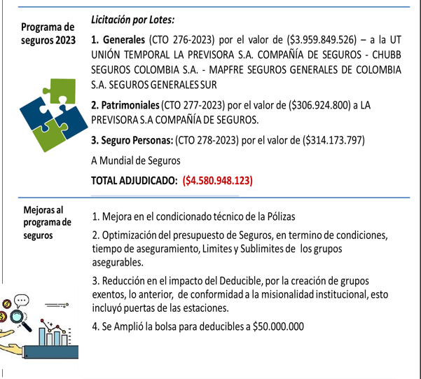
Fuente: Subdirección Corporativa – Equipo de Gestión Ambiental

Programa de Seguros Contratado:
CLASE | ITEM | RAMO
1. GENERALES | 1 | Todo Riesgo Daño Materiales
1. GENERALES | 2 | Manejo Global
1. GENERALES | 3 | Responsabilidad Civil Extracontractual
1. GENERALES | 4 | Automóviles
1. GENERALES | 5 | Transporte de Mercancías
1. GENERALES | 6 | Todo Riesgo Equipo y Maquinaría
1. GENERALES | 7 | Casco Barco
1. GENERALES | 8 | Responsabilidad Civil Protección De Datos (Riesgo Cibernético)
1. GENERALES | 9 | SOAT
2. PATRIMONIALES | 10 | Responsabilidad Civil Servidores Públicos
2. PATRIMONIALES | 11 | Infidelidad y Riesgos Financieros
3. AVIACIÓN | 12 | Casco Aviación (Drones)
4. SEGURO PERSONAS | 13 | Accidentes Personales Pasajeros
4. SEGURO PERSONAS | 14 | Accidentes Personales Asistentes A Programas
4. SEGURO PERSONAS | 15 | Accidentes Personales Brigadistas
4. SEGURO PERSONAS | 16 | Vida Grupo Bomberos
Fuente: Subdirección Corporativa – Equipo de Gestión Ambiental

Programa de prevención de pérdidas y mitigación de riesgos

De forma complementaria, se realizó un cambio sobre el programa de prevención de pérdidas y mitigación de riesgos, priorizando el acompañamiento a los uniformados frente al reconocimiento del procedimiento y las pólizas de seguros, en busca de la capacitación continuada y de forma más lúdica mediante la publicación de piezas publicitarias divulgadas a través de los correos institucionales y el hidrante, en la página web. Así mismo, las visitas presenciales a las estaciones y las capacitaciones virtuales. Los resultados con corte de gestión a 30 septiembre de 2023 son los siguientes:

Contrato 561 de 2022

- Inspecciones y seguimientos de inspecciones: 36
- Capacitaciones realizadas
- 52 TIPS
- PEVS: 7 informes iniciando la primera entrega el mes de octubre de 2022

Contrato 276 de 2023

- Inspecciones realizadas a la fecha: 9
- Capacitaciones realizadas: 20 capacitaciones a la fecha
- TIPS: 32 unidades
- PEVS: 6 informes a la fecha de corte.
- Plegables Digitales: 5 unidades

Eficiencia

- Siniestralidad: Se han cursado y atendido 186 procesos de reclamación radicado ante la compañía de seguros

- Indemnización: Se han indemnizado un total de $ 602.219.565,31 con una reserva complementaria de $675.688.781,50 en proceso de reconocimiento a la Entidad.

Contrato N. 276 de 2023
Desde: 16/04/2023 Hasta: 01/11/2023

RAMO TÉCNICO | PAGO TOTAL | RESERVA
AUTOMOVILES | $ 87.944.075,00 | $ 346.387.547,00
DAÑOS MATERIALES COMBINADOS | $ 51.124.613,45 | $ 35.498.882,50
RESPONSABILIDAD CIVIL | $ 12.500.000,00 | $ 12.500.000,00
TODO RIESGO CONTRATISTA | $ - | $ 20.442.344,00
TOTAL | $ 151.568.688,45 | $ 414.828.773,50

Contrato N. 561 de 2022
Desde: 18/09/2022 Hasta: 16/04/2023

RAMO TÉCNICO | PAGO TOTAL | RESERVA
ACCIDENTES PERSONALES | $ 3.000.000,00 | $ -
AUTOMOVILES | $ 329.258.864,00 | $ 14.925.000,00
DAÑOS MATERIALES COMBINADOS | $ 55.162.012,86 | $ 89.154.358,00
RESPONSABILIDAD CIVIL | $ 25.000.000,00 | $ 15.000.000,00
TODO RIESGO CONTRATISTA | $ 38.230.000,00 | $ 141.780.650,00
TOTAL | $ 450.650.876,86 | $ 260.860.008,00
Fuente: Subdirección Corporativa

A lo anterior, se evidencia una eficiencia del programa de seguros del 100% frente a la totalidad de reclamaciones que le son radicadas a la compañía de seguros.

Mejora continua

Desde la Subdirección de Gestión Corporativa se ha trabajado en la búsqueda constante para identificar oportunidades de corrección, ajustes y mejoras en los procesos, es por ello por lo que, mediante un diagnóstico preliminar se pudo determinar la necesidad de modificar el alcance del procedimiento de seguros; esto debido a que, el mismo no contemplaba la totalidad de ramos que componen el procedimiento de seguros.

Lo anterior, implicó la reestructuración total del procedimiento, la creación de un manual técnico y la modificación de los formatos existentes, publicado finalmente en octubre de 2023.

El objetivo de la actualización es proporcionar a los servidores de la UNIDAD ADMINISTRATIVA ESPECIAL CUERPO OFICIAL DE BOMBEROS DE BOGOTÁ y a los particulares que desempeñen labores en ella, una herramienta DE ESTUDIO Y CONSULTA, que les permita conocer fácilmente el programa de seguros e identificar las acciones que deben aplicar para el aseguramiento de los bienes y las reclamaciones por siniestros, con el fin de dar cumplimiento a la normativa en materia de responsabilidad disciplinaria, fiscal y penal para la protección del patrimonio público a cargo de la Entidad.

Detalle de la actualización:

Actualización Documental
- 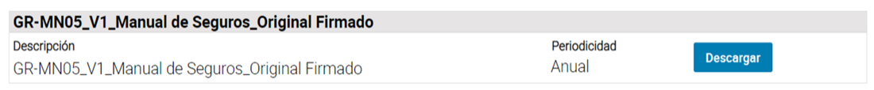
- 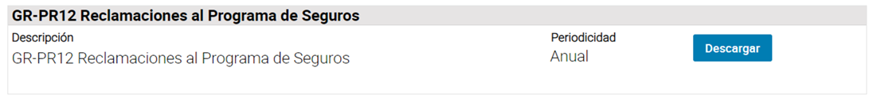
Fuente: https://www.bomberosbogota.gov.co/transparencia/procesos/gestion-recursos

Gestión MIPG

Seguimiento al cumplimiento de plan de mejoramiento de la Subdirección.

Durante la gestión de la Subdirección en la vigencia 2023, se adelantaron actividades en el marco de MIPG, las cuales se relacionan las más relevantes:

- Apoyar a la Subdirección de Gestión Corporativa en el monitoreo y seguimiento de las actividades necesarias para garantizar el cumplimiento de los términos y requisitos de las solicitudes de información que realicen los órganos de control de conformidad con la información suministrada por las diferentes dependencias, así mismo, apoyar en la preparación y respuesta de los informes requeridos por la Oficina de Control Interno y demás órganos de control.

En los siguientes cuadros se muestran las auditorías y seguimientos que lleva a cabo la Contraloría y la Oficina de Control Interno de la UAECOB y en la que se ve involucrada la Subdirección en lo corrido del periodo que se reporta.

Informes de Auditoría Contraloría
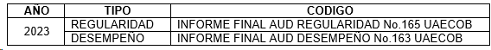
Fuente: Generado por la Subdirección Corporativa.

La Subdirección genera los correspondientes planes de mejoramiento atendiendo los informes que se relacionan a continuación:
Planes de mejoramiento
Año | Tipo de informe | Hallazgos | Acciones | Acciones Cerradas | Acciones vigentes
2023 | INFORME FINAL AUD REGULARIDAD No.165 UAECOB | 7 | 9 | 9 | 0
Fuente: Generado por la Subdirección Corporativa.

En lo que corresponde a las acciones relacionadas al informe de Regularidad No. 165, teniendo en cuenta que el informe se generó en el mes de octubre de 2023, estas acciones están vigentes y sin el seguimiento por parte de control interno, lo que indica que aún no tienen un porcentaje de avance, sin embargo, si tienen ejecución de las actividades.

Auditorias y Seguimiento de la Oficina de Control Interno-UAECOB Vigencia 2023
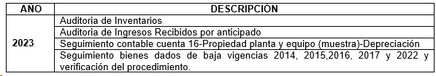
Fuente: Generado por la Subdirección Corporativa

De acuerdo con la actividad, estas auditorías y seguimientos son apoyados por el equipo de MIPG adscrito a la Subdirección, lo cual genera un trabajo articulado con cada responsable de suministrar la información, consolidar, revisar, y gestionar la respuesta, y el control de los compromisos de la Subdirección.

Adicionalmente se apoyó a la subdirección en la gestión y seguimiento de respuestas a los requerimientos por parte de entes de control.

- Efectuar acompañamiento, seguimiento y control en la formulación e implementación de los planes de mejoramiento (internos y externos) de la Subdirección de Gestión Corporativa generando las alertas necesarias para su cumplimiento.

El trabajo del equipo MIPG consiste en el acompañamiento y apoyo a cada proceso de la Subdirección en el análisis y la formulación de las acciones de mejora que permitan corregir, prevenir a corto o largo plazo los hallazgos observados por los equipos auditores. Una vez formuladas las acciones de mejora, se realiza un proceso de autoevaluación con cada responsable realizando seguimientos periódicos de la ejecución de las acciones planteadas con el fin de cumplir con el PM y evitar que se presenten nuevos hallazgos o que sean recurrentes los ya establecidos.

Para el periodo 2023, esta Subdirección ha gestionado el cumplimiento de las acciones propuestas para un total de 64 hallazgos entre internos y externos, los cuales para enero 2023 se encontraban vigentes 37, sin embargo y con el comportamiento de los seguimientos y auditorias programadas en la vigencia, para el 31 de diciembre se encuentran en ejecución 27 hallazgos.

Distribución por tipo de informe

Fuente: Subdirección Gestión Corporativa

Actualmente la Subdirección tiene un compromiso de 27 hallazgos con un total de 23 acciones por ejecutar, dentro de ella un hallazgo interno vencido.

- Apoyar la elaboración, modificación o actualización que requiera la Subdirección de Gestión Corporativa de la documentación asociada a los procesos y procedimientos en el marco del mapa de procesos de la UAECOB, contemplada en la Política de Fortalecimiento organizacional y simplificación de procesos-MIPG.

Con el apoyo de la Oficina Asesora de Planeación y el trabajo que se realiza con los referentes de cada proceso adscrito a la Subdirección, se ha realizado un trabajo de simplificación documental en todos los procesos.

Para el cierre de la vigencia 2023, se ha realizado la actualización del 85% de los documentos relacionados con los procesos de la Subdirección. Cabe aclarar que el ejercicio se trata de hacer simplificación documental, sin embargo, en algunos procesos se realizó la actualización y ajustes a algunos documentos ya existentes, mas no se simplificó.

- Efectuar acompañamiento en la formulación, seguimiento y control del Plan Anticorrupción y Atención al Ciudadano, Matriz de riesgos, y demás planes que se requieran, asociados a los procesos de la Subdirección de Gestión Corporativa, generando los reportes consolidados del cumplimiento de las acciones propuestas y alertas necesarias para garantizar su cumplimiento.

El acompañamiento a los 9 procesos de la Subdirección en la ejecución de controles de los Mapas de Riesgos de Gestión y de Corrupción, que se llevan a cabo por parte de Control Interno de manera trimestral y por parte de la Oficina Asesora de Planeación de manera cuatrimestral, a lo cual se hace acompañamiento a cada proceso tanto para la formulación como la recopilación de las evidencias al cumplimiento de los controles que se establecen en los mapas de riesgos. Así mismo, hacer seguimiento a las recomendaciones y/o observaciones que surjan de los seguimientos por parte de control interno, planeación o los entes de control.

Para la actualización de los mapas de riesgos de gestión de los procesos de la Subdirección, se realizaron mesas de trabajo con cada referente para definir según la caracterización del proceso general, los riesgos asociados, su valoración, los controles y los indicadores para cada uno. Este trabajo es realizado con el apoyo de la OAP y la guía para la administración del riesgo y el diseño de controles en entidades públicas. Actualmente la Subdirección tiene a su cargo 14 riesgos de Gestión.

Así mismo, se realiza acompañamiento a los seguimientos y control al Plan Anticorrupción y Atención al Ciudadano, que lidera el proceso de servicio al ciudadano, así también se participa en actividades de sensibilización sobre temas relacionados con MIPG, y demás actividades que requiera el apoyo del equipo.

Oficina Asesora de Planeación

La Oficina Asesora de Planeación se encuentra compuesta por diferentes equipos de trabajos que permiten dar cumplimiento a las funciones institucionales asignadas en el Decreto 555 de 2011 y 509 de 2023, en tal sentido se presentan los principales logros y resultados.

Gestión Estratégica

A partir de la redefinición de la plataforma estratégica (Misión y Visión) la Unidad Administrativa Especial, Cuerpo Oficial de Bomberos de Bogotá, definió el Plan Estratégico Institucional, en este se fijaron 4 pilares estratégicos (Gestión del Riesgo, Operaciones y Respuesta, Fortalecimiento Institucional y Talento Humano) y 8 objetivos estratégicos institucionales, 2 por cada pilar.

Misión. Proteger la vida, el ambiente y el patrimonio, a través de la gestión integral de riesgos de incendios, atención de rescates en todas sus modalidades e incidentes con materiales peligrosos en Bogotá y su entorno”

Visión. Al 2030, ser el mejor cuerpo de bomberos de Colombia, soportado en el compromiso de sus colaboradores y la confianza de los ciudadanos, reconocido a nivel mundial por su fortaleza técnica y capacidad de gestión.”

Plan Estratégico Institucional PEI 2020-2024
Fuente: Oficina Asesora de Planeación

Los resultados en el cumplimiento de los pilares estratégicos en 2023 fueron los siguientes:

Avance a 2023 del Plan Estratégico Institucional PEI

GESTIÓN
DEL RIESGO
DE INCENDIOS
OPERACIÓN
Y RESPUESTA
TALENTO
HUMANO
FORTALECIMIENTO
INSTITUCIONAL
90,07%
Corresponsabilidad
Confianza
Oportunidad
Servicio
COMUNIDAD
95,01%
90,23%
89,21%

Fuente: Oficina Asesora de Planeación

Fuente: Oficina Asesora de Planeación

Para la vigencia 2023 la Entidad definió en su plan de acción institucional, acciones encaminadas al cumplimiento a las metas de los proyectos de inversión del Plan Distrital de Desarrollo “Un Nuevo Contrato Social y Ambiental para la Bogotá del siglo XXI”, y al Plan Estratégico Institucional 2020-2024 de la Unidad Administrativa Especial Cuerpo Oficial de Bomberos de Bogotá.

Desde la Oficina Asesora de Planeación se estructuró el tablero de control para el 2023 a partir del cual se realizó el seguimiento a la gestión institucional, en este tablero se incluyó información asociada con: avance en la implementación de Políticas del Modelo Integrado de Planeación y Gestión MIPG, avance en la implementación de los planes del Decreto 612 de 2018 y demás planes institucionales, seguimiento al cumplimiento del Plan Estratégico Institucional, Plan de Acción, Indicadores y seguimiento presupuestal.

Frente a los resultados del Modelo Integrado de Planeación y Gestión- MIPG se obtuvieron resultados satisfactorios, pues en el último año creció en 4,9 punto en el índice de desempeño institucional

Informe del Tablero de Control
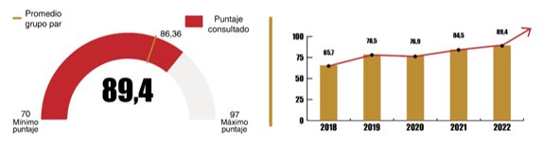

Fuente: Oficina Asesora de Planeación

Para el seguimiento a la gestión institucional se estructuró el visor o tablero de control como herramienta que permitan generar insumos para el seguimiento, monitoreo y la evaluación de la gestión el cual recoge la información de los siguientes instrumentos:

Fortalecimiento de la Gestión y Desempeño Institucional “FOGEDI”

Matriz interna de trabajo, que permite alinear las acciones de gestión, con los objetivos institucionales formulados en el Plan Estratégico Institucional- (PEI), las acciones del Plan de Acción, los Planes institucionales, y las Políticas de Gestión pertenecientes al Modelo Integrado de Planeación y Gestión- MIPG.

Indicadores

La construcción de fichas de indicadores o metadatos se ha enfocado en; la definición de indicadores de impacto asociados a los proyectos estratégicos que se desprenden de cada uno de los objetivos institucionales, y en, la definición de indicadores de gestión asociados al cumplimiento de las acciones del Plan de Acción.

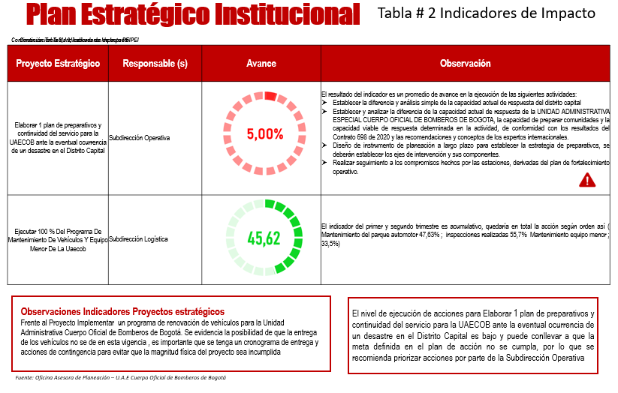

Estos informes se pueden visualizar en https://www.bomberosbogota.gov.co/transparencia/informes-de-gestion

A continuación, se presentan los logros de gestión de la Oficina Asesora de Planeación en el proceso de gestión estratégica en la implementación de las políticas de planeación institucional, seguimiento y evaluación de resultados, gestión estadística y gestión del conocimiento de la innovación, así como también los avances en el fortalecimiento del Modelo Integrado de Planeación y Gestión, MIPG de la entidad y el acompañamiento a la gestión por procesos. En cuanto a participación ciudadana, rendición de cuentas, transparencia y lucha contra la corrupción, racionalización de trámites, se puede revisar el capítulo 5 de este informe.

- Política de Planeación Institucional

Durante la vigencia 2023, la Oficina asesoró en la formulación de los planes institucionales del Decreto 612 de 2018, siendo aprobados por el Comité Institucional de Gestión y Desempeño y publicados en la sede electrónica antes del 31 de enero de 2023, cumpliendo con criterio de accesibilidad, lenguaje claro y enfoque de género.

Así mismo se asesoró en la formulación de indicadores y generación de políticas institucionales.

En la operación por procesos y la documentación de la información se asesoró y generó la codificación y publicación de los siguientes documentos alojados en la sede electrónica sección transparencia:

Registro de Documentos por Proceso
Proceso | Manejo | Conocimiento | Reducción | Gestión estratégica | Gestión del talento humano | Gestión de recursos | Gestión TIC | Gestión jurídica | Servicio al ciudadano | Evaluación y control | Total
Nro. de Documentos | 102 | 30 | 9 | 42 | 247 | 155 | 24 | 98 | 20 | 33 | 616
Fuente: Oficina Asesora de Planeación

- Política de Seguimiento y Evaluación de Resultados

- BSC- Tablero de control.

La Oficina Asesora de Planeación ha utilizado el aplicativo POWER BI para consolidar un tablero de visualización, análisis y agrupación de datos. Este permite evidenciar visualmente los avances en la gestión institucional, a partir del cual se realizó el seguimiento a la gestión institucional, en este tablero se incluyó información asociada a: Avance en la Implementación de Políticas del Modelo Integrado de Planeación y Gestión MIPG , avance en la implementación de los planes del decreto 612 de 2018 y demás planes institucionales, seguimiento al cumplimiento del Plan Estratégico Institucional, Plan de Acción Indicadores y seguimiento Presupuestal.

La Información reportada en los avances en la ejecución presupuestal es la presentada en los reportes del Sistema de seguimiento a los programas proyectos y metas al Plan de Desarrollo de Bogotá D.C.- SEGPLAN y se procesa a través de una matriz interna.

Reportes del Sistema de Seguimiento
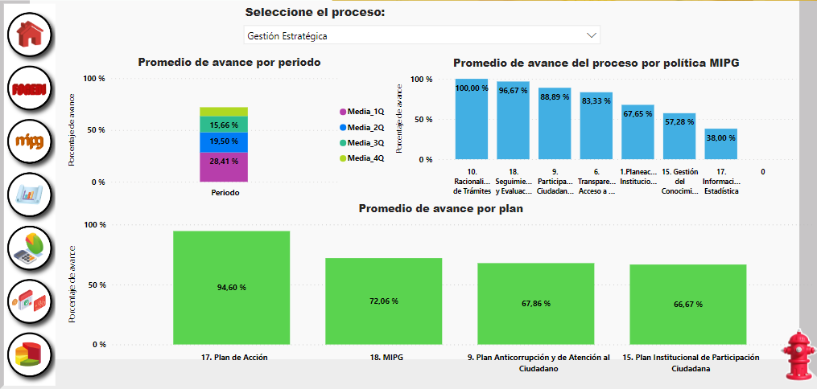
Fuente: Oficina Asesora de Planeación

Este tablero fue fundamental para la elaboración de los informes trimestrales de seguimiento a la gestión los cuales se presentaron antes el Comité de Gestión y Desempeño como insumos para la toma de decisión de la alta dirección.

De igual manera en los diferentes informes trimestrales de seguimiento a la gestión institucional se presentaron las diferentes alertas que surgieron de los seguimientos con el fin de que la alta dirección definiera acciones de mejora y acciones correctivas que permitiesen el logro de los objetivos y las metas institucionales.

Durante la vigencia 2023, la Oficina Asesora de Planeación coordinó y acompañó la presentación de los siguientes índices que evaluaron la gestión de la entidad en la vigencia 2022:

- Índice de Desempeño Institucional, IDI 2022 (FURAG): 89,4
- Índice Institucional de Innovación Pública, IIP 2022: 51,21
- Índice de Transparencia de Bogotá, ITB 2022: 67,9
- Índice de Participación Ciudadana, IIPC 2022: 72,34
- Índice de Gobierno Abierto 2021: 59 2022: 66

- Política de Gestión de la Información Estadística

- Se creó la Política de gestión de la información Estadística, la cual fue aprobada por el Comité de Gestión y Desempeño el 13 de septiembre de 2023, y actualmente se encuentra publicada.
- Se creó el documento Análisis de proceso estadístico, el cual permitió establecer la hoja de ruta de la implementación de la Política Estadística, con actividades concretas para desarrollar con las áreas relacionadas, en mesas de trabajo.
- En el marco de la Feria del Conocimiento y la Innovación 2023, se gestionaron diversas intervenciones como conversatorios, exposiciones y charlas, que tenían como protagonista la analítica de datos, generando sensibilización respecto a esta política con los grupos de interés internos y externos, evidenciando el alto nivel de apropiación estadística de la analítica de datos en la UAECOB para la toma de decisiones. Algunas de las intervenciones destacadas en esta materia fueron: Plan de Preparativos; Lanzamiento Libro Caracterización de Escenarios de Incendio Estructural; Bomberos Nueva York; La gestión de incendio en Bomberos.

- Política de Gestión del Conocimiento y la Innovación

En el proceso de implementación de esta política, se destacan las siguientes actividades desde la OAP:

- Producir, compartir conocimiento y co-crear
Desarrollo de la Feria del Conocimiento y la Innovación 2023, que tuvo como marco conceptual el Gobierno Abierto. Para esto, se realizaron diferentes talleres presenciales y virtuales, así como mesas de trabajo para hacer una transferencia de conocimiento a los diferentes enlaces de la Entidad, así como a los uniformados y expositores, sobre los contenidos de esta estrategia, y su impacto en la temática de cada una de las diferentes intervenciones.

La Feria permitió tener un espacio académico de intercambio de conocimientos, apropiación de las políticas MIPG, y trabajo conjunto con el Laboratorio de Innovación de Bogotá, para participar en la solución de diferentes problemáticas de la sociedad, como ejercicio de co-creación.

- Investigación
En el proceso de implementación del Compliance, la Entidad incentivó la investigación al garantizar la participación en el Diplomado de Compliance Público que se llevó a cabo entre la Alcaldía Mayor de Bogotá, la Secretaría Jurídica Distrital y la Universidad Nacional de Colombia. Como resultado de esta participación se produjo un documento técnico y académico de la filosofía y alcance del Compliance, que fue socializado con la Oficina Jurídica y sirvió de base en la obtención del premio Compliance y Lucha contra la Corrupción en la Gala de Excelencia a la Gestión Jurídica Distrital 2023. Se generó un diagnóstico y plan de trabajo que sirva para la implementación en la vigencia 2024. Así mismo se expuso en diferentes escenarios públicos el concepto de Compliance, como buena práctica y guía que sea útil a otras entidades públicas, que están en este mismo proceso.

- Eventos sobre innovación y datos abiertos
Desde la Oficina Asesora de Planeación se gestionó y coordinó la participación de la UAECOB en el Quinto Encuentro Internacional de SmartCity llevado a cabo entre el 20 y 22 de septiembre de 2023 en el hotel Sheraton de Bogotá, en donde se mostraron las capacidades de la entidad en el uso de tecnologías de la cuarta revolución tecnológica como herramienta y medio para alcanzar los objetivos misionales.

Gestión y Coordinación de la participación de la UAECOB en la Semana Internacional de Gobierno Abierto, llevada a cabo en el mes de mayo 2023, con las siguientes conferencias:

- “Análisis de datos y sistemas de alertas tempranas, para la atención de emergencias del Cuerpo Oficial de Bomberos de Bogotá”. expositor: Subdirector Gestión del Riesgo, William Tovar.
- “Tratamiento y análisis de datos del Cuerpo Oficial de Bomberos de Bogotá”, expositor: Ingeniero Cristian Cala, Subdirección Operativa

Feria del Conocimiento y la Innovación 2023

Siendo esta la tercera versión de este importante evento, la Oficina Asesora de Planeación fortalece la institucionalización de la feria como un espacio de encuentro entre el personal operativo, administrativo, la ciudadanía y los grupos de interés.

El Cuerpo Oficial Bomberos de Bogotá es una entidad de conocimiento, que busca la mejora continua a través de éste y basa sus decisiones en la evidencia. Se reconoce corresponsable como actor de la sociedad, en la búsqueda de soluciones a diferentes problemáticas, a través de la apertura de datos, la innovación pública, la investigación, el conocimiento y la inteligencia colectiva, todo con participación ciudadana.

La Feria del Conocimiento y la Innovación se ha convertido para la entidad en una oportunidad para consolidar y fortalecer sus buenas prácticas, además de socializarlas mediante eventos interactivos y dinámicos, que promueven la gestión del conocimiento.

En la tercera versión de nuestra Feria del Conocimiento y la Innovación, la temática principal fue Gobierno Abierto, con un concepto creativo de los Bomberos como Super Héroes, es decir “Super Bomberos”. De esta manera rendimos también un homenaje a la labor de nuestros uniformados, y su trabajo en equipo con el personal administrativo, para lograr los propósitos de Gobierno Abierto, desde la misionalidad.

La Feria del Conocimiento y la Innovación, se realizó durante los días 13 y 14 de diciembre de 2023, tuvo un espacio abierto para quienes quisieron aprender más sobre el conocimiento técnico del Cuerpo Oficial de Bomberos de Bogotá y el Gobierno Abierto.

Esta se desplegó en tres escenarios distintos, en primer lugar, el auditorio fue el epicentro del componente académico, donde se llevaron a cabo conferencias, charlas y conversatorios. Luego, el Pabellón del Conocimiento que se posicionó como el espacio perfecto para narrar la historia de la entidad, ofreciendo un recorrido revelador. Finalmente, la plazoleta se convirtió en el punto de encuentro donde cada área tuvo la oportunidad de exhibir sus labores y destacar los logros alcanzados a lo largo del cuatrienio.

A través de la encuesta realizada, hemos evaluado el nivel de satisfacción de los asistentes a la feria. En total, participaron 238 personas, otorgándonos una calificación general de 4,67 puntos. En cuanto a los temas de las conferencias, obtuvimos una puntuación de 4,67, mientras que, en lo referente a la organización, la calificación fue de 4,57 puntos. En relación con la convocatoria, alcanzamos una valoración de 4,56 puntos. Estos resultados sugieren una experiencia exitosa, con áreas específicas de fortaleza en la selección de temas, la gestión del evento y la atracción de participantes.

Durante la feria se llevaron a cabo mediciones de rendimiento en nuestras redes sociales, principalmente en las transmisiones en vivo de la jornada. El 13 de diciembre, se registraron 33 impresiones, con una audiencia total de 3333 personas alcanzadas, la interacción en ese día fue significativa, alcanzando un total de 231 interacciones. Por otro lado, el 14 de diciembre, las impresiones disminuyeron a 1500 y la audiencia alcanzada fue de 166 personas, con una interacción de 64.

Uno de los objetivos fue la interacción directa entre la ciudadanía y la entidad, aplicando así el Gobierno Abierto, y lo cumplimos, sobre todo, en el espacio de la plazoleta, dado que cada área debía mostrar la gestión alcanzada durante la vigencia con la responsabilidad de interactuar con el ciudadano haciendo que éste comprendiera los logros alcanzados aprendiendo sobre la labor de nuestra entidad, por lo que cada stand ofreció un atractivo para que las personas se interesaran en conocer más respecto a la gestión de la entidad.

Pabellón del conocimiento

En el marco del ejercicio de transferencia del conocimiento, se dio la creación de un espacio físico en la sede del Comando General de la UAECOB denominado Pabellón del Conocimiento (Cuarto para pensar, crear, y discutir ideas y soluciones a problemas).

Este es un espacio diseñado en homenaje al esfuerzo, dedicación, sacrificio y valentía de hombres y mujeres que hacen parte del Cuerpo Oficial de Bomberos de Bogotá, que a través de un recorrido por los hitos más representativos de la historia de la entidad permite al visitante interactuar en un centro de experiencia.

Con la exposición de diversos elementos como herramientas, equipos especializados, equipos de comunicación, uniformes, entre otros, se presenta la misionalidad de la entidad de salvaguardar la vida, el ambiente y el patrimonio de los bogotanos fortaleciendo así la memoria histórica institucional.

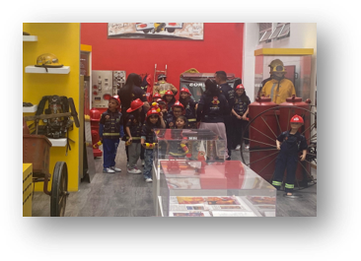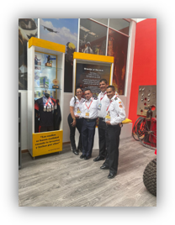
Fuente: Archivo fotográfico comunicaciones y prensa UAECOB
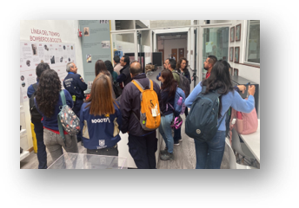
Fuente: Archivo fotográfico comunicaciones y prensa UAECOB

Para el mes de diciembre, en el marco de la Feria del Conocimiento y la Innovación 2023, se logró: ​
​
- Visitantes Especiales, como el Banco Mundial, Pensionados y niños bomberitos​
- Lanzamos nuestro espacio de reconocimiento deportivo, a la representación Internacional y nacional de nuestros deportistas

Total, de visitantes del pabellón del conocimiento al 31 de diciembre de 2023: 624

Se tiene como reto para los próximos años realizar la expansión del Pabellón del Conocimiento en estaciones de bomberos con espacios de divulgación de información histórica e institucional de la entidad, que redunde en salvaguarda la información histórica frente a la gestión bomberil, e impulsar procesos innovadores de conocimiento para todos los grupos de valor y ciudadanos.

El Pabellón puede ser visitado por cualquier ciudadano y estudiantes previa inscripción, de conformidad con la información dispuesta en la página web.

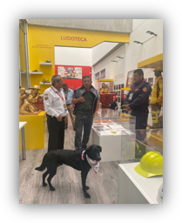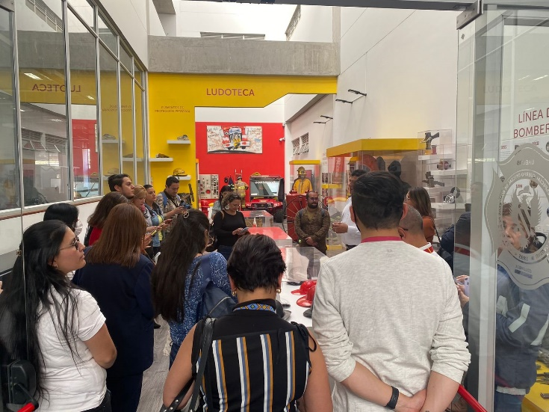
Fuente: Archivo fotográfico comunicaciones y prensa UAECOB

Secretaría Técnica Comité Institucional de Gestión y Desempeño

En cumplimiento de la resolución 306 de 2019, durante la vigencia 2023, se realizaron nueve (9) sesiones donde se cumplió con la convocatoria, la consolidación de documentos, revisión de documentos frente a la planeación estratégica y registro de actas de comité. Tanto las actas como presentaciones realizadas en los Comités se encuentran alojadas en el SharePoint https://bomberosbog.sharepoint.com/sites/ComiteInstitucionalGestionyDesempeno.

Gestión de la Inversión

La consecución de los logros institucionales en cuanto a gestión de la inversión y avances en la ejecución del Plan Distrital de Desarrollo, a cargo de esta oficina, se han logrado en torno a actividades tales como:

- Elaboración de informes de seguimiento físico y presupuestal de los proyectos de inversión de manera trimestral con alertas y recomendaciones.

- Instauración de mesas de trabajo con las áreas para evaluar el avance físico y presupuestal de las metas que generan alertas oportunas sobre el cumplimiento de las mismas.

- Acompañamiento a las dependencias en la elaboración, programación y ejecución del presupuesto anual de inversión de la Entidad y del plan de acción de acuerdo con la normatividad asociada.

- Seguimientos trimestrales en el aplicativo SEGPLAN y mensuales en el Seguimiento a Proyectos de Inversión SPI.

- Actualización y Seguimiento mensual a los indicadores de objetivo y producto PMR en el aplicativo establecido.

- Seguimiento mensual al Trazador Presupuestal de Cultura Ciudadana.

- Asesoría y gestión de las Vigencias Futuras ordinarias autorizadas por el CONFIS 2022, en el presupuesto de inversión para la vigencia 2023.

Proyectos de inversión de la UAECOB en el PDD
PROPÓSITO PDD |  | PROGRAMA PDD |  | PROYECTO INVERSIÓN
COD | NOMBRE | COD | NOMBRE | COD | NOMBRE
2 | Cambiar nuestros hábitos de vida para reverdecer a Bogotá y adaptarnos y mitigar el cambio climático | 30 | Eficiencia en la atención de emergencias | 7658 | Fortalecimiento del Cuerpo Oficial de Bomberos Bogotá
5 | Construir Bogotá Región con gobierno abierto, transparente y ciudadanía consciente | 56 | Gestión Pública Efectiva | 7637 | Fortalecimiento de la infraestructura de tecnología informática y de comunicaciones de la UAECOB Bogotá
 |  |  |  | 7655 | Fortalecimiento de la planeación y gestión de la UAECOB Bogotá
Fuente: OAP de la UAE Cuerpo Oficial de Bomberos

Ejecución de metas de Plan Distrital de Desarrollo PDD

UAECOB cuenta con tres proyectos de inversión y siete metas plan o sectoriales enmarcados en el Plan Distrital de Desarrollo 2020-2024:

Registro de proyectos y metas de Inversión
PROPÓSITO 02 PDD: CAMBIAR NUESTROS HÁBITOS DE VIDA PARA REVERDECER A BOGOTÁ Y ADAPTARNOS Y MITIGAR EL CAMBIO CLIMÁTICO
LOGRO DE CIUDAD 15: INTERVENIR INTEGRALMENTE ÁREAS ESTRATÉGICAS DE BOGOTÁ TENIENDO EN CUENTA LAS DINÁMICAS PATRIMONIALES, AMBIENTALES, SOCIALES Y CULTURALES
PROGRAMA 30: EFICIENCIA EN LA ATENCIÓN DE EMERGENCIAS
PROYECTO 7658 - Fortalecimiento Cuerpo Oficial de Bomberos
No. | Meta Plan de Desarrollo
1 | Implementar al 100% un (1) programa de conocimiento y reducción en la gestión de riesgo de incendios, incidentes con materiales peligrosos y escenarios de riesgos.
2 | Implementar al 100% un (1) programa de capacitación, formación y entrenamiento al personal en el marco de la Academia Bomberil de Bogotá
3 | Poner en funcionamiento 3 nuevos espacios para la gestión integral de riesgos, incendios e incidentes con materiales peligrosos y rescates en todas sus modalidades
4 | Reforzar, Adecuar y Ampliar 6 estaciones de Bomberos
5 | Implementar al 100% un programa de formación, modernización y sostenibilidad de la Unidad Administrativa Especial Cuerpo Oficial de Bomberos – UAECOB, para la respuesta efectiva en la atención de emergencias y desastres.

PROPÓSITO 05 PDD: CONSTRUIR BOGOTÁ REGIÓN CON GOBIERNO ABIERTO, TRANSPARENTE Y CIUDADANÍA CONSCIENTE
LOGRO DE CIUDAD 30: INCREMENTAR LA EFECTIVIDAD DE LA GESTIÓN PÚBLICA DISTRITAL Y LOCAL
PROGRAMA 56. GESTIÓN PÚBLICA EFECTIVA
PROYECTO 7637 - Fortalecimiento de la infraestructura de tecnología informática y de comunicaciones de la UAECOB
 | Meta Plan de Desarrollo
6 | Implementar al 100% una (1) estrategia de fortalecimiento de los sistemas de información para optimizar la gestión del Cuerpo Oficial de Bomberos
PROYECTO 7655 - Fortalecimiento de la planeación y gestión de la UAECOB
 | Meta Plan de Desarrollo
7 | Gestionar el 100% de un (1) plan de adecuación y sostenibilidad de los sistemas de gestión de la Unidad Administrativa Especial Cuerpo Oficial de Bomberos
Fuente: Oficina Asesora de Planeación

A continuación, se presenta el avance acumulado a 2023 de las metas sectoriales o de PDD.

Meta PDD | PRESUPUESTO ASIGNADO  (en millones de $) | PRESUPUESTO EJECUTADO (en millones de $) | % DE EJECUCIÓN PRESUPUESTAL | % AVANCE FÍSICO ACUMULADO METAS PLAN (2020-2024)
Implementar al 100% un (1) programa de capacitación, formación y entrenamiento al personal en el marco de la Academia Bomberil de Bogotá | 1.163 | 1.163 | 100,00% | 73,80%
Implementar al 100% un (1) programa de conocimiento y reducción en la gestión de riesgo en incendios, incidentes con materiales peligrosos y escenarios de riesgos | 3.329 | 3.329 | 100,00% | 74,00%
Implementar al 100% un programa de formación, modernización y sostenibilidad de la Unidad Administrativa Especial Cuerpo Oficial de Bomberos - UAECOB, para la respuesta efectiva en la atención de emergencias y desastres | 20.583 | 20.581 | 99,99% | 63,40%
Poner en funcionamiento 3 nuevos espacios para la gestión integral de riesgos, incendios e incidentes con materiales peligrosos y rescates en todas sus modalidades | 193 | 193 | 100,00% | 68,33%
Reforzar, adecuar y ampliar 6 estaciones de Bomberos | 2.058 | 2.056 | 99,90% | 83,17%
Gestionar el 100% de un (1) plan de adecuación y sostenibilidad de los sistemas de gestión de la Unidad Administrativa Especial Cuerpo Oficial de Bomberos | 5.991 | 5.991 | 100,00% | 76,10%
Implementar al 100% una (1) estrategia de fortalecimiento de los sistemas de información para optimizar la gestión de la Unidad Administrativa Especial Cuerpo Oficial de Bomberos | 2.924 | 2.918 | 99,79% | 71,00%
TOTAL | $ 36.241 | $ 36.231 | 99,96%
Fuente: Oficina Asesora de Planeación

Ejecución del presupuesto de inversión vigencia 2023

Se muestra a continuación los principales datos del presupuesto de inversión vigencia 2023, a nivel de apropiación y ejecución de compromisos y giros, distinguido por cada uno de los 3 proyectos de inversión

Presupuesto de gastos e inversiones 2023 (en millones de $)
RUBRO |  | APROPIACIÓN | EJECUCIÓN A 31-DIC-2023
COD | NOMBRE | 2023 | COMPROM.  $ | GIROS  $ | COMPROM.  % | GIROS  %
TOTAL PRESUPUESTO |  | $ 134.073 | $ 133.287 | $ 118.830 | 99,41% | 89,15%
FUNCIONAMIENTO |  | $ 97.831 | $ 97.055 | $ 95.235 | 99,21% | 98,12%
INVERSIÓN |  | $ 36.242 | $ 36.232 | $ 23.595 | 99,97% | 65,12%
7658 | $ 27.326 | $ 27.326 | $ 27.323 | $ 15.797 | 99,99% | 57,82%
7637 | $ 2.924 | $ 2.924 | $ 2.918 | $ 2.195 | 99,79% | 75,22%
7655 | $ 5.992 | $ 5.992 | $ 5.991 | $ 5.603 | 99,98% | 93,52%
Fuente: Reporte Oficial BOGDATA SDH

De otro lado, en cumplimiento de los lineamientos de la administración distrital, en la vigencia 2023 la Oficina Asesora de Planeación gestionó el anteproyecto de presupuesto de inversión 2024, para lo cual se presentaron las creciente y urgentes necesidades de esta Unidad Administrativa para que se aumentara significativamente la asignación de inversión en la nueva vigencia, ante la Secretaría Distrital de Planeación y Secretaría Distrital de Hacienda. Fue notificada la cuota de gasto, contando con la siguiente distribución de recursos a nivel de proyecto para la vigencia 2024, y su variación respecto de la apropiación vigencia 2023.

Variación Presupuesto 2023 Vs. 2024
RUBRO |  | APROPIACIÓN | APROPIACIÓN | En millones de $
 |  | APROPIACIÓN | APROPIACIÓN | VARIACIÓN
COD | NOMBRE | 2023 | 2024 | $ | %
TOTAL PRESUPUESTO |  | $ 134.073 | $ 161.429 | $ 27.356 | 20,40%
FUNCIONAMIENTO |  | $ 97.831 | $ 116.909 | $ 19.078 | 19,50%
INVERSIÓN |  | $ 36.242 | $ 44.520 | $ 8.278 | 22,84%
7658 | Fortalecimiento del Cuerpo Oficial de Bomberos Bogotá | $ 27.326 | $ 34.529 | $ 7.203 | 26,36%
7637 | Fortalecimiento de la infraestructura de tecnología informática y de comunicaciones de la UAECOB Bogotá | $ 2.924 | $ 3.300 | $ 376 | 12,86%
7655 | Fortalecimiento de la planeación y gestión de la UAECOB Bogotá | $ 5.992 | $ 6.691 | $ 699 | 11,67%
Fuente: Reporte Oficial BOGDATA SDH

Oficina Jurídica

Aspectos relevantes

La Oficina Jurídica contribuyó al cumplimiento del Plan Estratégico Institucional, liderando la defensa jurídica de la entidad y la gestión contractual y normativa. El principal logro en el cumplimiento de la misionalidad lo constituyó la implementación de un gran programa consistente en el abordaje de los planos preventivo y reactivo de la gestión, a través de un plan de buenas prácticas, Compliance y mejoramiento del proceso de compra pública, que asociadas al manejo de la información previno y mitigó los riesgos de incumplimiento de las obligaciones legales y operativas del área y por ende de la Entidad.

Hasta el año 2019 la entidad no realizaba el 100% de sus procesos contractuales haciendo uso de la plataforma Secop II, y los que se celebraban a través de ella no implementaban el módulo de ejecución y seguimiento, pese a que ya existían todos los lineamientos y funcionalidades de la plataforma. A partir del año 2020 se implementó la transaccionalidad de Secop II al 100% en los procesos contractuales, así como del módulo de ejecución lo que permitió el incremento de la concurrencia y la transparencia en la contratación.

Se rediseñó el proceso de Gestión Jurídica y se actualizaron todos los documentos asociados a dicho proceso siguiendo las pautas y lineamientos del Modelo Integrado de Planeación y Gestión. Se realizaron los autodiagnósticos de las políticas de Defensa Judicial y Mejora Normativa a partir del año 2020 y se realizó el reporte y seguimiento periódico, lo que conllevó a la actualización del Reglamento del Comité de Conciliación cuya última actualización había sido el año 2013 y la expedición de la Política de Defensa Judicial de la Entidad en el año 2021. Así mismo en 2022 se incorporó el seguimiento a la política de Compras Públicas incorporado por el DAFP en el mismo año.

Hasta el año 2019 el almacenamiento y manejo de la información histórica de la actividad contractual se realizaba en tablas de Excel no estandarizadas, lo que significaba que no se contaba con la información histórica completa, no se tenía acceso a los enlaces de Secop de los procesos y en muchos casos la información allí consignada no era veraz. A partir de 2020 se dio inicio al diseño de una solución tecnológica a la medida que se implementó en el año 2022. Ésta permite la interacción de todos los involucrados en todas las etapas de la contratación y parte de la ejecución de los contratos, la sistematización de la información y la trazabilidad del proceso. Adicionalmente la información está enlazada con la actividad financiera y permite conocer en tiempo real la ejecución financiera de los contratos.

En el año 2020 se encontró un archivo físico de las series documentales en custodia de la Oficina Jurídica (expedientes contractuales, actos administrativos y expedientes correspondientes a la Defensa Judicial) desordenados, incompletos y retrasados en la labor de transferencia primaria, tampoco se recibieron inventarios documentales. Actualmente se cuenta con la organización y sistematización de los actos administrativos de la entidad, así como inventarios documentales completos de todas las series. También se ha realizado el registro y archivo en el repositorio de la entidad de todos los trámites que realiza la Oficina como respuesta a diversos requerimientos: actos administrativos, solicitudes de expedientes, expedición de certificaciones, conceptos jurídicos y derechos de petición.

Dificultades

El acceso a la información de vigencias anteriores. No se encontraron bases de datos organizadas y estandarizadas, así como sus archivos asociados que permitieran la rápida y efectiva identificación de aspectos relativos a la gestión jurídica de vigencias anteriores. La información existente no se encontraba alojada en los servidores o repositorios de la entidad, sino en los archivos particulares de funcionarios y contratistas, muchos de los cuales no continuaron en funciones o prestando sus servicios a la entidad por lo que la memoria institucional de la gestión jurídica tuvo que ser reconstruida.

Recomendaciones

No existen necesidades urgentes. La principal recomendación para la próxima administración es la automatización y sistematización completa del proceso en todas las funciones asociadas a la gestión jurídica, así como la virtualización de todos los trámites que permitirían optimizar los tiempos de respuesta y la dedicación de funcionarios y contratistas. El incremento de personal bien sea como funcionarios o contratistas para el grupo de juzgamiento – disciplinarios, cobros coactivos y defensa judicial, por lo menos contemplando una persona adicional en cada uno de estos tres grupos. La disposición de un repositorio de expedientes contractuales digitalizados, el manejo completo del expediente electrónico que elimine el expediente físico, la generación de certificaciones en línea, el uso de la firma electrónica para funcionarios y contratistas y la automatización de algunas actividades asociadas a la Defensa Judicial de la entidad.

Retos
- Familiarizar a los servidores y contratistas que intervengan en las etapas de contratación en el uso del sistema de contratación, como herramienta para realizar el registro de solicitudes, el seguimiento con los usuarios y las fechas de registros a los procesos contractuales.
- Actualización de la herramienta de contratación que permita: i) la relación de líneas del Plan Anual de Adquisiciones y el cargue de los documentos soporte de cada proceso, de acuerdo con la lista de chequeo aplicable a cada modalidad de selección de contratistas, ii) generar los reportes para realizar los informes que soliciten los entes de control.
- Contratar los bienes, obras y/o servicios esenciales para la entidad, tales como el programa de seguros, vigilancia, aseo y cafetería, suministro de combustible, monitoreo satelital a los vehículos, soporte de la infraestructura tecnológica, papelería, ferretería y revisión técnico-mecánica de los vehículos; incluyendo en los documentos del proceso de contratación, el análisis de datos y abastecimiento y los requisitos habilitantes proporcionales al objeto, las obligaciones y las condiciones técnicas de los bienes, obras y/o servicios.
- Continuar con la implementación de la Política de Compras y Contratación Pública para el Distrito Capital, realizando la socialización de los documentos y/o lineamientos emitidos por la Secretaría Jurídica Distrital.

Plan Estratégico, estructura y ejecución presupuestal de la OJ

La Oficina Jurídica no tiene una responsabilidad directa en relación con el cumplimiento de metas del Plan Estratégico Institucional o tiene responsabilidad directa de proyectos de inversión. Sin embargo, contribuye al cumplimiento del Plan Estratégico Institucional, liderando la defensa jurídica de la entidad y la gestión contractual y normativa, a través de la producción de conocimiento, la planeación y las acciones de mejoramiento que permitan prevenir el daño antijurídico y fortalecer la defensa jurídica de la Entidad y la gestión contractual en el marco de las políticas MIPG.

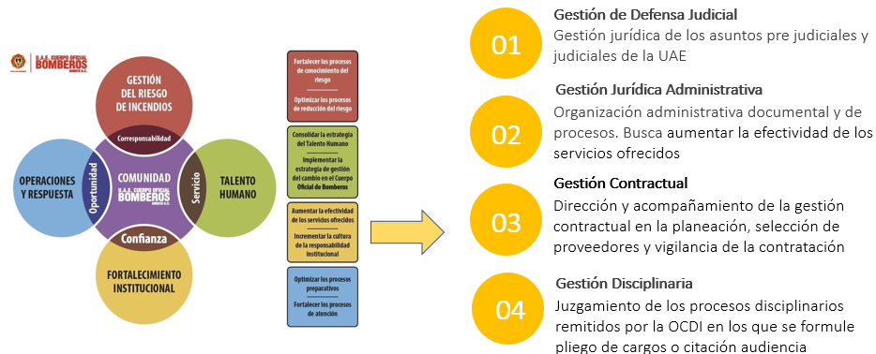
Fuente: Oficina Juridica

La Oficina Jurídica es una dependencia de apoyo al cumplimiento de la Misionalidad de la UAE Cuerpo Oficial de Bomberos que dirige, coordina y controla los procesos de contratación de acuerdo con el Manual de Contratación establecido para la entidad y asumió funciones para adelantar actuaciones a que haya lugar en la etapa de juzgamiento del proceso disciplinario. Adicionalmente, ejerce su representación Jurídica en los términos establecidos por la Ley. Así mismo presta apoyo jurídico en los diferentes procesos y áreas misionales de la entidad y propios de la administración. Para ello, cuenta con 1 cargo directivo de libre nombramiento y remoción y 3 profesionales jurídicos en la planta de personal vinculados a la entidad.

En el año 2023 la Oficina Jurídica ejecutó un presupuesto de $1.349.689.896 de recursos provenientes de fuentes de funcionamiento e inversión con el fin de garantizar la operatividad de la Oficina teniendo en cuenta que la Entidad no cuenta con una planta de personal disponible para ejecutar estas tareas:

Presupuesto de la Oficina Jurídica 2023
Fuente de Recursos | Valor
O23011605560000007655 - Fortalecimiento de la Planeación y Gestión de la UAECOB Bogotá | $1.047.821.500
Funcionamiento: servicios profesionales y jurídicos | $301.868.396
Fuente: Oficina Jurídica

Resultados de Gestión por áreas

- Gestión Jurídica de Defensa Judicial

Gracias a la gestión realizada por el equipo de defensa, al seguimiento riguroso para atender los procesos jurídicos, se logró:

- Realizar pagos a conciliaciones y cumplimiento de sentencias judiciales, buscando celeridad en los pagos para el personal operativo de la entidad.
- Se ha propendido por garantizar la disponibilidad de los recursos realizando gestiones administrativas tendientes a obtener traslados provenientes de la Secretaría de Hacienda, para cumplir con lo adeudado por la entidad, para los años de servicios prestados por los operativos
- Se ha apoyado a lo largo del año, desde el equipo de Defensa Judicial, la intervención del archivo de gestión conjuntamente con el equipo de archivo de la Oficina.

En relación con el detalle de la gestión se tiene:

Desde el año 2010 a la fecha se han radicado en contra de la entidad 593 de mandas de nulidad y restablecimiento del derecho, cuyo objeto de debate es el reconocimiento de horas extras, recargos nocturnos, dominicales, festivos y compensatorios del personal operativo y cuyas pretensiones totales ascienden a $ 56.239.138.325; de estos en la vigencia 2023, se radicaron 2 procesos, cuyas pretensiones ascienden a $ 115.236.978

Procesos de los cuales desde dicha vigencia la fecha, han quedado ejecutoriados 554 procesos, entre estos en la vigencia 2023, quedaron ejecutoriados 10 procesos, los cuales terminaron con sentencia desfavorable. (anexo cuadro en Excel relación procesos horas extras totales; activos y terminados)

De igual forma desde el 2010 a la fecha se han radicado quince (15) procesos contractuales, por la suma de $8.185.704.593 dentro de estos iniciados por la entidad en el 2023 dos (2) por la suma de $871.139.083; así mismo once (11) reparaciones directas con pretensiones de $16.886.673.457 de las cuales se inició en 2023 una (1), por la suma de $1.642.286.120; dos acciones de repetición (2), con pretensiones de $134.731.977, e iniciada por la entidad una (1) pendiente de admitir por la suma de $77.014.931; Veinticuatro (24) acciones de nulidad y restablecimiento del derecho, en esta ultimas, se debaten reconocimiento contrato realidad o reintegro de personal al cual se le termino el vínculo laboral con pretensiones de $2.765.804.365, dentro de estas se iniciaron dos(2) en el 2023, con pretensiones de $ 147.176.522.

Procesos de los cuales han quedado ejecutoriado seis (6) contractuales favorables a la entidad, tres (3) de reparación directa, uno en contra de la entidad y dos a favor, un (1) ordinario laboral a favor de la entidad y once (11) de nulidad y restablecimiento de otros temas de los cuales cinco (5) fueron desfavorables a la entidad y seis (6) a favor.

Por otra parte, se han radicado desde el 2012 a la fecha, 206 procesos ejecutivos, cuyo título son las sentencias proferidas dentro de los procesos de nulidad y restablecimiento del derecho, por el tema de horas extras, en los cuales los demandantes consideran que no se liquidó en debida forma lo ordenado en dichas providencias, cuyas pretensiones totales suman $21.154.968.420; de estos procesos se radicaron en el 2023, 56 demandas con pretensiones de $4.653.609.208

Procesos de los cuales 167 se encuentran activos y 39 ejecutoriados, entre estos que han terminado, siete (7) fueron con aprobación de conciliación judicial y con sentencias entre estas 30 desfavorables y 2 favorables a la entidad.

Se aclara que de estos procesos en la vigencia 2023, quedaron ejecutoriados dieciocho (18) sentencias, uno (1) favorable y 17 desfavorables. (anexo, cuadro en Excel identificando procesos ejecutivos totales, procesos activos y terminados).

Así mismo se radicó un ordinario laboral, cuyas pretensiones eran de $14.754.340, el cual terminó a favor de la entidad y quedo ejecutoriado en el 2021.

- Finalmente, se apropiaron los rubos presupuestales de sentencias por la suma de $4.191.622.337 y conciliaciones por la suma de $209.621.016, realizándose pagos por la suma de $4.256.074.799 y quedando el restante $145.168.554 como cuentas por pagar
- Así las cosas, se realizaron 124 pagos en la vigencia 2023, relacionados con sentencias y conciliaciones de procesos de nulidad y restablecimiento del derecho y ejecutivos discriminados así:
- Conciliaciones: $667.625.806
- Sentencias: $4.492.885.869
- Total $5.160.511.675

- Gestión Jurídica Administrativa

La Oficina Jurídica logró para el año 2022 el cierre del 100% de los hallazgos de otras vigencias, se incluyeron 5 hallazgos más producto de la Auditoria de regularidad PAD 2022 Cod. 184 que al cierre de 2023 sus actividades se encuentran cumplidas a la espera de Cierre. También se incluyeron 2 hallazgos producto de la solicitud allegada por parte de la Veeduría Distrital en relación con las respuestas de los interesados en procesos de selección, las acciones dirigidas a su subsanación también se encuentran cumplidas a la espera de cierre. En el año 2023 se incluyeron 2 hallazgos más producto de la Auditoria de Contratación Directa y Procesos Públicos que también se encuentran cumplidos al cierre de la vigencia 2023. Producto de la Auditoria de Regularidad PAD 2023 Cod. 165 se incluyeron 11 hallazgos que tendrán cierre también en el año 2023 y cuyo seguimiento se realizará con el último reporte de 2023 en los primeros meses de 2024. Finalmente, se incluyeron 3 acciones correspondientes a los hallazgos del Informe Comité de Conciliación UAECOB primer semestre 2023 y 2 hallazgos por el Informe de seguimiento al procedimiento pago sentencias judiciales y conciliaciones que contemplan acciones en corresponsabilidad con la Subdirección de Gestión humana.

Archivo físico contractual
La Oficina Jurídica tiene entre sus funciones, la custodia del archivo físico contractual. Si bien quien debe responder por el contenido de la información de cada contrato es el supervisor que realiza la vigilancia del cumplimiento contractual, la Oficina Jurídica genera información contractual y recibe la información que genera el supervisor, custodiando el expediente, propendiendo por la organización de este. Así mismo también esta Oficina realiza el archivo y custodia de los actos administrativos que se expiden en la entidad y custodia el archivo de la actividad de defensa judicial.

El objetivo principal que se planteó, fue el mejoramiento del archivo físico y la elaboración e implementación de procedimientos internos de manejo (se expidió un nuevo memorando con lineamientos adicionales) con el fin de atender de una forma oportuna y eficaz las solicitudes que realizan los entes de control y los demás usuarios que requieran documentos que se encuentra en el archivo físico garantizando la respuesta a los requerimientos en tiempo real y el rastreo en todo momento de los trámites y requerimientos del archivo, tanto contractual como de los actos administrativos.

- Gestión Contractual

Con fundamento en las competencias asignadas a la Oficina Jurídica, desde el equipo de contratación de la misma en materia precontractual y contractual se han gestionado las solicitudes de contratación y de modificaciones contractuales a través del Sistema de Contratación, acompañando a las dependencias con el apoyo profesional del equipo de abogados a cargo, con el fin de adelantar el proceso de compras públicas de la entidad en estricto apego a las disposiciones normativas vigentes.

- Elaboración y seguimiento al Plan anual de adquisiciones

Para la elaboración y seguimiento al Plan anual de adquisiciones se tuvo en cuenta:

- Programación de los proyectos de inversión para el cumplimiento de metas de los proyectos de inversión, acciones definidas en el Plan de Acción y Plan Operativo con los cuales la entidad cumpliría sus compromisos con la administración central y con los pilares y objetivos definidos en el Plan Estratégico Institucional.
- En el seguimiento a la ejecución Plan Anual de Adquisiciones se tuvo en cuenta la ejecución de los recursos por proyecto de inversión, la ejecución de los recursos destinados para el cumplimiento de cada una de las metas de los proyectos de inversión y los giros
- Por parte de la Oficina Jurídica, para la elaboración del Plan Anual de Adquisiciones, al finalizar la vigencia anterior, se llevaron a cabo mesas de trabajo con cada una de las dependencias de la UAECOB con el fin de revisar las necesidades a contratar en la vigencia 2023.
- Con relación al seguimiento del Plan Anual de Adquisiciones, el mismo se realiza a través de los comités dosier los cuales son convocados por Dirección General y de manera conjunta con la oficina jurídica, se valida el estado de los procesos radicados y las fechas de radicación de los que se encuentran aún pendientes conforme con lo señalado en el Plan Anual de Adquisiciones.

Número y valor de contratos por modalidad de proceso
MODALIDAD | CANTIDAD DE PROCESOS AÑO 2020 | CANTIDAD DE PROCESOS AÑO 2021 | CANTIDAD DE PROCESOS AÑO 2022 | CANTIDAD DE PROCESOS AÑO 2023 | TOTAL | PROMEDIO
CONCURSO DE MÉRITOS ABIERTO | 3 | 4 | 6 | 1 | 14 | 4
CONTRATACIÓN DIRECTA CPS | 653 | 594 | 560 | 563 | 2370 | 593
CONTRATACIÓN DIRECTA | 21 | 20 | 24 | 16 | 81 | 20
LICITACIÓN PUBLICA | 5 | 9 | 10 | 7 | 31 | 8
MÍNIMA CUANTÍA | 14 | 34 | 30 | 15 | 93 | 23
SELECCIÓN ABREVIADA MENOR CUANTÍA | 20 | 14 | 13 | 8 | 55 | 14
SELECCIÓN ABREVIADA SUBASTA INVERSA | 18 | 11 | 19 | 10 | 58 | 15
SELECCIÓN ABREVIADA ACUERDO MARCO | 37 | 26 | 22 | 16 | 101 | 25
Total general | 771 | 712 | 684 | 636 | 2803 | 701
Fuente: Información extraída de las Bases de contratación de la UAECOB años 2020 a 2023.

Número y valor de contratos por modalidad de proceso vigencia 2023
MODALIDAD | CANTIDAD DE CTOS | VALOR | ADICIONES 2023 POR MODALIDAD | VALOR | PRESUPUESTO TOTAL 2023 POR MODALIDAD | CANTIDAD DE PROCESO (EXITOSOS) | OFERENTES
CONCURSO DE MÉRITOS ABIERTO | 1 | $ 67.876.745 |  | $ 67.876.745 | $ 67.876.745 | 1 | 1
CONTRATACIÓN DIRECTA CPS | 563 | $ 16.195.725.428 | $ 938.632.911 | $ 17.134.358.339 | $ 18.631.559.200 | 563 | 563
CONTRATACIÓN DIRECTA | 16 | $ 1.497.200.861 |  | $ 1.497.200.861 | $ 18.631.559.200 | 16 | 16
LICITACIÓN PUBLICA | 10 | $ 11.891.148.466 | $ 63.947.961 | $ 11.955.096.427 | $ 11.955.096.427 | 7 | 90
MÍNIMA CUANTÍA | 15 | $ 306.188.271 | $ 14.987.000 | $ 321.175.271 | $ 321.175.271 | 15 | 88
SELECCIÓN ABREVIADA MENOR CUANTÍA | 8 | $ 1.479.245.378 |  | $ 1.479.245.378 | $ 1.479.245.378 | 8 | 53
SELECCIÓN ABREVIADA SUBASTA INVERSA | 12 | $ 1.100.832.135 | $ 65.000.000 | $ 1.165.832.135 | $ 1.165.832.135 | 10 | 42
SELECCIÓN ABREVIADA ACUERDO MARCO | 16 | $ 2.708.664.217 | $ 276.545.670 | $ 2.985.209.887 | $ 2.985.209.887 | 16 | 16
Total general | 641 | $ 35.246.881.501 | $ 1.359.113.542 | $ 36.605.995.043 | $ 36.605.995.043 | 636 | 869
Fuente: Oficina Jurídica

- Contratos de prestación de servicios

Actualmente se encuentran vigentes 324contratos de prestación de servicios así:

Contratos prestación de servicios vigentes 2023
Contratos Prestación de Servicios | AÑO 2023 | Género
CONTRATO DE PRESTACIÓN DE SERVICIOS DE APOYO A LA GESTIÓN | 126 | 72 mujeres  54 hombres
CONTRATO DE PRESTACIÓN DE SERVICIOS PROFESIONALES | 198 | 119 mujeres  79 hombres
Fuente: Oficina Jurídica

Para efectos de garantizar la continuidad de los servicios prestados por la entidad, así como su misionalidad, se prevé desde cada una de las subdirecciones y áreas de la entidad que los contratos de prestación de servicios profesionales y de apoyo a la gestión antes referidos tengan una vigencia máxima hasta finales del mes de febrero de 2024; sin embargo, el plazo de ejecución de los mismos depende de los recursos con los que cuenta cada subdirección o área para proyectarlos a la siguiente vigencia.

En razón a ello, se describe de manera breve los contratistas que pasan la vigencia por área, precisando que se anexa la base de datos en donde se reflejan fechas de terminación y priorización para la vigencia 2024 al detalle, conforme con lo solicitado.

Relación contratistas pasan vigencia 2024 por área
ÁREAS | TOTAL DE PERSONAS REQUERIDAS | PROFESIONALES | APOYO/ ASISTENCIAL | MUJERES TOTAL | HOMBRE TOTAL | INTERSEXUAL TOTAL | OTROS /JURÍDICAS
SUBDIRECCIÓN CORPORATIVA | 73 | 32 | 41 | 34 | 39
SUBDIRECCIÓN GESTIÓN DEL RIEGO | 54 | 27 | 27 | 28 | 26
SUBDIRECCIÓN LOGÍSTICA | 47 | 32 | 15 | 24 | 22 |  | 1
OFICINA ASESORA DE PLANEACIÓN | 30 | 26 | 4 | 13 | 17
SUBDIRECCIÓN OPERATIVA | 60 | 35 | 25 | 39 | 20 | 1
SUBDIRECCIÓN DE GESTIÓN HUMANA | 38 | 29 | 9 | 30 | 8
OFICINA JURÍDICA | 19 | 14 | 5 | 12 | 6 |  | 1
CONTROL DISCIPLINARIO INTERNO | 9 | 7 | 2 | 5 | 4
DIRECCIÓN | 21 | 16 | 5 | 11 | 10
CONTROL INTERNO | 5 | 4 | 1 | 4 | 1
TOTAL | 356 | 222 | 134 | 200 | 153 | 1 | 2
Fuente: Subdirecciones y oficinas de la entidad

Así mismo se realiza una breve descripción de los procesos de recurrencia necesarios para el adecuado funcionamiento de la entidad y de los servicios que se prestan en cumplimiento de la misión propia, indicando fecha actual de terminación y su priorización para la vigencia 2024 por cada una de las subdirecciones y áreas de la entidad.

Relación procesos públicos de recurrencia para la vigencia 2024 por área
ÁREAS | PROCESOS PÚBLICOS
Subdirección Corporativa | 27
Subdirección Gestión Del Riego | 3
Subdirección Logística | 14
Oficina Asesora De Planeación | 26
Subdirección Operativa | 12
Subdirección De Gestión Humana | 4
TOTAL | 86
Fuente: Subdirecciones y oficinas de la entidad

- Convenios, comodatos, contratos interadministrativos y memorandos de entendimiento

Actualmente la entidad cuenta con los siguientes convenios, comodatos y memorandos de entendimiento:

Relación convenios, comodatos y memorandos de entendimiento vigentes por área
ÁREAS | CONVENIOS | COMODATOS | MEMORANDOS DE ENTENDIMIENTO
SUBDIRECCIÓN CORPORATIVA | 1 | 21
SUBDIRECCIÓN GESTIÓN DEL RIEGO |  |  | 7
SUBDIRECCIÓN LOGÍSTICA |  | 1
OFICINA ASESORA DE PLANEACIÓN | 1 | 1
SUBDIRECCIÓN OPERATIVA |  | 3 | 2
SUBDIRECCIÓN DE GESTIÓN HUMANA | 3 |  | 1
TOTAL | 5 | 26 | 10
Fuente: Oficina Jurídica

Se anexa a la presente base de datos en donde se refleja los detalles de los convenios, contratos interadministrativos, comodatos y memorandos de entendimiento y el área o dependencia responsable, así como su vigencia.

- Procesos de incumplimiento

Se cuenta con tres procesos en trámite de incumplimiento

Relación de procesos de incumplimiento
No. | CONTRATO | VIGENCIA | CONTRATISTA | OBJETO | FECHA INICIO | FECHA DE TERMINACIÓN | CLAUSULA PENAL PECUNIARIA | ACTUACIÓN ACTUAL
1 | 336 | 2023 | UT NEW SECURITY | PRESTAR EL SERVICIO DE VIGILANCIA Y SEGURIDAD PRIVADA EN LA MODALIDAD DE VIGILANCIA FIJA, SEGÚN ESPECIFICACIONES TÉCNICAS, EN LAS INSTALACIONES QUE LA UAE CUERPO OFICIAL DE BOMBEROS REQUIERA - SGC | 5/05/2023 | 4/04/2024 | $ 520.000, | EN REVISIÓN DE INFORME DE SUPERVISIÓN
2 | 538 | 20222 | LOGÍSTICA INTEGRAL FG | ADQUIRIR ELEMENTOS DE PROTECCIÓN PERSONAL PARA PREVENIR LA APARICIÓN DE ENFERMEDADES OCUPACIONALES EN EL OÍDO EN EL PERSONAL DE LA UAE CUERPO OFICIAL DE BOMBEROS | 2/09/2022 | 30/12/2022 | $ 2.739.632 | ETAPA PROBATORIA RECURSO DE REPOSICIÓN
3 | 708 | 2021 | DIGITAL CENTER | MANTENIMIENTO PREVENTIVO Y CORRECTIVO, QUE INCLUYE EL SUMINISTRO DE INSUMOS Y REPUESTOS DE LAS LAVADORAS Y SECADORAS INDUSTRIALES UBICADAS EN LAS ESTACIONES DE BOMBEROS DE LA UAE CUERPO OFICIAL DE BOMBEROS DE BOGOTÁ-SGC | 11/01/2022 | 10/11/2022 | $ 7.059.200 | SUSTENTACIÓN RECURSO DE REPOSICIÓN DEL ACTO QUE SANCIONÓ
Fuente: Oficina Jurídica

- Estado de Liquidaciones

En lo transcurrido del año 2023, es decir de enero a diciembre de 2023, la Oficina Jurídica ha recibido un total de ciento treinta y dos (132) nuevas solicitudes de liquidación de contratos.

En el mismo periodo de tiempo (de enero a diciembre de 2023) de esas ciento treinta y dos (132) solicitudes, la Oficina Jurídica ha tramitado exitosamente noventa y cinco (95) liquidaciones, ha hecho devolución formal de quince (15) solicitudes y a corte del 30 de noviembre de 2023, se encuentra en revisión y trámite de veintidós (22) solicitudes.

Es de aclarar que la Oficina Jurídica, durante el año 2023, ha tramitado exitosamente también, dieciocho liquidaciones de solicitudes efectuadas a cierre del año 2022. Es por esta razón que el total de liquidaciones gestionadas durante el año asciende a ciento trece (113) [18 solicitudes de 2022 más 95 solicitudes de 2023].

En síntesis, de las 162 solicitudes de liquidación que se han atendido en el año 2023 (30 de 2022 y 132 de 2023) han culminado el trámite de liquidación 113 de ellas, han sido devueltas 27 y se encuentran en trámite 22.

A continuación, se relacionan la cantidad de solicitudes de liquidación de contratos que la Oficina Jurídica presenta en trámite:

Relación de Liquidaciones
Dependencia | Contratos | Órdenes de compra | Cantidad
Logística | 5 | 0 | 5
Planeación | 5 | 0 | 5
Gestión del Riesgo | 4 | 1 | 5
Corporativa | 4 | 0 | 4
Operativa | 3 | 0 | 3
Total | 21 | 1 | 22
Fuente: Oficina Jurídica

Prevención del daño antijuridico: Compliance

La Distinción Excelencia en la Gestión Jurídica Distrital, corresponde al reconocimiento de carácter no pecuniario que otorga la Secretaría Jurídica Distrital a las entidades u organismos distritales que se destaquen en la mejora del Modelo de Gestión Jurídica Pública - MGJP, adelantando prácticas y acciones significativas en la actividad jurídica y en la lucha contra la corrupción.

La distinción ‘EXCELENCIA EN LA GESTIÓN JURÍDICA DISTRITAL’ se entregó en cuatro categorías. La categoría en la que se postuló la UAECOB fue la de Compliance y Lucha Anticorrupción, con el documento titulado Actividades realizadas por la Unidad Administrativa Especial Cuerpo Oficial de Bomberos de Bogotá, para la adopción del plan de cumplimiento normativo, y estrategias o herramientas incorporadas para la prevención de la corrupción administrativa.

Esta categoría reconoce a la entidad que haya realizado actividades para la adopción del plan de cumplimiento normativo o haya incorporado estrategias o herramientas para la prevención de la corrupción administrativa.

El reconocimiento le fue entregado a la Unidad Administrativa Especial Cuerpo Oficial de Bomberos de Bogotá, con la adopción del plan de cumplimiento normativo y las estrategias y herramientas incorporadas para la prevención de la corrupción administrativa entre las que se cuentan el plan anticorrupción y servicio al ciudadano y el plan de gobierno abierto, entre otras.

La gala de reconocimiento de las mejores prácticas en Gestión Jurídica Distrital, con el fin de incentivar el trabajo adelantado por las entidades y organismos distritales, así como por el cuerpo de abogados(as) y demás colaboradores del Distrito, se llevó a cabo el 24 de noviembre de 2023 en el Auditorio Huitaca de la Alcaldía Mayor de Bogotá.

Actualmente, la Unidad Administrativa Especial Cuerpo Oficial de Bomberos de Bogotá se encuentra adelantando lo relacionado con la estructuración e implementación del Programa de Transparencia y Ética Pública 2024, instrumento que reúne las actividades de lucha contra la corrupción y servicio al ciudadano. El equipo de trabajo está formulando las actividades que integran cada uno de los siguientes componentes:

- Transparencia y Acceso a la Información Pública.
- Rendición de cuentas.
- Mecanismos para Mejorar el Servicio a la Ciudadanía
- Racionalización de trámites.
- Apertura de datos.
- Participación ciudadana e innovación.
- Promoción, integridad y Ética Pública.
- Gestión de riesgo de corrupción – Mapa de riesgos.
- Medidas de debida diligencia y prevención de lavado de activos.

Gestión disciplinaria y normativa

- Disciplinarios

Mediante Decretos Distritales 359 y 360 de 2022, derogados por los Decretos Distritales 509 y 510 de 2023, expedidos en el marco del artículo 93 de la Ley 1952 de 2019, modificado por el artículo 14 de la Ley 2094 de 2021 y de la Resolución Interna No. 1122 de 2022, se elevó al rango de Oficina Jurídica la antes Oficina Asesora Jurídica y se le asignaron funciones en materia disciplinaria. Funciones en virtud de las cuales adelanta el rol juzgamiento en los expedientes disciplinarios, previa remisión de los mismos, desde la Oficina de Control Disciplinario Interno, y en el ejercicio de sus competencias adelantará decreto y práctica de pruebas, declarará nulidad cuando así se requiera ,proferir fallo en primera instancia, entre otras actuaciones propias de la naturaleza disciplinaria, todo lo anterior, atendiendo los estándares y garantías ordenadas por la Constitución y la Ley en los asuntos disciplinarios de su competencia.

Previa a la toma de las decisiones se realizaron diversas reuniones y mesas de trabajo para el análisis y expedición de las actuaciones disciplinarias a cargo de la Oficina Jurídica para la vigencia 2023, son las siguientes:

- Autos por medio del cual se avoco conocimiento y se fijó el procedimiento a seguir diecisiete (17).
- Autos por medio de los cuales se decretó nulidad de oficio tres (3).
- Autos por medio de los cuales se resolvió petición de nulidad dos (2)
- Autos por los cuales se decretó y practicó pruebas cinco (5)
- Autos por los cuales se resolvió solicitudes probatorias dos (2)
- Auto por el cual se profirió archivo y terminación de las diligencias disciplinarias uno (1)
- Auto por el cual se profirió prescripción de la acción disciplinaria uno (1)
- Autos por los cuales se tomó decisión de fondo; FALLOS DE PRIMERA INSTANCIA siete (7)
- Sancionatorios cuatro (4)
- Absolutorios (3)

- Se adelantó el cargue de información respecto de las decisiones de fondo adoptadas por la Oficina Jurídica en los asuntos a cargo, dentro de los informativos disciplinarios 221-2013, 038-2016, 115-2017 y 208-2017 a la Plataforma OCDI de la Personería Distrital para los efectos pertinentes y de conformidad con los lineamientos distritales impartidos por la citada Entidad.

- Se resalta que en para cada una de las decisiones señaladas en precedencia se surtieron en los precitados procesos las comunicaciones y notificaciones respectivas como ejercicio de las garantías integradoras del debido proceso.

Registro de Casos disciplinarios
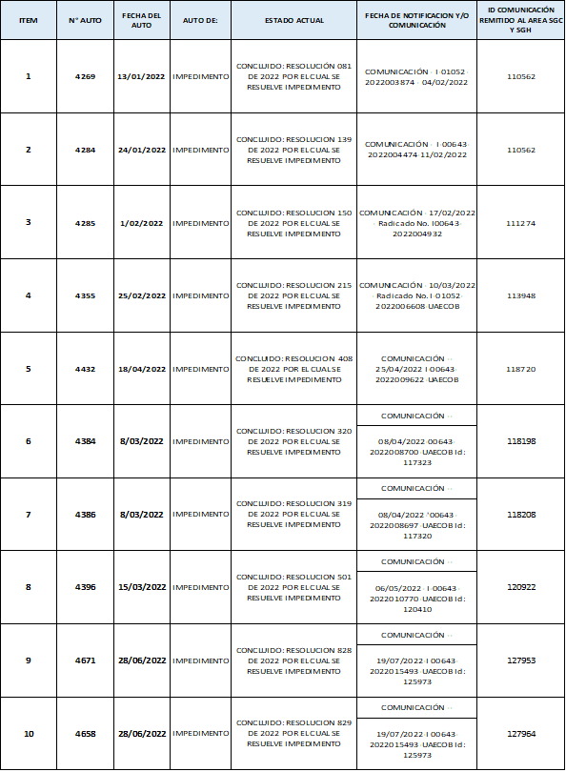
Fuente: Oficina Jurídica

- Al mes de agosto del presente año la Oficina Jurídica (hasta su supresión) no tenía procesos pendientes por tramitar.
- La Oficina Jurídica de la Unidad Administrativa Especial Cuerpo Oficial de Bomberos de Bogotá, creada mediante Decreto Distrital 359 del 29 de agosto de 2022 “Por medio del cual se modifica el Decreto Distrital 555 de 2011 "Por medio del cual se modifica la estructura organizacional de la Unidad Administrativa Cuerpo Oficial de Bomberos y se dictan otras disposiciones”. Y la Resolución Interna N° 1122 de 2022 “Por la cual se modifica el Manual Específico de Funciones y de Competencias Laborales para los empleos de la Unidad Administrativa Especial Cuerpo Oficial de Bomberos”. De conformidad con lo ordenado en el artículo 93 de la Ley 1952 de 2019, modificado por el artículo 14 de la Ley 2094 de 2021.
- Debe adelantar la etapa de juzgamiento de los procesos disciplinarios previa remisión por la Oficina De Control disciplinario Interno de la Unidad Especial Administrativa Cuerpo Oficial de Bomberos en los cuales se haya formulado pliego de cargos o citación audiencia que a la fecha son once procesos (115-2017, 221-2013, 139-2015,181-2016, 182-2016,140-2014, 115-2017,160-2017,038-2016,040-2018 y 091 de 2018) se encuentra surtiendo el trámite correspondiente que en primera medida es el auto de fijación y juzgamiento para determinar la aplicabilidad de la norma pertinente acciones que se están adelantado a pesar de ser recientes con la mayor diligencia y compromiso atendiendo a las circunstancias particulares de cada expediente en concreto.

Normativa

Normograma

La Oficina Jurídica determinó los lineamientos del procedimiento GJ-PR13 Gestión del Normograma, en el cual se identifica el paso a paso para la compilación y/o actualización del instrumento contentivo de los requisitos legales y normativos (normograma), aplicables a los procesos que se siguen para la toma de decisiones en las diferentes áreas; tal elemento se encuentra publicado en la sección de “Transparencia” https://www.bomberosbogota.gov.co/transparencia/procesos/gestion-juridica.

Para coadyuvar el cumplimiento del procedimiento antes señalado se elaboró y publicó la guía “GJ-GA02 Guía Para Solicitud Modificación En El Normograma”, vista en la sede virtual https://www.bomberosbogota.gov.co/transparencia/procesos/gestion-juridica-
En el mes de mayo de 2023, acorde con las políticas de operación del Normograma, este despacho mediante comunicación interna con radicado I-01052-2023007851-UAECOB Id: 159322, solicitó a las y los jefes de oficina y subdirectores la designación de profesionales referentes encargados de la identificación de los requisitos legales que estructuran el normograma de la UAECOB, quedando el equipo conformado de la siguiente manera:

Registro de la designación de profesionales por área encargados normograma
ÁREA | PROFESIONAL DELEGADO | CARGO | N° MÓVIL | A-MAIL
CONTROL INTERNO | DIANA SIRLEY MEDRANO OTAVO | 020-2023 | 3123439926 | dmedrano@bomberosbogota.gov.co
CORPORATIVA | YECENIA CADENA SERRANO | 289-2023 | 3203180531 | ycadena@bomberosbogota.gov.co
DIRECCIÓN | GERALDINE PERALTA MONTAÑA | Contratista | 3112250999 | gperalta@bomberosbogota.gov.co
DIRECCIÓN | GUSTAVO ALEJANDRO RODELO GONZÁLEZ | 362-2023 | 3203153579 | grodelo@bomberosbogota.gov.co
DISCIPLINARIOS | MAURO ANDRÉS GUERRERO GARCÍA | Profesional Universitario | 3193202178 | maguerrero@bomberosbogota.gov.co
DISCIPLINARIOS | MARÍA FERNANDA RINCÓN QUINTERO | Contratista | 3124075447 | mfrincon@bomberosbogota.gov.co
GESTIÓN HUMANA | DIANA CAROLINA ROSAS BONILLA | Contratista | 3105642285 | smmoreno@bomberosbogota.gov.co
JURÍDICA | BLANCA IRENE DELGADILLO PORRAS | Profesional Especializada | 3147696079 | bdelgadillo@bomberosbogota.gov.co
JURÍDICA | ISABEL CRISTINA RUIZ | Contratista | 3206418085 | iruiz@bomberosbogota.gov.co
LOGÍSTICA | JAZMÍN ROCÍO FERNÁNDEZ ROJAS | Contratista | 3017876101 | jfernandez@bomberosbogota.gov.co
OPERATIVA | KAREN GISELA ROMERO MORENO | Contratista | 3046489250 | kmoreno@bomberosbogota.gov.co
PLANEACIÓN | IVEET SAUDY ROJAS PÁEZ | Profesional Especializada | 3118764157 | irojas@bomberosbogota.gov.co
RIEGO | CARLOS ZAPATA CANTOR | Profesional Especializado | 3183060026 | czapata@bomberosbogota.gov.co
Fuente: Oficina Jurídica

Este despacho emitió las solicitudes de identificación de requisitos legales a las áreas que estructuran el organigrama de la Unidad, dando cumplimiento con lo señalado en el numeral 4.4. de las Políticas de Operación del procedimiento GJ-PR13. Asimismo, precisó en reunión adelantada con los profesionales referentes que en caso de existir un requisito legal que deba ser incluido, suprimido o adicionado en la matriz, se debe dar respuesta, diligenciando el formato “GJ-GA02-FT01 Formato Solicitud de Modificación del Normograma”, y se aclaró que, de no recibir respuesta por parte de las dependencias, se entenderá que no existen normas por incluir, suprimir o modificar

La Oficina Jurídica, en el análisis y revisión de las normas remitidas por las áreas durante la primera actualización de la vigencia 2023, encontró que:

- De las 895 normas consolidadas, 74 se encontraban revocadas, subrogadas o derogadas totalmente por otra norma posterior, razón por la cual fueron excluidas del normograma 2022, dejándose la respectiva constancia o antecedente de la exclusión.

- 17 de las normas remitidas estaban derogadas parcialmente y sin especificarse en algunos casos tal circunstancia.

Para los casos i) y ii) se indicaban las normas como vigentes y, en consecuencia, no se precisaban aquellas que dejaban sin efecto, como tampoco las normas que las derogaban, subrogaban o revocaban.

- Derivado de lo anterior, como sustitución de la norma derogada se incluyeron 34 normas por considerarlas obvias jurídicamente; para los casos donde no se incluyó la norma vigente, se solicitó a las áreas que verificaran su inclusión y la formalización con el diligenciamiento del formato correspondiente, situación que en algunos casos no fue cumplida por las dependencias.

- Se encontraron imprecisiones en varios requisitos legales de clasificación normativa, desagregados en número, fecha emisión, organismo emisor, aplicabilidad y estado, razón que obligó a efectuar la revisión individual de cada una de las 895 normas remitidas.

- Desde las áreas no se verificaron todos los links de vinculación de los documentos y varios contenían los marcados en el normograma vigente, sin la posibilidad para abrirlos, indicando al momento de intentarlo “No se puede abrir el archivo especificado” o “No se puede abrir http:// (...). (…) el sitio web informa que no se encontró el elemento solicitado. (…) Para corregir tales yerros, siguiendo las orientaciones de la Secretaría Jurídica Distrital, se actualizaron los links desde las páginas

- Es necesario adelantar jornadas encaminadas a la interiorización de las áreas sobre el procedimiento de identificación, análisis y recopilación de requisitos legales inherentes a cada uno de los procesos bajo su responsabilidad.

En consonancia con el numeral 4.9 del procedimiento de gestión del normograma, mediante Memorando con ID 179180 del 1° de diciembre de 2023, se solicitó a las y los jefes de las dependencias se procediera con una nueva revisión e identificación de la normativa vinculada en el Normograma publicado en la sede virtual institucional.

Tal solicitud fue atendida por las oficinas de control interno, jurídica y las subdirecciones de gestión corporativa, humana y logística. Con la información remitida se actualizó la matriz y se remitió para la correspondiente publicación en la sede virtual institucional.

Regularización, normatividad y gobernanza

Las actividades propias en el ejercicio de regularización, normatividad y gobernanza están dadas en atención al acompañamiento jurídico que debe darse desde esta oficina a las demás dependencias y áreas de la entidad en atención a la expedición de actos administrativos, normatividad, regulación específica y relacionada con la misionalidad de la entidad que deban ser suscritos por la alcaldesa Mayor, por lo cual su sustento jurídico se basa en:

- Decreto Distrital 474 de 2022, por el cual se adoptó la Política de Gobernanza Regulatoria para el Distrito Capital que tiene por objetivo promover el uso de herramientas y técnicas jurídicas, acciones de mejora normativa y buenas prácticas regulatorias, con el fin de lograr que las normas expedidas en el Distrito Capital resulten eficaces, eficientes, transparentes, coherentes y simples, atendiendo a un procedimiento estandarizado de alta calidad que promueva la seguridad jurídica y,
- Directiva 002 de 2023 “Implementación del Módulo de la Agenda Regulatoria en el Distrito Capital”

En atención a lo anteriormente expuesto y conforme a los lineamientos emitidos por la Secretaria Jurídica Distrital, esta Oficina Jurídica mediante Id 143403 del 2022-12-06 solicitó a las áreas de la Unidad que informaran si para el año 2023 se tenía proyectado la expedición de actos administrativos que fueran suscritos por la señora Alcaldesa Mayor de iniciativa propia y/o que requirieran de la participación de otras entidades, y que fueran el resultado de la revisión de aquellos relacionados directamente con la misionalidad institucional, especialmente de los que tuvieran entre 3 y 5 años de vigencia.

En ese sentido, la Subdirección de Gestión de Riesgo a través de correo electrónico remitió la matriz diligenciada con las propuestas regulatorias de:

- Creación de una Mesa Distrital de Seguridad Humana y Protección Contra incendios como instancia de coordinación y orientación del SDGR y Cambio Climático.
- Modificación Acuerdos Distritales 11 de 1988 y 9 de 1992

Para la pertinente remisión a la Secretaría Distrital de Seguridad, Convivencia y Justicia como cabeza de Sector, el día 22 de junio de 2023 se trabajó con los delegados del área la justificación jurídica de las iniciativas a partir de los siguientes postulados:

- Para la modificación, adición o derogatoria de cualquier norma, es necesario tener en cuenta el principio de la jerarquía normativa y, por ende, la competencia para tal fin.
- Frente a la propuesta de “Modificación Acuerdos Distritales 11 de 1988 y 9 de 1992”, en el sentido de reducir el porcentaje de la tarifa para acceder al trámite de expedición de conceptos técnicos por parte de la Unidad, es necesario considerar que dado que tales acuerdos fueron expedidos por la máxima autoridad administrativa del Distrito Capital: el Concejo de Bogotá, es a dicho órgano a quien le corresponde su modificación”.

Sin embargo, dada la importancia social de esta iniciativa, se estipuló que era dable considerar que la propuesta de la UAECOB debía ser ambientada con la Secretaría Distrital de Hacienda, para que desde la administración Distrital se radicara ante la Corporación Edilicia un proyecto de Acuerdo contentivo para tal fin, fundamentado en que:
- La alcaldesa Mayor de la ciudad goza de la competencia y, por lo tanto, podrá presentar ante el Concejo proyectos de acuerdo sobre asuntos que estime convenientes para la buena marcha del Distrito; iniciativas que radicará por conducto de sus secretarios, jefes de departamento administrativo o representantes legales de las entidades descentralizadas, conforme a los artículos 13 y 38.12 del Decreto Ley 1421 de1993 – Estatuto Orgánico de Bogotá.
- Adicionalmente la propuesta de la reducción de la tarifa contribuye al desarrollo del objetivo del “PLAN DE DESARROLLO ECONÓMICO, SOCIAL, AMBIENTAL Y DE OBRAS PÚBLICAS DEL DISTRITO CAPITAL 2020-2024 “UN NUEVO CONTRATO SOCIAL Y AMBIENTAL PARA LA BOGOTÁ DEL SIGLO XXI”, adoptado mediante el Acuerdo Distrital 761 de 2020 y, podría enmarcase en alguna de las metas trazadoras del propósito 5 de la referida carta de navegación distrital.
- Mediante oficio con radicado E-01052-2022009257-UAECOB Id: 145637 del 2023-12-22 se remitieron las propuestas al director Jurídico y Contractual Encargado de la Secretaría Seguridad, Convivencia y Justicia, a la cual se le dio posteriormente alcance mediante radicado E-01052-2023000337-UAECOB Id: 148023 del 2023-01-17. Ver copias adjuntas.

No obstante, la gestión adelantada por la UAECOB, a la fecha ni la Secretaría Distrital de Seguridad, ni la Secretaría Jurídica remitieron nuevas directrices sobre el asunto.

Depuración normativa

A través del radicado 20235300320732, la Dirección Jurídica y Contractual de la Secretaría de Seguridad, Convivencia y Justicia comunica a esta Entidad que “De conformidad con el Decreto Distrital 474 de 2022 “Por medio del cual se adopta la Política de Gobernanza Regulatoria para el Distrito Capital y se dictan otras disposiciones”, la Secretaría Jurídica Distrital nos invita a participar en el piloto de depuración normativa con el Ministerio de Justicia y del Derecho, con el fin de expulsar del ordenamiento jurídico, las normas obsoletas o en desuso, y así tener certeza sobre las normas aplicables en el Distrito Capital, fortaleciendo el principio constitucional de seguridad jurídica y cultura de la legalidad”; a la par, se expusieron los criterios para tal fin y solicitaron remitir el listado de normas o artículos que se puedan identificar con su respectivo criterio aplicable. La atención a tal petición se efectuó mediante comunicación E-01052-2023002927-UAECOB Id: 158691 del 2023-04-25, dirigida a la Secretaria Distrital de Seguridad Convivencia y Justicia quien, a su vez, para lo pertinente, se trasladó al Ministerio de Justicia y Derecho. Los planteamientos expuestos por la Unidad fueron:

- Análisis de la normatividad aplicable en materia de contratación estatal, particularmente de algunos decretos compilados en el Decreto 1082 de 2015 (DUR Sector Planeación) y el Decreto 1080 de 2015 (DUR Sector Cultura), así como unas resoluciones proferidas por otras entidades del orden nacional.
- Propuesta de regulación del tema referente a la recolección enjambres de abejas con el fin de limitar y regular la responsabilidad de las entidades del distrito, en especial de la U.A.E. Cuerpo Oficial de Bomberos de Bogotá, en lo que respecta a la recolección de tales enjambres, toda vez que en la actualidad no existe una norma nacional ni distrital que de manera expresa e inequívoca le imponga a la UA.E. Cuerpo Oficial de Bomberos de Bogotá, la obligación de recolectar los enjambres de abejas que se encuentran en el Distrito Capital.

- Propender porque la Mesa encargada de la reglamentación de la Ley 2224 de 2022 establezca claramente la responsabilidad de la custodia de la pólvora incautada por las autoridades competentes a organismos diferentes a los Cuerpos de Bomberos; aspecto esto que conllevaría a la modificación del Decreto Distrital 360 de 2018 a través del cual se asigna tal función a esta Entidad, lo que va en contradicción con la misionalidad.

El 1° de junio de la presente vigencia, con oficio MJD-OFI23-0020021-DOJ-20300 Bogotá D.C., suscrito por el doctor Miguel Ángel González Chaves, Director de Desarrollo del Derecho y del Ordenamiento Jurídico de la Dirección de Desarrollo del Derecho y el Ordenamiento Jurídico del Ministerio de Justicia y Derecho, formuló algunas observaciones relacionadas con el proyecto de depuración normativa que actualmente adelanta la Alcaldía Mayor de Bogotá, en el siguiente sentido:

“En primer lugar, es importante recordar que la depuración normativa tiene como objetivo derogar expresamente aquellas normas que, aunque están vigentes, no están produciendo efectos jurídicos o son contradictorias con normas superiores. Ahora bien, la entidad competente para depurar una norma es aquella que la expidió. En el caso de las entidades territoriales, el inventario de las normas a depurar se limita a las normas expedidas por la respectiva entidad.

De acuerdo con lo anterior, no es necesario analizar normas de alcance nacional, como los decretos únicos reglamentarios expedidos por el Gobierno Nacional, pues dichas normas están siendo analizadas por los respectivos sectores de la administración pública.

En conclusión, los decretos compilados en los decretos únicos reglamentarios se encuentran derogados, por lo tanto, no pueden ser objeto de depuración normativa, pues esta figura solo se aplica a normas vigentes que no estén produciendo efectos jurídicos o sean contradictorias con normas superiores; además, la entidad competente para analizar y depurar una norma es la misma entidad que la profirió. En consecuencia, en el proyecto de depuración de la Alcaldía de Bogotá solo se podrán incluir normas expedidas por dicha corporación, que estén vigentes y se ajusten a los criterios de depuración establecidos en la metodología de depuración normativa.

Por otro lado, respecto a las normas distritales señaladas en el oficio elaborado por la Oficina Jurídica de la Unidad Administrativa Especial del Cuerpo Oficial de Bomberos Bogotá, su análisis corresponderá al respectivo equipo de depuración de la entidad territorial, quien deberá decidir si es procedente depurar o no dichas disposiciones y cuál sería el criterio de depuración aplicable.

Finalmente, frente a las propuestas de regulación de algunos temas (recolección enjambres de abejas y custodia de pólvora decomisada por parte del Cuerpo de Bomberos), me permito traer a colación lo señalado por la Metodología de Depuración Normativa para los proyectos piloto de depuración de la normativa de carácter general y abstracto de los entes territoriales (versión 2):

“debe anotarse que los procesos de depuración normativa pueden servir también para detectar cuerpos normativos y disposiciones que no necesitan ser depuradas sino actualizadas o modificadas para optimizar su capacidad de producir los efectos jurídicos y materiales para los cuales fueron expedidos. De esta forma, los procesos de depuración normativa pueden dar lugar al desarrollo de procesos paralelos o concurrentes de actualización u optimización normativa que también pueden coadyuvar a fortalecer el principio constitucional de seguridad jurídica”

En consecuencia, en caso de detectar disposiciones que no se ajustan a ninguno de los criterios de depuración, pero que requieren una modificación o actualización, la entidad podría realizar dichos cambios. Esto se podría hacer en un decreto aparte, o dentro del mismo decreto de depuración, pero en un capítulo o título diferente”. Oficio Adjunto”

Concomitantemente y en atención a lo expuesto por el Ministerio de Justicia y Derecho, la UAECOB respecto del tema inherente a los enjambres de abejas, mediante sendas comunicaciones (Id 165460 y 166042), para la exposición de algunos criterios técnicos al respecto, se solicitó a los Ministerios de Agricultura y de Ambiente y Desarrollo Sostenible se considere la participación y presentación de los delegados de la Unidad en la Mesa que adelanta el desarrollo reglamentario de la Ley 2193 de 2022 “Por medio de la cual se crean mecanismos para el fomento y desarrollo de la apicultura en Colombia y se dictan otras disposiciones”, sin que a la fecha se haya obtenido respuesta alguna por parte de tales entidades.

Asimismo, mediante oficio con Id 165832 se solicitó a la Secretaría Distrital de Ambiente como cabeza de sector, abordar el tema y convocar a las instituciones y sectores competentes con el fin de trabajar conjuntamente en la elaboración de una propuesta integral. Tal petición fue trasladada por la SDA a la Subdirección de Atención a la Fauna del Instituto Distrital de Protección y Bienestar Animal, (Ver copia oficio de traslado SDA 2023EE156450 y oficio de respuesta SDA 2023EE163481)

Copia de las gestiones comunicacionales antes señalas, para obtener el respaldo institucional a los planteamientos de la Unidad, se allegaron a las Secretarías Distritales de Seguridad y Jurídica. Esta última, a través de comunicación 2-2023-14663 del 28 de julio de 2023, suscrita por el Director Distrital de Política Jurídica manifestó que, conforme a la normativa distrital vigente:

“(…) no es posible acceder a su solicitud de coadyuvar las gestiones de articulación promovidas por su entidad; que, “La Secretaría Técnica de este Comité es ejercida por la Secretaría Distrital de Gobierno a través de la Dirección de Seguimiento y Análisis Estratégico (…); que "La Secretaría Distrital de Gobierno será la entidad responsable de la dirección y coordinación de las relaciones políticas y normativas de la Administración Distrital con las corporaciones públicas de elección popular y los gobiernos a nivel local, distrital, regional y nacional, en particular, de la acción interinstitucional de la Administración Distrital en sus relaciones políticas y normativas con el Congreso de la República". Por tanto, si lo considera oportuno, puede buscar la articulación con el gobierno nacional a través Secretaría Distrital de Gobierno, acorde con sus necesidades y marco funcional”. (Ver copia oficios en carpeta OneDrive “AGENDA REGULATORIA GOBERNANZA – DEPURACIÓN NORMATIVA – ENJAMBRE ABEJAS oficios ID 165832 y otros)”

Detrimento y recuperación del patrimonio público

Como ejercicio de la Política de Defensa Jurídica de Bogotá y al amparo del Decreto Distrital N° 556 de 2021 “Por el cual se adoptó el Plan Maestro de Acciones Judiciales para la Recuperación del Patrimonio del Distrito Capital”, el Comité de Conciliación de la UAECOB, en sesión ordinaria adelantada el día 28 de febrero de 2022, acogió el “Plan Anual de Acción para la Recuperación del Patrimonio Público de la Unidad – 2023”.

Consecuentemente y dada la obligación legal de determinar si en el marco de tal instrumento jurídico se deben iniciar acciones judiciales por posibles daños o delitos generados de la afectación al patrimonio público distrital y/o de la Unidad, la Oficina Jurídica mediante memorandos con Id 153450, 153452, 153453, 166732, 168526 y 180351, solicitó para cada periodo trimestral y semestral a todas las dependencias de la Unidad que informaran si tenían conocimiento de situaciones al respecto.

Para el primer trimestre la Oficina de Control Disciplinario Interno informó con Memorando I-00643-2023004699-UAECOB Id: 154268 del 2023-03-10 que “(…) revisada la base de datos de las indagaciones o investigaciones disciplinarias iniciadas en el año 2022, se iniciaron 17 investigaciones por perdida de bienes las cuales se tienen como posibles daños o delitos que afecten el patrimonio de la entidad”. Anexo al Memorando I-00643-2023012890-UAECOB Id: 167275 del 2023-07-17 relaciona dos procesos que tuvieron apertura por posibles daños o delitos que afecten el patrimonio de la entidad.

A su vez, la Subdirección de Gestión Corporativa en memorando I-00643-2023004780 UAECOB Id: 154396 del 2023-03-10, informó que en tal dependencia se conoce de siete (7) reclamaciones o siniestros no cubiertos por las pólizas y cuya información se presenta a continuación:

Registro de reclamaciones o siniestros no cubiertos por las pólizas
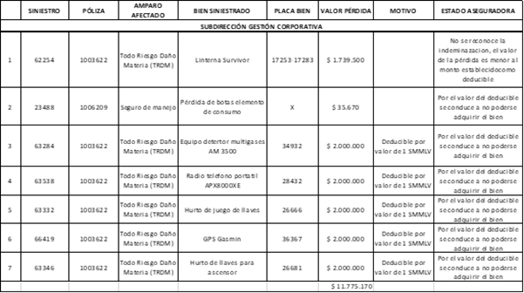
Fuente: Oficina Jurídica

El valor individual de cada afectación reportada por la SGC como consecuencia de reclamación o siniestro causada a un elemento propiedad de la UAECOB no supera los dos millones de pesos ($2.000.000,00); el monto total de las siete (7) reclamaciones señaladas asciende a $11.775.170,00.

Es preciso señalar que al realizar un parangón entre las placas de los elementos reportados por la Oficina de Control Disciplinario Interno, cuya determinación de afectación disciplinaria a la UAECOB se encuentran en etapa de investigación, versus los elementos reportados por la Subdirección de Gestión Corporativa, quien según la aseguradora “No se reconoce la indemnización, el valor de la pérdida es menor al monto establecido como deducible,” se observa la coincidencia de cuatro bienes los que están identificados con placas 26666, 26681, 28432 y 34932; elementos que también están reportados por la OCDI.

Reportes que fueron analizados por este despacho en atención a los parámetros establecidos en el plan de acción para la recuperación del patrimonio público. El resultado se presentó en sesión del 29 de octubre de 2023 al Comité de Conciliación, conforme lo determina el citado Decreto Distrital 556 de 2021.

Con relación al requerimiento elevado para que se informara si durante los últimos seis (6) meses del presente año se tuvo conocimiento sobre la posible ocurrencia de acciones u hechos que hayan afectado el patrimonio de nuestra Unidad y, por ende, el patrimonio público distrital, las dependencias atendieron así:

Registro de hechos de afectación al patrimonio
REPORTE SEGUNDO SEMESTRE 2023
ÁREA | ID SOLICITUD | FECHA RTA | ID RESPUESTA | HECHOS O DENUNCIAS
 |  |  |  | SI | NO
CORPORATIVA | 180351 |  | Sin Rta.
CONTROL INTERNO | 180351 | 15-dic-23 | 180578 |  | X
DIRECCIÓN | 180351 | 21-dic-23 | 181196 |  | X
DISCIPLINARIOS | 180351 | 26-dic-23 | Correo elec | 26
HUMANA | 180351 | 21-dic-23 | 181195 |  | X
JURÍDICA | 180351 | 20-dic-23 | OK |  | X
LOGÍSTICA | 180351 | 20-dic-23 | 181094 |  | X
OPERATIVA | 180351 | 20-dic-23 | 181069 |  | X
PLANEACIÓN | 180351 | 27-dic-23 | 181530 |  | X
RIESGO | 180351 | 20-dic-23 | 18100 |  | X
Fuente: Oficina Jurídica

De las respuestas obtenidas, solo en la Oficina de Control Disciplinario Interno se manifestó conocimiento de acciones relacionadas y así lo plasmó a través del correo electrónico del 26 de diciembre de 2023, el cual indica: “Se remite para su revisión la relación de los bienes involucrados en los 11 procesos disciplinarios con apertura por esta Oficina, reportados en el segundo semestre del año 2023, conforme lo requerido sobre la posible ocurrencia de hechos que hayan afectado el patrimonio público distrital, conforme lo previsto en el Decreto 556 de 2021 de la Alcaldía Mayor de Bogotá”.

Conforme a tal información, la suma total de los valores históricos según el PCT correspondiente a los bienes afectados por los siniestros reportados por la Subdirección de Gestión Corporativa a la Oficina de Control Disciplinario Interno y que dieron origen a los 11 procesos disciplinarios en curso corresponde a SIETE MIL NOVENTA MILLONES CUATROCIENTOS OCHENTA Y SIETE MIL NOVECIENTOS CUATRO PESOS ($7.90.487.904).

Registro bienes afectados por los siniestros
FECHA DE LA QUEJA | FECHA DE RADICACIÓN | N PROCESO | NOMBRE DEL ELEMENTO O BIEN | NÚMERO DE PLACA | COSTO HISTÓRICO PCT | ESTADO ACTUAL
21/07/2023 | 26/07/2023 | 2023-085 | PUESTO DE TRABAJO LÍNEA BENCH DE 1.2  PUESTO DE TRABAJO LÍNEA BENCH DE 1.2  PUESTO DE TRABAJO LÍNEA BENCH DE 1.2  PUESTO DE TRABAJO LÍNEA BENCH DE 1.2  PUESTO DE TRABAJO LÍNEA BENCH DE 1.2  PUESTO DE TRABAJO LÍNEA BENCH DE 1.2  PUESTO DE TRABAJO LÍNEA BENCH DE 1.2  PUESTO DE TRABAJO LÍNEA BENCH DE 1.2  PUESTO DE TRABAJO LÍNEA BENCH DE 1.2  PUESTO DE TRABAJO LÍNEA BENCH DE 1.8  PUESTO DE TRABAJO LÍNEA BENCH DE 1.2  PUESTO DE TRABAJO LÍNEA BENCH DE 1.2  PUESTO DE TRABAJO LÍNEA BENCH DE 1.2  PUESTO DE TRABAJO LÍNEA BENCH DE 1.2  PUESTO DE TRABAJO LÍNEA BENCH DE 1.2  PUESTO DE TRABAJO LÍNEA BENCH DE 1.2  PUESTO DE TRABAJO LÍNEA BENCH DE 1.2  PUESTO DE TRABAJO LÍNEA BENCH DE 1.8  PUESTO DE TRABAJO LÍNEA BENCH DE 1.8  PUESTO DE TRABAJO LÍNEA BENCH DE 1.8  PUESTO DE TRABAJO LÍNEA BENCH DE 1.8  PUESTO DE TRABAJO LÍNEA BENCH DE 1.8  PUESTO DE TRABAJO LÍNEA BENCH DE 1.8  SILLA BORDA TAPIZADA EN PA?O AZUL REY  SILLA BORDA TAPIZADA EN PA?O AZUL REY  SILLA BORDA TAPIZADA EN PA?O AZUL REY  SILLA BORDA TAPIZADA EN PA?O AZUL REY  MUEBLE PARA BIBLIOTECA  MUEBLE PARA BIBLIOTECA  SISTEMA DE TRABAJO 150*60*73*cm  PATA SOPORTE LATERAL TIPO ECONÓMICO  PATA SOPORTE LATERAL TIPO ECONÓMICO | 22280  22284  22287  22270  22292  22241  22242  22243  22244  22336  22246  22252  22253  22254  22255  22256  22258  22305  22306  22309  22337  22342  22343  22220  22046  22231  22109  23150  23152  24389  18338  18340 | $1.728.622  $1.728.622  $1.728.622  $1.728.622  $1.728.622  $1.728.622  $1.728.622  $1.728.622  $1.728.622  $1.554.719  $1.728.622  $1.728.622  $1.728.622  $1.728.622  $1.728.622  $1.728.622  $1.554.719  $1.554.719  $1.554.719  $1.554.719  $1.554.719  $1.554.719  $463.369  $463.369  $463.369  $463.369  $2.200.845  $2.200.845  $1.856.000  $50.947  $50.947 | INDAGACIÓN PRELIMINAR
26/07/2023 | 27/07/2023 | 2023-086 | SINIESTRO 84752, VEHÍCULO ME-44, PLACA OLN027 | 34292  34293  34294  34295 | $846.000.000  $169.200.000  $366.600.000  $28.200.000 | INVESTIGACIÓN
27/07/2023 | 2/08/2023 | 2023-102 | SINIESTRO 84994, VEHÍCULO X-44, PLACA OLO 542 | 34284 | $219.212.587 | INVESTIGACIÓN
27/07/2023 | 2/08/2023 | 2023-103 | SINIESTRO 8500, VEHÍCULO ME-37, PLACA OKZ539 | 30530  30531  30532  30533 | $1.269.585.679  $253.917.236  $390.641.747  $39.064.175 | INVESTIGACIÓN
27/07/2023 | 2/08/2023 | 2023-104 | SINIESTRO TODO RIESGO DAÑO MATERIAL -DAÑO DE DRON DJI MAVIC 2 ENTERPRISE ADVANCED, ESTACION B-1 |  |  | INVESTIGACIÓN
6/09/2023 | 14/09/2023 | 2023-140 | SINIESTRO 85260, VEHÍCULO ME-46, PLACA OLO373 | 34316  34317  34318  34319 | $846.000.000  $169.200.000  $366.600.000  $28.200.000 | INVESTIGACIÓN
6/09/2023 | 15/09/2023 | 2023-144 | SINIESTRO 85213, VEHÍCULO X-36, PLACA OLN182 | 33984 | $219.212.587 | INVESTIGACIÓN
11/10/2023 | 12/10/2023 | 2023-155 | SINIESTRO 85343, VEHÍCULO CT-09, PLACA OKZ893 | 30471  30472  30473  30474 | $220.462.718  $35.558.503  $28.446.802  $71.117.006 | INVESTIGACIÓN
11/10/2023 | 12/10/2023 | 2023-156 | SINIESTRO 85346, VEHÍCULO UR-01, PLACAS OKZ568 | 30546  30547  30548  30549 | $1.070.726.128  $214.145.226  $329.454.193  $32.945.419 | INVESTIGACIÓN
11/10/2023 | 12/10/2023 | 2023-157 | SINIESTRO 85405, VEHÍCULO ME-32, PLACAS OBI409 | 30657  30658  30659  30660 | $153.556.660  $43.103.624  $67.349.412  $5.387.953 | INVESTIGACIÓN
11/10/2023 | 12/10/2023 | 2023-158 | SINIESTRO 85366, VEHÍCULO  X-14, PLACAS OCK428 | 23679 | $81.171.003 | INVESTIGACIÓN
Fuente: Subdirección Corporativa

Retos de la Oficina Jurídica para la Vigencia 2024

La misionalidad y las actividades de la Oficina Jurídica por ser de carácter operativo son permanentes, por lo tanto, se tiene el reto de no retroceder en los avances y lograr la implementación completa del aplicativo tecnológico y que se convierta en su sistema de información sólido que contribuya a la eficacia y eficiencia de los procesos contractuales y a la preservación de la información y la memoria institucional.

Las actividades que se plantean como continuación de los logros o nuevos retos, son las siguientes:

- Prevención permanente del daño antijurídico en materia contractual
- Emisión de lineamientos y capacitaciones internas para la correcta vigilancia contractual
- Mejoramiento de procesos y procedimientos internos de la gestión contractual
- Seguimiento permanente a la gestión de liquidación de contratos
- Culminar la organización del archivo de defensa y consolidar la gestión eficiente en tiempo real de los archivos de gestión que custodia la Oficina Jurídica

- Mejoramiento permanente de la gestión contractual
- Continuar con los grupos de estudio internos para abordar de forma oportuna los cambios normativos, sin que se afecten los cronogramas contractuales
- Minimizar los riesgos de adjudicaciones y declaración de procesos desiertos.
- Incorporar la gestión permanente de los procesos contractuales a través del aplicativo tecnológico.

Oficina de Control Interno

De acuerdo al Modelo Integrado de Planeación y Gestión – MIPG el fin de la gestión pública es generar resultados con valores, es decir, bienes y servicios que tengan efecto en el mejoramiento del bienestar de los ciudadanos, obtenidos en el marco de los valores del servicio público (Honestidad, Respeto, Compromiso, Diligencia y Justicia).

Teniendo en cuenta que la Oficina de Control Interno-OCI es un elemento dinamizador dentro del Sistema de Control Interno las Entidades requieren que las funciones realizadas por la OCI agreguen valor a su gestión y contribuya a mejorar su desempeño a partir de información real, objetiva y basada en evidencia sobre el estado en que se encuentra la gestión de la organización.

Este informe contiene el resultado de la gestión a cargo de la Oficina de Control Interno durante la vigencia 2023 (Período 1 de enero al 31 de diciembre de 2023), en desarrollo de los roles asignados a esta dependencia mediante el Decreto 1083 de 2015 modificado por el Decreto 648 de 2017 (Artículo 2.2.21.5.3 Roles: liderazgo estratégico; enfoque hacia la prevención, evaluación de la gestión del riesgo, evaluación y seguimiento, relación con entes externos de control).

Así mismo, la Oficina de Control Interno debe adelantar una serie de informes, seguimientos y/o evaluaciones periódicas, los cuales se encuentran normados en la Ley 87/1993, Ley 1474/2011, Decreto 807/2019 y demás normatividad aplicable.

De otra parte, la gestión OCI, se reporta en el formato GE-FT01 -FORTALECIMIENTO GESTIÓN Y DESEMPEÑO INSTITUCIONAL, el cual consigna las actividades asociadas al Plan Anual de Auditorías basado en riesgos de la vigencia 2023, así como a otros planes institucionales.

Cabe anotar, que la Oficina de Control Interno -OCI tiene formulada una “ACCIÓN” en el formato GE-FT02 - PLAN ESTRATÉGICO Y PLAN DE ACCIÓN (“planificar y establecer los objetivos a cumplir anualmente para evaluar y mejorar la eficacia de los procesos de operación y control a través de la evaluación independiente del sistema de control interno de la entidad”), con esto, participa en el Plan Estratégico Institucional – PEI /2020-2024, inmerso en uno de los cuatro (4) “PILARES ESTRATÉGICOS” construidos para el cumplimiento de la misión institucional, como el de “FORTALECIMIENTO INSTITUCIONAL” asociado al principio “CONFIANZA” y al “OBJETIVO ESTRATÉGICO” de “Aumentar la efectividad de los servicios ofrecidos (usuarios internos y externos)”.

Adicionalmente, desarrolla la gestión en el uso de los recursos de contratación de prestación de servicios, a través del “PROYECTO DE INVERSIÓN” identificado como “7655 - FORTALECIMIENTO DE LA PLANEACIÓN Y GESTIÓN DE LA UAECOB BOGOTÁ”, enmarcado en el “PROYECTO ESTRATÉGICO” de “Implementar 1 plan de ajuste y sostenibilidad del MIPG en la UAECOB”, los cuales se pueden asociar al “5-PROPÓSITO PLAN DISTRITAL DE DESARROLLO” de “Construir Bogotá - Región con gobierno abierto, transparente y ciudadanía consciente”, con el “LOGRO DE CIUDAD” de “Incrementar la efectividad de la gestión pública distrital y local” del “PROGRAMA“ de “(56) Gestión Pública Efectiva”, así como al “OBJETIVO DE DESARROLLO SOSTENIBLE” número “16-PAZ, JUSTICIA E INSTITUCIONES SOLIDAS”.

Rol liderazgo estratégico

En desarrollo de este Rol y de acuerdo con los lineamientos impartidos por el Departamento Administrativo de la Función Pública - DAFP como ente rector en materia de Control Interno, durante la vigencia 2023 la OCI realizó, entre otras, las siguientes actividades:

- Ejerció la secretaría técnica del Comité de Coordinación de Control Interno - CCCI, en cuyas sesiones se presentaron los avances del Plan Anual de Auditoría 2023, el estado del Sistema de Control de la Entidad y otros asuntos relacionados para la toma de decisiones por parte de la Línea Estratégica.
- Participó en los diferentes comités institucionales en los que el jefe de la OCIhace parte en calidad de invitado.
- Realizó sensibilización a los funcionarios y contratistas, brindando información sobre el Sistema de Control, El plan de mejoramiento y el análisis de causas que dieron lugar a los hallazgos establecidos en las diferentes evaluaciones internas y externas realizadas a la Entidad.
- Gestionó la actualización de los instrumentos técnicos y administrativos del Sistema de Control Interno, los cuales se encuentran para aprobación en la Instancia correspondiente.
- Rindió información permanente a la Alta Dirección sobre: las novedades frente a las evaluaciones por parte de los Organismos de Control, la gestión de los requerimientos recibidos de dichos entes y los resultados del plan de mejoramiento con la Contraloría de Bogotá.

Enfoque hacia la prevención

Tal como lo establece el Departamento Administrativo de la Función Pública – DAFP El rol de enfoque hacia la prevención articula la asesoría y acompañamiento, con el fomento de la cultura del control, por lo que debe entenderse que es a través de las actividades de asesoría que es posible generar en todos los servidores una cultura de control efectiva para el logro de los objetivos Institucionales.

En desarrollo de este rol durante la vigencia 2023 la OCI realizó, entre otras, las siguientes actividades:

- Realizó nueve (9) seguimientos en los cuales la Oficina de Control Interno identificó puntos críticos para contribuir a mejorar el desempeño institucional: Evaluación independiente del Sistema de Control Interno, Austeridad en el Gasto, Gestión del Riesgo y Ley de transparencia y acceso a la información pública.
- Elaboró y divulgó actividades para fortalecer el control como: recomendaciones sobre utilización de formatos de entrega de bienes de la Entidad, capacitaciones y sensibilizaciones sobre el uso y apropiación de a herramienta del plan de mejoramiento, metodología de 5 ¿por qué? Y formulación de mapa de aseguramiento.
- Revisó y propuso la actualización de los instrumentos técnicos y administrativos el sistema de Control Interno como: Resolución 152 de 2014 y 663 de 2017 - CCCI, Resolución 117 de 2012 - Plan de mejoramiento y Resolución 691 de 2017 - Código de ética, Estatuto de auditoría y plan de auditoría.
- Verificó el cumplimiento a la ejecución presupuestal enfocados a las alertas tempranas ante eventuales reservas
- Analizó y recomendó lo pertinente a los saldos sin apropiar y pendientes por comprometer al 30 de noviembre de 2023.
- Observó y recomendó los ajustes correspondientes a la formulación del plan de mejoramiento producto de las auditorias de la Contraloría de Bogotá

Evaluación de la gestión del riesgo

En desarrollo de este rol la OCI brindó asesoría a los líderes y ejecutores de los procesos y proyectos (primera línea de defensa) y realizó las recomendaciones pertinentes con el fin de mejorar los controles existentes en los mapas de riesgos de gestión y de corrupción.

- Realizó seguimiento al avance en la Gestión de Riesgo de la Entidad para determinar su cumplimiento de acuerdo con los lineamientos establecidos en la Guía de Administración del Riesgo versión 6 de 2022 del DAFP.
- Se pronunció frente a la gestión de riesgos de la Entidad a partir de los compromisos establecidos en el Plan Anticorrupción y de Atención al Ciudadano PAAC, para los tres cuatrimestres de la vigencia 2023.
- Señaló amenazas que pueden poner en riesgo el cumplimiento de los objetivos Institucionales, emitió recomendaciones orientadas a fortalecer la gestión del riesgo en la Entidad, a partir de la implementación de la Política de Administración del Riesgo de la UAECOB.
- En los diferentes informes de auditoria realizados en la vigencia brindó asesoría en la formulación de los controles adecuados tendientes a prevenir la materialización de los riesgos de corrupción, gestión, patrimoniales, entre otros.

Evaluación y seguimiento

En el marco de este rol la Oficina de Control Interno verifica y evalúa el Sistema de Control de la Entidad y presenta recomendaciones a la Alta Dirección con el propósito de contribuir al mejoramiento del mismo.

Estas evaluaciones independientes tienen alcance a diferentes aspectos del Sistema de Control, dentro de los cuales se encuentran los resultados de planes, metas, proyectos e indicadores; la gestión de riesgos, el desempeño de los procesos, la eficacia del Sistema, la implementación de mejoras a la gestión, la participación ciudadana e interacción con grupos de valor y partes interesadas; entre otros.

Se realizó evaluación independiente a los siguientes temas:

- Elaboración, socialización e implementación de la estrategia anticorrupción y de atención al ciudadano
- Avance de las metas del Plan Distrital de Desarrollo a cargo de la Entidad
- Estado e implementación del Sistema de Control Interno
- Funcionamiento del Sistema de Control Interno Contable
- Efectividad del Modelo Estándar de Control Interno
- Implementación al Sistema de Gestión de Seguridad y Salud en el Trabajo
- Informe de seguimiento y recomendaciones orientadas al cumplimiento de las metas del plan de desarrollo
- Seguimiento al Mapa de riesgos e Implementación de la Guía de Administración del Riesgo.
- Seguimiento y monitoreo al cumplimiento del Plan de mejoramiento
- Implementación de medidas de austeridad en el gasto público
- Implementación de acciones de mejora originadas en evaluaciones independientes realizadas por la OCI y auditorías externas
- Gestión por dependencias
- Avances en la gestión para el monitoreo, evaluación y control de los resultados institucionales a través del Formulario Único de Reporte y Avance de Gestión FURAG
- Atención de peticiones, quejas, reclamos, denuncias y sugerencias allegadas a la OCI.
- Informe semestral a las Peticiones, quejas, Reclamos y Solicitudes -PQRS
- Aplicación de las directrices impartidas por la Presidencia de la República sobre el cumplimiento de normas en materia de derechos de autor y conexos
- Gestión Judicial y actualización de información en el Sistema de Información de Procesos Judiciales SIPROJWEB, seguimiento de Comité de Conciliación segundo semestre 2022 y primer semestre 2023, seguimiento al procedimiento pago sentencias judiciales y conciliaciones.
- Informe de seguimiento a los procesos disciplinarios.
- Aplicación Ley de Transparencia y Acceso a la Información Pública y alineación con matriz de evaluación de la Procuraduría General de la Nación
- Aplicación de directrices en materia de acción de repetición
- Reporte y actualización de información en el Sistema de información Distrital del Empleo y la Administración Pública – SIDEAP
- Gestión del proceso servicio a la ciudadanía
- Gestión y ejecución del Plan de participación ciudadana y control social
- Gestión del proceso de Jurídica del cual hace parte el procedimiento contractual
- Gestión del proceso Gestión de Recursos del cual hace parte los procedimientos de inventarios, ingresos recibidos por anticipado, Logística para suministro de incidentes, Plan estratégico de Seguridad Vial PESV.
- Gestión de los procesos misionales del cual hacen parte los procedimientos Rescate en vehículos, Estrategia Institucional de respuesta EIR, Revisión de Hidrantes, entre otros.

En cumplimiento a lo establecido en las normas Nacionales y Distritales, los seguimientos se deben realizar en más de una oportunidad, incrementando de esta manera el número de observaciones y recomendaciones realizadas por la OCI con el fin de mejorar el desempeño Institucional.

Relación con entes externos de control

En el desarrollo de este rol la Oficina de Control Interno facilita la comunicación en doble vía entre los Entes Externos de Control y la Entidad; para este propósito la OCI informa oportunamente a la Entidad las fechas de visita, el alcance de las auditorías, informes periódicos que deben rendirse y los requerimientos para tramitar.

En desarrollo de este Rol durante la vigencia 2023 la OCI realizó, entre otras, las siguientes actividades:

- Acompañamiento y asesoría para el desarrollo de la auditoría de regularidad, una auditoria de desempeño y una de cumplimiento con la Contraloría de Bogotá.
- Con el acompañamiento de la Oficina de Control Interno y la gestión diligente de las áreas, se logró el cumplimiento y ejecución de cuarenta y seis (46) acciones de mejora que correspondían a veintisiete (27) hallazgos las cuales fueron cerradas como efectivas.

Plan anual de auditorías

La Oficina de Control Interno ha venido ejecutando las actividades programadas en el plan anual de auditoría que fue aprobado en el Comité Institucional de Coordinación de Control Interno en la sesión No. 1 celebrada el 27 de enero de 2023.

Las noventa y nueve (99) actividades previstas en el mencionado plan se ejecutaron logrando una eficacia del 100%.

Plan anual de adquisiciones

Como se indicó, para la vigencia 2023 la oficina tiene compromisos relacionados con el Proyecto 7655 denominado Fortalecimiento de la Planeación y Gestión de la UAECOB Bogotá, que apunta al cumplimiento del 5 - PROPÓSITO PLAN DISTRITAL DE DESARROLLO” de “Construir Bogotá - Región con gobierno abierto, transparente y ciudadanía consciente”, con el “LOGRO DE CIUDAD” de “Incrementar la efectividad de la gestión pública distrital y local” del “PROGRAMA“ de “(56) Gestión Pública Efectiva”, del Plan de Desarrollo Económico, Social, Ambiental y de Obras Públicas del Distrito Capital 2020-2024 “Un nuevo contrato social y ambiental para la Bogotá del siglo XXI”, para lo cual le asignaron un valor inicial de $323´006.000, se realizó una liberación en el mes de diciembre por un valor de $ 6´392.166, quedando un valor total de $316´613.834 , al 31 de diciembre se ha ejecutado un valor de $ 287´457.922 lo que devela un cumplimiento a la fecha del informe del 90,8%.

Todas las actividades mencionadas se desarrollaron en cumplimiento a lo establecido en el manual de funciones para personal de planta, así como a lo establecido en las obligaciones contractuales para los contratistas de la Oficina de Control Interno, con el fin de lograr el objetivo estratégico Institucional: “Aumentar la efectividad de los servicios ofrecidos”.

Apuestas de gestión para la vigencia 2024

La Oficina de Control Interno dará cumplimiento al 100% de las actividades del Plan anual de auditorías aprobado por el Comité de Coordinación de Control Interno en la sesión 4 de año 2023 celebrada el 26 de diciembre de 2023 y propenderá por fortalecer la cultura de control en la Entidad.

Oficina de Control Disciplinario Interno

Gestión 2023

La Oficina de Control Disciplinario Interno forma parte del proceso de Evaluación y Control de la Unidad Administrativa Especial Cuerpo Oficial Bomberos de Bogotá, y su objetivo es desarrollar las actividades que se deben agotar durante la actuación disciplinaria adelantada contra los servidores, exservidores y particulares que ejerzan funciones públicas, enmarcado en el Plan de Desarrollo Distrital 2020-2023, específicamente en el propósito 5 Construir Bogotá - Región con gobierno abierto, transparente y ciudadanía consciente, Logro de ciudad 30: Incrementar la efectividad de la gestión pública distrital y loca, Programa 56. Gestión pública efectiva.

En la presente vigencia la Oficina de Control Disciplinario Interno, actuando con base al propósito aumentar los servicios ofrecidos a usuarios internos y externos, diseñó un plan de choque para la revisión y conocimiento de los procesos disciplinarios activos que se encontraran en riesgo de prescripción conforme el cambio legislativo generado por la entrada en vigencia de la ley 1952 de 2019, en la cual se modificó el término de prescripción establecidos por la derogada Ley 734 de 2002, a cinco (5) años contados desde la fecha de la ocurrencia de las faltas.

En tal sentido, en febrero y marzo de 2023 se realizó una jornada de revisión de los 1088 expedientes existentes en el archivo de la oficina, la cual permitió identificar los siguientes datos:
Procesos en indagación: 187
Procesos en investigación: 732
Procesos en etapa de cierre y traslado: 113
Otros: 56
Total Procesos Revisados: 1088

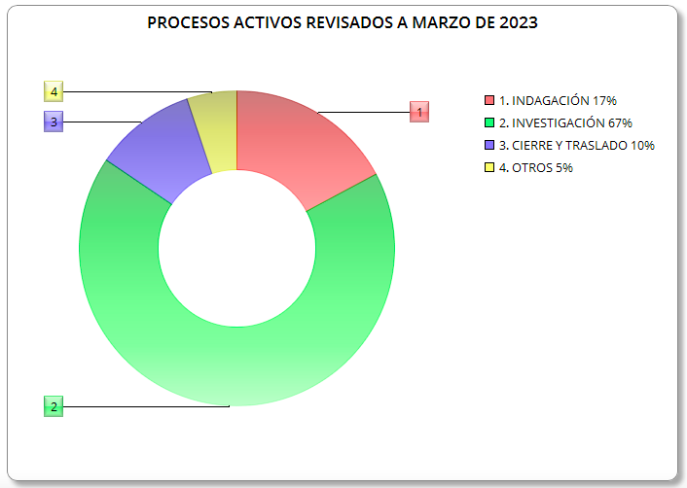
Fuente Oficina Control Disciplinario

Dentro de la revisión se estableció como meta la proyección y decisión oportuna de 115 procesos disciplinarios, los cuales se encontraban en riesgo de prescripción en la presente anualidad, los cuales fueron asignados y priorizados para ser atendidos con prioridad por los abogados a cargo.

Al cierre de la vigencia 2023 se dio trámite a los 115 procesos disciplinarios priorizados, con decisiones de fondo, de la siguiente manera:

PROCESOS PRIORIZADOS
115

Aunado a lo anterior, actuando en cumplimiento del Plan Anticorrupción y Servicio al Ciudadano 2023, la Oficina participó activamente en el desarrollo del Componente 6 “Gestión de integridad” realizando once (11) jornadas de orientación y sensibilización de la nueva normatividad disciplinaria que permita la comprensión de los derechos, deberes, prohibiciones e inhabilidades, así como de las faltas disciplinarias derivadas de la facultad sancionadora del Estado y la prevención del orden interno con la finalidad disminuir las posibles faltas disciplinables de los funcionarios de la entidad.

Se logró realizar la actualización de los procesos, procedimientos, y demás documentos asociados a la Oficina de Control Disciplinario Interno conforme los cambios legislativos originados por la entrada en vigencia del nuevo Código Disciplinario, y asimismo, los documentos la Tabla de Retención Documental, de conformidad a lo establecido en el Acuerdo 004 de 2019 del Archivo General de la Nación.

Se realizó el estudio de las decisiones de trámite y de fondo derivadas de los procesos disciplinarios adelantados por la Oficina en contra los servidores y ex servidores de la entidad, en el rol de instrucción conforme lo establecido en la normativa vigente, tal y como se observa en las tablas adjuntas.

Apuesta de la gestión para 2024

Para la vigencia del año 2024, se espera continuar con las estrategias determinadas en los planes de acción encaminadas a dar cumplimiento debido y oportuno de las actuaciones procesales en el rol de instrucción, de acuerdo a los parámetros legales aplicables a la Oficina de Control Disciplinario Interno.

Se tiene como meta continua realizar la verificación de las Bases de datos de procesos disciplinarios activos, comunicaciones y notificaciones, con la finalidad de hacer seguimiento al impulso procesal de los expedientes, y así evitar la prescripción prevista en el Código General Disciplinario.

En vista del alto número de procesos disciplinarios activos de la Oficina de Control Disciplinario Interno, actualmente de 936 expedientes activos, se recomienda el desarrollo de un plan de choque para la revisión y evaluación de los procesos más antiguos, con la finalidad de tomar las decisiones pertinentes conforme a derecho, y de esta manera avanzar dando impulso a los procesos disciplinarios de los años 2019, 2020 y 2021.

Finalmente se destaca la necesidad de realizar el registro de actuaciones procesales correspondientes a los procesos disciplinarios decididos en esta vigencia, en el Sistema de Información Distrital y Personería de Bogotá.

Gestión Tecnológica

El Gobierno Nacional con el fin de transformar las entidades públicas y dotarlas de capacidades que les permitan responder a las necesidades que demanda un escenario de economía digital, así como al establecimiento y desarrollo de ciudades y territorios inteligentes que les ofrezcan mejores condiciones a los ciudadanos y, por ende, un nivel superior de vida planteó implementar la Estrategia de Gobierno Digital en todas las entidades públicas del país.

En este sentido, la Unidad Administrativa Especial Cuerpo Oficial de Bomberos de Bogotá, a través de la Oficina Asesora de Planeación ha alineado sus esfuerzos para lograr que los sistemas de información de la administración pública estén conectados, articulados, cumplan estándares y adopten las mejores prácticas en cuanto a su desarrollo y al manejo de la información.

El Gobierno digital, cuenta con una estructura compuesta por dos componentes y tres habilitadores transversales, condicionados a satisfacer cinco propósitos de la política: servicios digitales de confianza; procesos internos, seguros y eficientes a partir de las capacidades de gestión TI; toma de decisiones basadas en datos; empoderamiento ciudadano a través de la consolidación de un estado abierto e impulso en el desarrollo de territorios y ciudades inteligentes. Los tres habilitadores transversales de Gobierno Digital son, seguridad de la información, arquitectura y servicio ciudadano digital (decreto 1068/2015 título 17 parte 2 libro 2).

De esta forma, la OAP, mediante su equipo de tecnologías de la información y la comunicación TC lidera el proyecto de inversión 7637 que busca priorizar los requerimientos de la Entidad en materia de tecnología informática y comunicaciones (hardware y software) con el fin de fortalecer la función administrativa distrital, teniendo un enfoque desde el compromiso ético con la ciudadanía y enfocado a consolidar inversiones específicas para lograr los objetivos propuestos en el marco del buen desempeño institucional en la prestación de los servicios a cargo de la entidad, de tal forma que cuente con el soporte tecnológico adecuado y se fortalezcan los sistemas administrativos y misionales para atender de manera oportuna las demandas de los clientes internos y externos, respondiendo así de manera integral a los retos planteados en el marco del Plan de Desarrollo.

El proyecto de inversión 7637- Fortalecimiento de la infraestructura de tecnología informática y de comunicaciones de la UAECOB Bogotá, se encuentra enmarcado dentro del Banco de Programas y Proyectos de Inversión del Distrito, bajo el código de Registro del BPPI : 2020110010347, el cual tiene como objetivo General “Optimizar los mecanismos de gestión de información soportada en las tecnologías de la información y las comunicaciones de la Unidad Administrativa Especial Cuerpo Oficial de Bomberos”. Para lograr dicho objetivo dentro del equipo de TI de la Oficina Asesora de Planeación, se ha alineado el proyecto con el propósito de generar e implementar soluciones estratégicas y proyectos de optimización, para el cumplimiento de los fines misionales de la UAE Cuerpo Oficial de Bomberos Bogotá, apoyados en los lineamientos, estándares y mejores prácticas de Tecnologías de la Información y las comunicaciones de acuerdo con el modelo de arquitectura definido por MINTIC y demás organismos, comunicando la información pertinente y relevante para la entidad.

Plan Estratégico De Tecnologías De La Información (PETI)

Teniendo en cuenta las actividades definidas en el Plan estratégico de las tecnologías de la información, PETI a desarrollar en el cuatrienio, se obtuvieron los siguientes resultados:

- Definición de la visión de arquitectura empresarial donde se describe la interacción de los procesos, la tecnología, las aplicaciones, la orientación estratégica, el modelo de gestión, el plan de transformación digital, la estrategia de tecnologías de información y las comunicaciones y la generación de información, en el marco de referencia de la arquitectura empresarial de la Política de Gobierno Digital y donde se interrelacionan los dominios de la arquitectura de negocio, información, infraestructura tecnológica y aplicaciones.

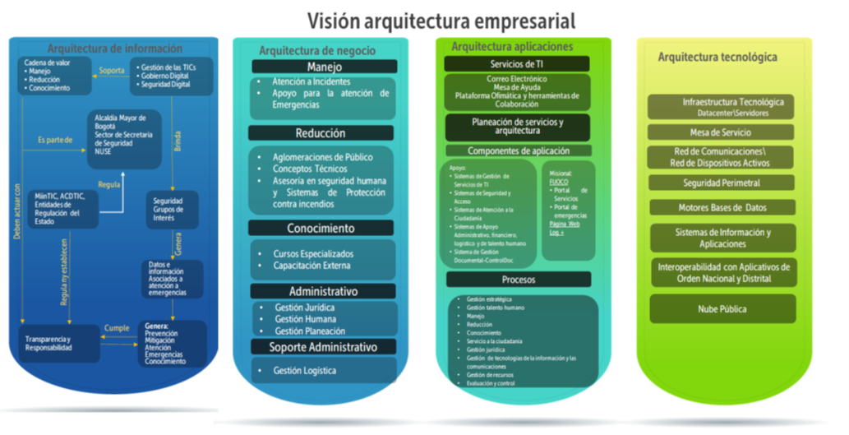
Fuente: Plan estratégico de las tecnologías de la información, PETI de Bomberos Bogotá

- Adquisición, configuración, instalación y puesta en funcionamiento de una solución de control de acceso con reconocimiento facial para la U.A.E. Cuerpo Oficial Bomberos de Bogotá.
- Adecuación, instalación y puesta en funcionamiento del sistema acústico, audio y video del auditorio ubicado en las instalaciones del edificio comando de la UAE Cuerpo Oficial de Bomberos Bogotá - TIC.
- Modernización de la Sala de Crisis de la Unidad Administrativa Especial Cuerpo Oficial de Bomberos Bogotá.
- Suministro, instalación y puesta en funcionamiento de los componentes necesarios de la primera fase de los sistemas de seguridad electrónica para la UAECOB (SEG-2).
- Contratación del servicio de Nube Pública, para el almacenamiento de la información misional de la Unidad Administrativa Cuerpo Oficial de Bomberos Bogotá.
- Adecuación tecnológica de la sala de monitoreo de la Unidad Administrativa Cuerpo Oficial de Bomberos de Bogotá.

Meta De Proyecto: Implementar 100% del Programa De Seguridad y Privacidad de la Información en la UAECOB Alineado A La Política De Gobierno Digital

La UAE Cuerpo Oficial de Bomberos Bogotá se ha comprometido a través de la implementación del Sistema de Gestión de Seguridad de la Información a salvaguardar sus activos de información preservando la Confidencialidad, Integridad y Disponibilidad de la información, basados en una gestión del riesgo, generando una cultura de seguridad de la información, cumplimiento con los requisitos legales y realizando una oportuna gestión a los incidentes que permitan una mejora continua al Sistema de Gestión mediante las buenas prácticas y controles que permitan anticiparnos a las amenazas del Ciberespacio.

Dentro de la gestión realizada a la seguridad de la información y las tecnologías de la información se desarrollan las siguientes actividades:

- Se contó con la prestación de servicios profesionales de un ingeniero de sistemas para administrar y gestionar la seguridad y privacidad de la información y dentro de la infraestructura tecnológica y de comunicaciones utilizada por UAE Cuerpo Oficial de Bomberos de Bogotá – TIC, hasta la finalización de la vigencia 2023 y un ingeniero de sistemas para apoyar la implementación y control de las políticas de Seguridad de la Información y Gobierno Digital, así como el seguimiento a los planes institucionales asociados a TIC y construcción de procedimientos.
- Se elaboraron documentos de acuerdos de confidencialidad de seguridad y privacidad de la información y la lista de chequeo en seguridad para el diligenciamiento por parte de proveedores de TI.
- Se realiza el análisis y escaneo de vulnerabilidades de seguridad de la información, mediante la utilización de una herramienta de software gratuito.
- Se realizaron campañas de sensibilización y capacitación en seguridad de la información.
- Se contrató la del licenciamiento y soporte de las plataformas de seguridad perimetral Fortinet, firewalls y WAF del edificio comando y estaciones para la U.A.E. Cuerpo Oficial de Bomberos de Bogotá – TIC.
- Se contrató el servicio de nube publica para la U.A.E Cuerpo Oficial de Bomberos de Bogotá – TIC, contando con una infraestructura externa disponible para ser utilizada como contingencia de algunos servicios informáticos relevantes para la entidad.

- Se adquirieron firmas digitales (token) para la U.A.E. Cuerpo Oficial de Bomberos de Bogotá – TIC, para los directivos de la entidad con el fin de ser utilizadas en los diferentes trámites de aprobación al interior de la entidad, con el propósito de generar seguridad y confianza en todo tipo de transacciones electrónicas y trámites de documentación que realiza tanto al interior como al exterior de la entidad.
- Se contrató el soporte y mantenimiento preventivo y correctivo con repuestos para los sistemas de video vigilancia de las estaciones de la U.A.E. Cuerpo Oficial de Bomberos de Bogotá – TIC, permitiendo monitorear y brindar mayor seguridad en el acceso interno a las estaciones como también a el entorno (externo) de las mismas.
- Se actualizó el Plan Estratégico de Tecnologías de la Información – PETIC para la vigencia 2024. En cumplimiento del Decreto 612 de 2018.
- Se actualizó el Modelo de Seguridad y Privacidad de la Información MPSI para el 2024. En cumplimiento del Resolución 500 de 2021 de MinTIC.
- Se actualizó el Plan de Tratamiento de Riesgos de Seguridad y Privacidad de la Información para la vigencia 2024. En cumplimiento de la Resolución 612 de 2018 y Resolución 500 de 2021 de MinTIC.
- Se actualizó el Plan de identificación, clasificación y publicación de datos abiertos para la vigencia 2024. En cumplimiento de Ley 1712 de 2014 y Decreto 767 de 2022. Se debe socializar y publicar primera versión.
- Se contó con la renovación y soporte de licenciamiento del antivirus, para permitir el seguimiento y control frente ataques informáticos al interior de la Entidad

Meta de Proyecto: Implementar 100% del Programa de Arquitectura TI Conforme A las necesidades de la UAECOB.

Mediante esta meta de proyecto la UAE Cuerpo Oficial de Bomberos Bogotá busca mantener y actualizar la infraestructura tecnológica para soportar los procesos de apoyo y misionales de la entidad.

Dentro de los proyectos para la actualización y mantenimiento de la arquitectura tecnológica se destacan los siguientes logros:

- Renovación, servicio de actualización y soporte de licenciamiento Oracle para Base de Datos, y Web Logic para la U.A.E. Cuerpo Oficial de Bomberos de Bogotá – TIC.
- Servicio de monitoreo, control y seguimiento satelital a los vehículos de propiedad de la U.A.E. Cuerpo Oficial de Bomberos de Bogotá.
- Adquisición, renovación y suscripciones de licencia Microsoft para la U.A.E. Cuerpo Oficial de Bomberos de Bogotá, como herramienta de colaboración para el uso de sus funcionarios y colaboradores.
- Continuidad al servicio de soporte sobre la herramienta de gestión de incidentes y requerimiento – Software Aranda, permitiendo el registro y seguimiento a las solicitudes de los casos reportados por funcionarios y colaboradores de la entidad.
- Se contrató la suscripción de licencias Suite Adobe para la UAE Cuerpo Oficial de Bomberos de Bogotá-TIC, que permite su uso a diferentes usuarios de la entidad para apoyar el desarrollo de actividades administrativas y operativas.
- Se contrató el servicio de mantenimiento preventivo y correctivo de UPS y aires acondicionados con suministro de repuestos para todas las sedes de la U.A.E. Cuerpo Oficial de Bomberos de Bogotá.- TIC, permitiendo dar continuidad al uso de la infraestructura tecnológica de la entidad cuando se surta alguna falla en la corriente regulada y acondicionamiento del ambiente de los centros de datos donde se encuentra la infraestructura tecnológica de servidores de aplicaciones y bases de datos que soportan la operación.
- Se gestionó la continuidad para la totalidad de la vigencia 2023 y comienzo de la 2024 para la prestación de servicios profesionales en la coordinación y apoyo a la mesa de servicio de gestión de incidentes en TIC, apoyado con la herramienta de gestión de incidentes Aranda Software.
- Durante el II semestre del 2023 se dio continuidad al servicio de soporte y mantenimiento del sistema de gestión documental para la U.A.E. Cuerpo Oficial de Bomberos de Bogotá- TIC.
- Se realizaron campañas de sensibilización en el uso y manejo de la infraestructura tecnológica de la entidad.
- Se aportó, participó y apoyó en la realización de la Feria de conocimiento y la innovación realizada por la Entidad durante el II semestre de 2023.
- Se adquirieron tarjetas de comunicación satelital para el uso del cuerpo bomberil que apoyan la atención de los incidentes que se presenten en lugares de difícil conexión de comunicaciones de internet.
- Se renovó la membresía LACNIC para mantener la disponibilidad del bloque de direcciones IPV6 adquirido por la U.A.E. Cuerpo Oficial de Bomberos de Bogotá.
- Se adquirieron 25 tablets y 1 portátil especializado para apoyar al equipo bomberil en las actividades de operación.
- Se gestionó la continuidad del servicio de alquiler de equipos de cómputo y escáneres para su uso durante toda la vigencia 2023 y parte de 2024.
- Se dio continuidad al servicio de mesa de ayuda de TI mediante la adición de los servicios hasta febrero de 2024, permitiendo apoyar el registro y solución de incidentes reportados por funcionarios y colaboradores en el desarrollo de sus actividades diarias.
- Se gestionó adición al servicio de mantenimiento, soporte y actualización del software PCT utilizada para registro y gestión contable, inventarios y almacén de la entidad.
- Se gestionó la continuidad para la contratación de prestación de servicios profesionales para toda la vigencia 2023 e inicio del 2024 para soportar y dar apoyo a la gestión de los servicios de infraestructura tecnológica y de comunicaciones, relacionados con: profesional para liderar los temas de TI, profesional para gestionar los proyectos de TIC, administrador de base de datos, administrador de servidores y componentes tecnológicos, administrador de telecomunicaciones y red regulada, administrador de aplicaciones, apoyo jurídico, financiero y de diseño audiovisual.

Meta de Proyecto: Habilitar Tres (3) Servicios Ciudadanos Digitales Básicos en la UAECOB

Para el fortalecimiento en los procesos de atención al ciudadano se han obtenido los siguientes logros:

- Continuidad en el servicio de soporte del sistema misional FUOCO de la Entidad. Desarrollando mesas de trabajo técnicas y funcionales en conjunto con la Subdirección operativa y el proveedor del servicio, identificando necesidades de ajustes para el mejoramiento de la solución.
- Se actualizaron y publicaron los datos abiertos generados por la Entidad producto de los incidentes reportados por la ciudadanía. https://datosabiertos.bogota.gov.co/
- Se dio continuidad al servicio de mantenimiento para el sistema de atención de turnos de la U.A.E. Cuerpo Oficial de Bomberos de Bogotá, al servicio de la ciudadanía.
- Se habilitó la interoperabilidad entre la Secretaría de Hacienda Distrital y el Portal de Servicios para la facturación de los servicios que presta la Entidad.
- Se vienen adelantando mesas de trabajo con la Alcaldía de Bogotá para el intercambio de información por medio de archivos planos para ser publicados en la plataforma SUDIVC.
- Se gestionó la adición del contrato de licenciamiento Esri – Spacial Analysis permitiendo el uso de licencias al personal de gestión del riesgo y operativo en el desarrollo de los proyectos geoespaciales liderados por cada una de las áreas.
- Se gestionó la continuidad de los servicios profesionales para administrar los sistemas misionales, gestionar la apropiación del conocimiento, sus mantenimientos, actualizaciones e implementaciones, al igual, que se dio continuidad del profesional para la gestión de la Política del Sistema de Gestión de Gobierno Digital, Transformación Digital y Datos abiertos que contribuyan a la estandarización y lineamientos en la UAE Cuerpo Oficial de Bomberos Bogotá. -TIC.

- Logros Relevantes

- Mantener y soportar la infraestructura tecnológica de: servidores, bases de datos, sistemas de seguridad perimetral como: Firewall, WAF y Sistema de CCTV, así como los equipos de soporte como: UPS, aires acondicionados, cableados de red y eléctricos con un recorte presupuestal del 40%.
- Entregar el auditorio del edificio Comando para uso de la academia y de la entidad implementado con equipos de última tecnología de acústica, sonido y visualización mediante una solución automatizada en todos sus componentes.
- Adquisición y puesta en producción del sistema de reconocimiento facial en el Edificio Comando y todas las estaciones, para el control de entrada y salida de sus funcionarios.
- Mantenimiento y soporte de todas las aplicaciones Misionales, de gestión y apoyo a la administración dentro de las que se destacan: FUOCO, ControlDoc, PCT y SIAP.
- Soporte a los usuarios de la entidad en el Comando Central, las 17 Sedes y Super Cades con una Mesa de Ayuda que brindaron el soporte técnico a los funcionarios y colaboradores para dar solución y/o escalamiento a los diferentes incidentes y requerimientos allegados y registrados en la herramienta de gestión de casos Aranda Software.
- Continuidad en la implementación en la entidad de los controles, lineamientos y políticas tecnológicas y de seguridad dada por el MINTIC y La Alcaldía de Bogotá. Como también se siguieron los lineamientos tecnológicos para mejorar la atención a la ciudadanía.

- Indicadores

A Continuación, se relacionan el avance de la meta del Plan de Desarrollo con su respectivo indicador.

Avance porcentual de la meta e indicador del Plan de Desarrollo
META PLAN: | Metas del producto Plan de Desarrollo: 517-Implementar al 100% una (1) estrategia de fortalecimiento de los sistemas de información para optimizar la gestión de la Unidad Administrativa Especial Cuerpo Oficial de Bomberos  Indicador: 566- Porcentaje de avance en la implementación de una (1) estrategia de fortalecimiento de los sistemas de información para optimizar la gestión de la Unidad Administrativa Especial Cuerpo Oficial de Bomberos |  |  |  |  | ANUALIZACIÓN DE LA META
META PLAN: |  |  |  |  |  | 2020 |  |  | 2021 |  |  |  | 2022 |  |  |  | 2023 |  |  | 2024
META PLAN: |  |  |  |  |  | Meta | Logro |  | Meta |  | Logro |  | Meta |  | Logro |  | Meta | Logro |  | Meta | Logro
META PLAN: |  |  |  |  |  | 100% | 64% |  | 100% |  | 91% |  | 100% |  | 100% |  | 100% | 100% |  | 100%
AVANCE MENSUAL
ENE | FEB | MAR | ABR | MAY | JUN | JUL | AGO | SEP |  | OCT |  | NOV |  | DIC |  | ACUM |  |  | % CUMPL. |  | %CUMPDD
 |  |  |  |  |  |  |  |  |  |  |  |  |  | 100,00% |  | 100% |  |  | 100% |  | 71%
RETRASOS Y FACTORES LIMITANTES PARA EL CUMPLIMIENTO DE LA META: Se presentaron retrasos en la consecución de las cotizaciones para análisis de mercado de los procesos de contratación de infraestructura; por lo cual, la UAECOB ha ampliado el número de proveedores para solicitar las cotizaciones requeridas y se han revisado históricos en SECOP II en procesos similares para la obtención de datos que permitan el análisis. Debido a recortes en el presupuesto de inversión no fue posible actualizar el sistema de control de accesos, los equipos de cómputo, ni la adquisición de nuevos sistemas de información para mejorar los procesos financieros y de recursos humanos.
LOGROS OBTENIDOS PARA EL CUMPLIMIENTO DEL INDICADOR: Se mantuvo la infraestructura tecnológica existente, mediante la renovación continua de soporte, mantenimiento y actualización de la misma (Licenciamiento Microsoft, Mesa de Ayuda, Soporte Sistema Misional, Antivirus y Seguimiento de vehículos por GPS, video vigilancia, herramientas colaborativas, etc.); se ha reforzado la seguridad información mediante la renovación de licenciamiento que permite control y seguimiento a los ataques informáticos; se dispone de una plataforma tecnológica que soporta la operación misional y la gestión administrativa institucional, al igual, que se realizó al 100% la contratación programada en el Plan Anual de Adquisiciones (PAA).

Fuente: Reporte del proyecto de Inversión corte a 31-Dic-2023-UAECOB

- Estructura funcional

Se presenta el esquema funcional del equipo de trabajo de Tecnología de la Información y Comunicaciones-TIC.

Estructura funcional interna Equipo TIC
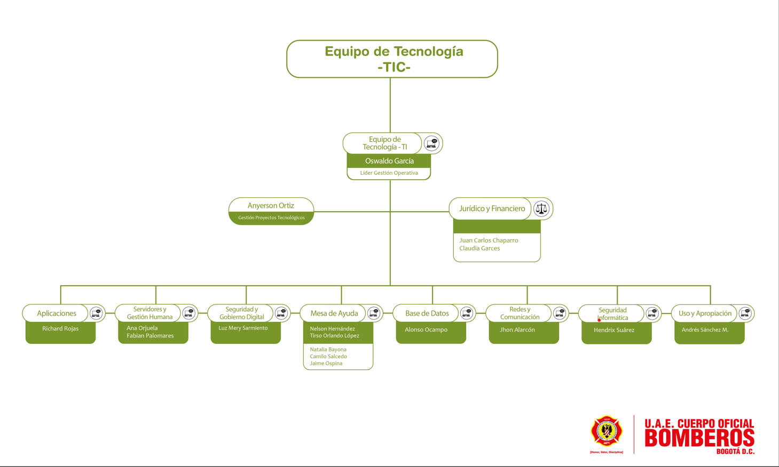

Gestión Política De Gobierno Digital

- Gobierno de tecnologías de la información (TI) de la entidad

La Unidad Administrativa Especial Cuerpo Oficial de Bomberos de Bogotá siguiendo los lineamientos y el marco normativo vigente de la Resolución 767 de 2022 y de la política de gobierno digital; formuló y ejecutó en el cuatrienio el Plan estratégico de las tecnologías de la información, cuyo objetivo es: “Construir la ruta para implementar la gestión estratégica de tecnología de la información y que se convierta en elemento facilitador para el cumplimiento de los logros y metas de la entidad a través de los lineamientos de la política de gobierno digital relacionados con el uso y operación de los servicios ciudadanos digitales.”; apuntando al logro del objetivo estratégico del PEI 2020-2024 de aumentar la efectividad de los servicios ofrecidos a los usuario internos y externos de la entidad.

- Estado de habilitadores de Gobierno Digital

La Unidad Administrativa Cuerpo Oficial de Bomberos de Bogotá diseño, desarrolló e implementó proyectos que contribuyeron en la aplicación de los habilitadores de la Política de Gobierno Digital, los cuales se presentan a continuación:

Avance Habilitadores Gobierno Digital
HABILITADOR | LOGROS Y AVANCES DESTACADOS | RETOS
Arquitectura | *Se desarrolló la visión de arquitectura empresarial de la UAE Cuerpo Oficial de Bomberos Bogotá en el marco de la Política de Gobierno Digital, en la cual se incluyeron las líneas de acción e iniciativas dinamizadoras. Esta fue aprobado a través del Comité de Gestión y Desempeño.  *Se adoptó el Protocolo IPV6, con su diseño detallado de proceso de transición, pruebas piloto, pruebas de funcionalidad, activación de políticas, planes de contingencia, plan de direccionamiento.  * Se realizó la adecuación del auditorio del Edificio Comando de la UAE Cuerpo Oficial de Bomberos. | -Asignar los recursos para la implementación de la Arquitectura Empresarial.  -Implementar la Arquitectura de la UAE Cuerpo Oficial de Bomberos Bogotá, de acuerdo al Marco de Referencia de Arquitectura Empresarial del Estado Colombiano (MRAE, enmarcado en la Ley 2294 de 2023.
Cultura y apropiación | *Se Diseño la estrategia de uso y apropiación, y se ejecutaron actividades en los ámbitos de uso y apropiación, gestión del cambio, medición de resultados, así como en la elaboración de indicadores.  *Se realizaron capacitaciones en el uso del Sistema misional FUOCO al personal operativo de la UAE Cuerpo Oficial de Bomberos Bogotá.  *Capacitación y sensibilización en seguridad y privacidad de la información y en las políticas, planes y procedimientos del proceso TIC
Seguridad y privacidad de la información | *Mediante la Resolución 555 de 2022, la Unidad Administrativa Cuerpo Oficial de Bomberos Bogotá, adoptó la Política de Seguridad y Privacidad de la Información.  * Se elaboró y aprobó el Plan Estratégico de Seguridad y Privacidad de la Información.  * Se elaboró y aprobó el Plan de tratamiento de riesgos de seguridad de la información  *Se adopto el Modelo de Seguridad y Privacidad de la Información.  ¨*Se elaboraron y publicaron los procedimientos de gestión de requerimientos de software, gestión de vulnerabilidades, gestión de la configuración CMDB, gestión de cambios tecnológicos, gestión de incidentes de seguridad de la información, copias de seguridad, mantenimiento preventivo y correctivo. | Asignar recursos para la adquisición de software de vulnerabilidades y otros componentes para el seguimiento y control en ciberseguridad y seguridad de la información  *Fortalecer la gestión del conocimiento en ciberseguridad
Servicios Ciudadanos Digitales | En lo competente a la UAE Cuerpo Oficial de Bomberos a través de la Oficina Asesora de Planeación, se realizó el desarrollo de un Web Service bajo el contrato No. 700-2021, a solicitud de la Secretaria de Hacienda Distrital, para la interoperabilidad entre Portal de Servicios de FUOCO y la aplicación SAP de la SHD.  *Se adquirió Software de reconocimiento facial, para el seguimiento y control de ingresos y salidas del personal operativo de la UAE Cuerpo Oficial de Bomberos | Realizar las pruebas finales por parte Secretaria de Hacienda Distrital para poner en funcionamiento el pago electrónico del trámite de concepto técnico.
Fuente: Matriz FOGEDI, Portal Web UAE Cuerpo Oficial de Bomberos

- Estado de líneas de acción e iniciativas dinamizadoras de Gobierno Digital

En el marco de la Política de Gobierno Digital, se realizaron adquisiciones y desarrollaron diferentes proyectos, para atender cada uno de los procesos de manera digital, usando diferentes herramientas de tecnologías emergentes.

Avance Líneas de Acción / Iniciativas Dinamizadoras
LÍNEAS DE ACCIÓN / INICIATIVAS DINAMIZADORAS | LOGROS Y AVANCES DESTACADOS | RETOS
Servicios y procesos inteligentes | *Se actualizó la sala de Crisis y sala de monitoreo, desde allí se apoya y monitorea toda la operación de la Unidad Administrativa Especial Cuerpo Oficial de Bomberos Bogotá.  *Adquisición de una solución de control de acceso con reconocimiento facial para la U.A.E. Cuerpo Oficial Bomberos de Bogotá.  *Implementación del sistema acústico, audio y video del auditorio ubicado en las instalaciones del edificio comando.  * Se implementó y parametrizó una herramienta educativa LMS E- Learning, que permite desarrollar capacitaciones virtuales a la ciudadanía (Campus virtual)  * Se adecua y automatiza la Sala de Audiencias dentro del mismo espacio físico de la Sala de Crisis para el aprovechamiento de los recursos de la entidad. | Asignar los recursos presupuestales, con el fin de continuar en la automatización de los procesos y que permita mejorar los tiempos en la atención de los incidentes.
Decisiones basadas en datos | A partir de la data capturada de la atención de los incidentes, se estructuraron acciones operativas que permitieron minimizar el impacto de los incidentes en la comunidad, | *Implementar tecnologías para recolección y el manejo de datos de los incidentes.  *Asignar recurso para el fortalecimiento institucional en almacenamiento, procesamiento y análisis de datos.
Estado abierto | * Se realizaron 3 ejercicios de aprovechamiento de datos abiertos.  *Participación en la semana internacional de Gobierno Abierto, en el taller “el poder de los datos y en el uso y análisis de datos a través de herramientas tecnológicas, para la toma de decisiones basada en evidencia”.  *Participación en el evento "¡Datos a la participación! +información+innovación+ciudadanía ", organizada por la Secretaría General de la Alcaldía Mayor de Bogotá.  Se generó el Plan para la identificación, clasificación y publicación de datos abiertos. | - Fomentar ejercicios colaborativos con los grupos de interés con el aprovechamiento de los datos abiertos  - Implementar carpeta ciudadana  - Generar más datos abiertos
Fuente: Matriz FOGEDI, Portal Web UAE Cuerpo Oficial de Bomberos

Gestión Política Seguridad De La Información

La entidad, elaboró y aprobó el Plan Estratégico de Seguridad y Privacidad de la Información (PESI), en el cual se identificó la situación actual en su nivel de madurez. Con esto, se implementó el Modelo de Seguridad y Privacidad de la Información (MSPI de MINITC), donde se identificaron los riesgos, se tipificaron de acuerdo con su nivel de impacto y se generaron los controles tanto administrativos como técnicos.

Se elaboró y aprobó el Manual de Políticas de Seguridad y Privacidad de la Información, donde incluyó roles y responsabilidades, alcance y objetivos de seguridad de la información. Así mismo, se establecieron los indicadores para medir el avance de la implementación del Modelo de Seguridad y Privacidad de la Información. Con el instrumento de Evaluación se realizó el seguimiento del MSPI y se generaron los respectivos reportes a la Alta Consejería TIC de la Alcaldía Mayor de Bogotá.

Aunado a esto, se realizó el diagnostico de datos personales, a través del formato de Revisión de controles de seguridad de datos-ACDTIC, y finalmente se elaboraron los procedimientos para el cumplimiento y seguimiento de los planes y modelos implementados para la Seguridad y Privacidad de la Información, los cuales se encuentran enmarcados en el Sistema de Gestión de Seguridad de la Información -SGSI, basado en la norma ISO 27001:2013, la norma ISO 27032:2012 de Gestión de la Ciberseguridad, así como algunos lineamientos establecidos por la norma ISO 22301 de la Gestión de la Continuidad del Negocio.

- Logros

- Adopción de la Política de Seguridad y Privacidad de la Información, mediante la Resolución 555 de 2022.
- Aplicación de diagnóstico del Modelo de Seguridad y Privacidad de la Información emitido por el Ministerio de Tecnologías de la Información y las Comunicaciones, el cual se documentó con corte al primer semestre de 2022. esta evaluación se realizó siguiendo las siguientes fases:

- Fases de ejecución evaluación MPSI1

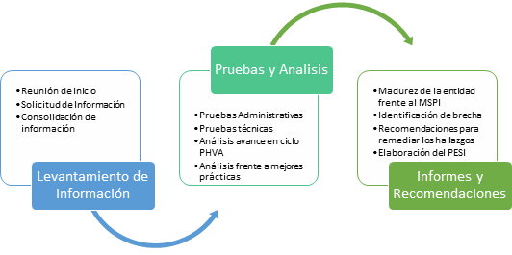

Fuente: Plan Estratégico de Seguridad de la Información

- Adquisición de software de vulnerabilidades
- Diseñar e implementar estrategias de sensibilización de seguridad y privacidad de la Información
- Implementar el Plan de Recuperación de Desastres-DRP

- Gestión Realizada

Infraestructuras críticas en la entidad

La U.A.E. Cuerpo Oficial de Bomberos elaboró y aprobó el Manual de Clasificación de activos, y a través de la metodología establecida, se identificó los activos por cada proceso, los responsables, se clasificó los activos e información, se determinó la criticidad del activo y se identificó si existe infraestructura critica cibernética.

Así mismo, permitió valorar y etiquetar los activos de información de la entidad, estableciendo los controles de seguridad que permiten mantener niveles de confidencialidad, integridad y disponibilidad requeridos para la información y demás activos. Se realizó el inventario y clasificación de activos de información por proceso, identificando el custodio de la información, la frecuencia con que se utiliza y actualiza la información y en lo referente a los datos personales, en estos activos de información, se clasificó de acuerdo con su carácter de dato personal público, semiprivado, privado y sensible.

En el Portal web www.bomberosbogota.gov.co se publicó la matriz de clasificación de activos de información. Aunado a esto, se realizó el inventario de activos de plataforma critica, identificando el proceso, servidor web o aplicación, el tipo de servidor virtual o físico, el nivel de contingencia y sí es monitoreado por SOC.

Identificación y gestión de riesgos de seguridad digital en la entidad

La UAE Cuerpo Oficial de Bombero identificó los riesgos digitales, el Mapa de Riesgos Inherentes y el Mapa de Riesgos residuales. Adicionalmente, se realizó el diligenciamiento de la herramienta de evaluación efectiva de controles que permitió obtener una calificación calculada para cada dominio y totalizada a partir del valor registrado y promediado sobre la cantidad de objetivos de control que se establecieron.

El resultado obtenido para la evaluación del estado actual refleja los controles y su efectividad según la Normatividad ISO 27001 del 2013 y lo planteado dentro del desarrollo del Modelo de Seguridad y Privacidad de la Información -MPSI que ha establecido el MinTIC para las entidades públicas, así como el avance del ciclo PHVA (Planear-Hacer-Verificar-Actuar). Así mismo, se definió el Plan de Tratamiento de Riesgos

- Logros
Aumento en el resultado de la evaluación efectiva de controles de riesgos de seguridad digital como se muestra a continuación:

Evaluación de efectividad de Controles - ISO 27001:2013
No. | Evaluación de Efectividad de controles
No. | DOMINIO |  | Calificación a Feb 28 de 2022 | Calificación a Jun 30de 2022 | Calificación a Dic9 de 2022 | Calificación a Junio de 2023 | Calificación Objetivo | EVALUACIÓN DE EFECTIVIDAD DE CONTROL
A.5 | POLITICAS DE SEGURIDAD DE LA INFORMACIÓN |  | 90 | 100 | 100 | 100 | 100 | OPTIMIZADO
A.6 | ORGANIZACIÓN DE LA SEGURIDAD DE LA INFORMACIÓN |  | 65 | 78 | 78 | 78 | 100 | GESTIONADO
A.7 | SEGURIDAD DE LOS RECURSOS HUMANOS |  | 82 | 86 | 86 | 89 | 100 | OPTIMIZADO
A.8 | GESTIÓN DE ACTIVOS |  | 46 | 62 | 75 | 75 | 100 | GESTIONADO
A.9 | CONTROL DE ACCESO |  | 65 | 77 | 77 | 77 | 100 | GESTIONADO
A.10 | CRIPTOGRAFÍA |  | 60 | 80 | 80 | 80 | 100 | GESTIONADO
A.11 | SEGURIDAD FÍSICA Y DEL ENTORNO |  | 67 | 84 | 84 | 84 | 100 | OPTIMIZADO
A.12 | SEGURIDAD DE LAS OPERACIONES |  | 55 | 68 | 68 | 68 | 100 | GESTIONADO
A.13 | SEGURIDAD DE LAS COMUNICACIONES |  | 27 | 58 | 58 | 58 | 100 | EFECTIVO
A.14 | ADQUISICIÓN, DESARROLLO Y MANTENIMIENTO DE SISTEMAS |  | 37 | 61 | 61 | 61 | 100 | GESTIONADO
A.15 | RELACIONES CON LOS PROVEEDORES |  | 20 | 50 | 50 | 52 | 100 | EFECTIVO
A.16 | GESTIÓN DE INCIDENTES DE SEGURIDAD DE LA INFORMACIÓN |  | 29 | 57 | 57 | 57 | 100 | EFECTIVO
A.17 | ASPECTOS DE SEGURIDAD DE LA INFORMACIÓN DE LA GESTIÓN DE LA CONTINUIDAD DEL NEGOCIO |  | 43,5 | 63,5 | 63,5 | 63,5 | 100 | GESTIONADO
A.18 | CUMPLIMIENTO |  | 48,5 | 59 | 59 | 80 | 100 | EFECTIVO
PROMEDIO EVALUACIÓN DE CONTROLES SGSI |  | 39 | 53 | 70 | 71 | 73 | 100 | GESTIONADO
Fuente: Modelo de Seguridad y Privacidad de la Información

De acuerdo con el análisis y los resultados obtenidos, la calificación promediada de los controles dentro de la entidad fue de 73, lo cual evidencia que la UAE Cuerpo Oficial Bomberos Bogotá se encuentra en un proceso “GESTIONADO” de implementación de medidas para la seguridad y privacidad de la información, evidenciando oportunidades de mejora que se encuentra en proceso de revisión y mejora de los controles existentes.

De acuerdo con la evaluación realizada y los resultados obtenidos, la UAECOB se encuentra en un proceso “GESTIONADO” con respecto a la implementación de medidas y controles destinados a garantizar la seguridad de la información, así mismo, como la protección de los activos que la contienen.

Cierre de brecha del Modelo de Seguridad y Privacidad de la Información –MPSI, respecto al anexo ISO 27001:2013

En este componente se muestra de manera gráfica el resultado del análisis de brecha frente a los controles del Anexo A, del estándar ISO 27001:2013, y la Guía 8 - Controles de Seguridad de la Información del Modelo de Seguridad de Privacidad de la Información.
Enseguida se presenta la calificación de cada dominio frente a la escala de evaluación definida y también en comparación con la calificación objetivo.

Brecha de los controles del Modelo de Seguridad de la Información
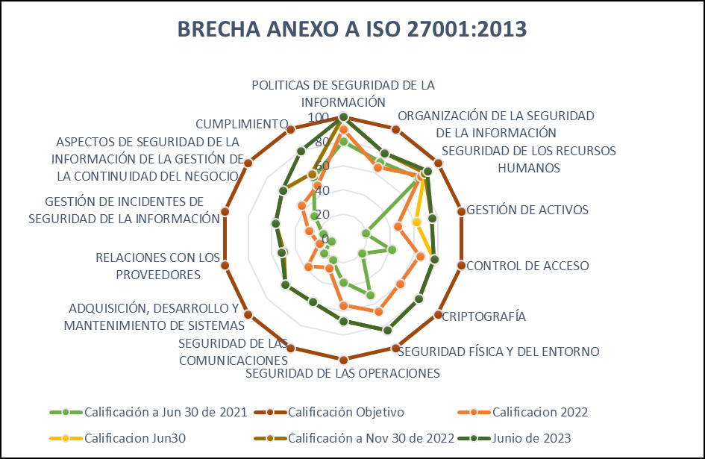
Fuente: Oficina Asesora de Planeación- Tecnología

Avance del Ciclo PHVA (Planear-Hacer-Verificar-Actuar)

El aspecto que determina la evaluación del estado actual en la entidad es el correspondiente al ciclo del modelo de operación PHVA. A continuación, se presenta el resultado del avance del ciclo de funcionamiento del Modelo de Operación (PHVA).

Avance del Ciclo PHVA
AÑO | COMPONENTE | % De avance actual entidad | %Avance Esperado
2023 | Planificación | 28,90% | 40%
2023 | Implementación | 12% | 20%
2023 | Evaluación de Desempeño | 13,33% | 20%
2023 | Mejora Continua | 10% | 20%
TOTAL |  | 64,23% | 100%
Fuente: Elaboración Propia

El resultado presenta un porcentaje de avance del 64,23% a corte 30 de junio de 2023. Según el análisis realizado la UAECOB se encuentra en un proceso “GESTIONADO” de cumplimiento con respecto al PHVA y lo referente a la implementación de la Política de Gobierno Digital mediante el MSPI.

Para el ítem de planificación la entidad se encuentra en un 28,90% del 40% que debería presentar, para el ítem de Implementación la entidad se encuentra en un 12% de un total de un 20%, para el ítem de evaluación de desempeño la entidad se encuentra cumpliendo actualmente con un 13,33% de un total del 20% que debería presentar y para el ítem de mejora continua la entidad ha completado un 10% de un total del 20%.

Lo anterior se puede visualizar de manera precisa en el siguiente grafica de Avance Ciclo de Funcionamiento del Modelo de Operación) la cual representa el avance actual en la entidad y lo esperado, mostrando las diferencias de cada fase del ciclo PHVA.

La gráfica presenta una comparación entre el avance logrado por la entidad, el avance objetivo y el avance total posible.

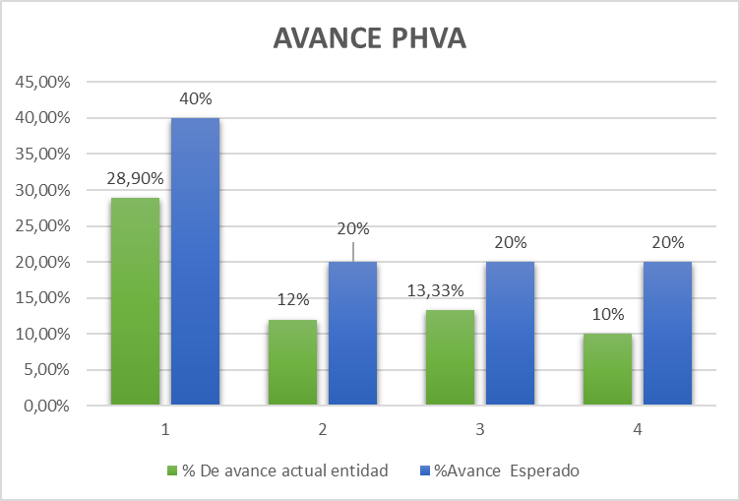
Fuente: Elaboración Propia

Brecha Avances en Ciberseguridad ISO 27032:2012

Con respecto al framework de Ciberseguridad el nivel de avance se presenta en la siguiente tabla y gráfica:

MODELO FRAMEWORK CIBERSEGURIDAD NIST
 | 2021 | feb-28 | jun-28 | Nov 30
IDENTIFICAR | 36,17 | 53,67 | 74 | 75,50
DETECTAR | 26,25 | 37,50 | 59 | 60,00
RESPONDER | 25,56 | 37,78 | 59 | 61,11
RECUPERAR | 6,67 | 33,33 | 47 | 60,00
PROTEGER | 34,59 | 48,52 | 66 | 67,87
PROMEDIO CS | 25,8 | 42,2 | 60,7 | 64,9
Fuente: Modelo de Seguridad y Privacidad de la Información

Modelo Framework
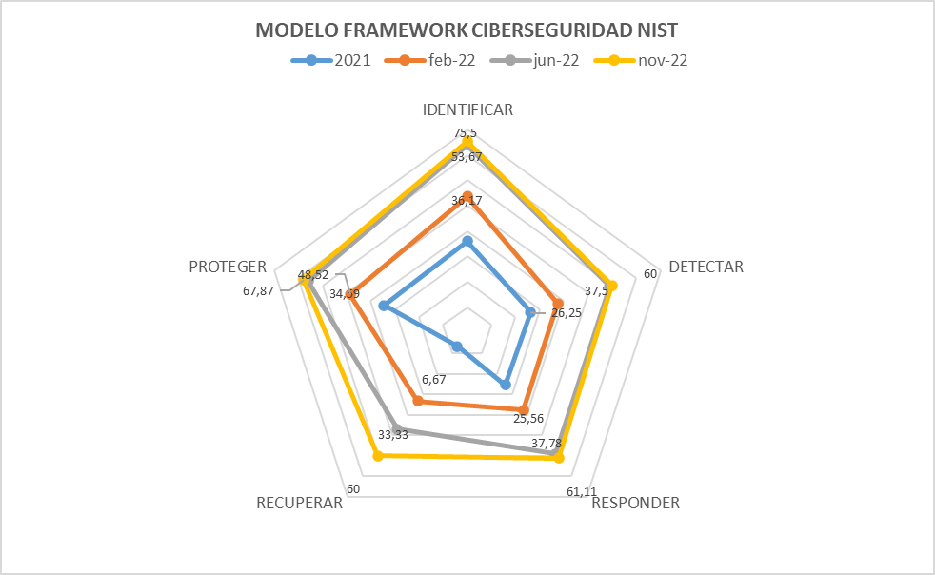
Fuente: Modelo de Seguridad y Privacidad de la Información

Este nivel dado en 64,9 puntos corresponde a un nivel definido. Para incrementar este nivel de madurez se requiere implementaciones en el marco técnico de la ciberseguridad.

Matriz de activos de información

El inventario y clasificación de los Activos de Información es la base para la gestión de riesgos de seguridad de la información y para determinar los niveles de protección requeridos para estos. En la UAE Cuerpo Oficial de Bomberos Bogotá el inventario permite identificar los activos de información a los que se les debe brindar mayor protección y que se pueden requerir para servir a otros propósitos de la UAECOB, por ejemplo: controles de seguridad física, lógica, de acceso, entre otros.

Así mismo la UAECOB, dando cumplimiento al artículo 20 de la Ley 1712 de 2014 “Ley de Transparencia”, publica el índice de información calificada como clasificada o reservada junto con el inventario de activos de información. El formato de este documento obedece a los lineamientos y formatos recomendados por el Ministerio de las Tecnologías de la Información y Telecomunicaciones dentro del programa de Gobierno en Línea.
El flujo de las actividades que se realizó para la identificación, elaboración, mantenimiento y actualización del inventario de activos se relaciona a continuación:

Flujo de actividades Inventario de activos de Información
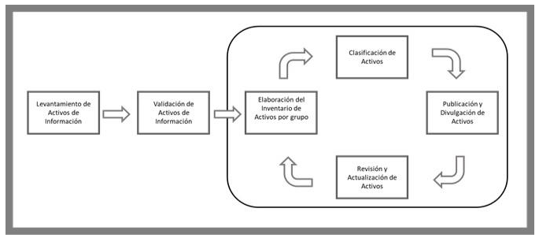
Fuente: Modelo de Seguridad y Privacidad de la Información

Una vez realizado el levantamiento de activos de información por los diferentes procesos, se identificaron 107 activos de información los cuales se encuentran debidamente clasificados e incluidos en la matriz de activos de información la cual se encuentra publicada en la página web de la entidad.

A continuación, se muestra el número de activos de información por proceso:

Numero de activos de Información
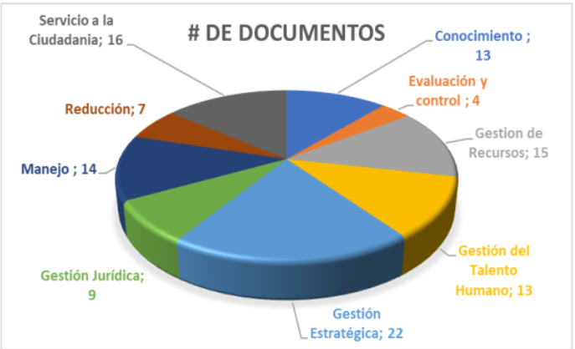
Fuente: Modelo de Seguridad y Privacidad de la Información

Recomendaciones

- Gestionar mayor partida presupuestal para nuevos proyectos de tecnología que contribuyan a mejorar la calidad de los servicios, su eficiencia y eficacia, así como el mejoramiento al acceso de la información que tienen los ciudadanos.
- Con la política pública que busca fortalecer la relación con el ciudadano, el área de las TIC ha tomado mayor relevancia en las entidades públicas, por lo cual se recomienda crear una oficina de tecnología que cuente con independencia para toma de decisiones, teniendo en cuenta la asignación presupuestal la cual es un presupuesto considerable dentro de la entidad en la UAE Cuerpo Oficial de Bomberos Bogotá, esto permitirá apoyar de forma directa las estrategias misionales.
- Continuar gestionando y dar cumplimiento a la Resolución 746 de 2022 y Acuerdo Distrital 002 de 2023, los cuales hacen referencia a seguridad y privacidad de la información relacionado con los servicios y/o soluciones tecnológicas que prestan los proveedores.

Transparencia

En este apartado se presentan los logros y resultados obtenidos con los aportes de la subdirección de gestión corporativa y los avances de las actividades del plan de acción y el plan anticorrupción y atención al ciudadano PAAC, para los componentes de participación ciudadana, rendición de cuentas y servicio al ciudadano liderados por la Oficina Asesora de Planeación, así como aspectos relevantes de diálogo y contacto con la ciudadanía

Atención Ciudadana

La Unidad Administrativa Especial Cuerpo Oficial de Bomberos reconoce la obligación de prestar un servicio amable y efectivo a la ciudadanía reduciendo y mejorando trámites y ofreciendo mejores condiciones para la prestación del servicio.

El objetivo de servicio a la ciudadanía en la Unidad es establecer las directrices de interacción entre la entidad y la ciudadanía a través de canales efectivos de comunicación para prestar una atención oportuna en el marco de la Política Pública Distrital de Servicio a la Ciudadanía y demás normas que regulan la atención ciudadana.

A partir de este, la entidad propende por garantizar el derecho a la información, a la comunicación y por ende al conocimiento, siendo la puerta de entrada para la garantía y el restablecimiento de los otros derechos, aportando a la superación de las necesidades sociales, la discriminación y la segregación.

Con lo anterior no solo se busca alcanzar un alto grado de satisfacción ciudadana, sino una cultura institucional ética y de servicio a la sociedad, con absoluto convencimiento de la dignidad e importancia de la labor que desarrolla la entidad, con una visión de pertenencia y por ende cuidado de lo público a través de la articulación institucional, enmarcada en el trato digno, efectivo, oportuno, cálido y confiable, bajo los principios de transparencia, prevención y lucha contra la corrupción.

Recepción y trámite de requerimientos de la ciudadanía

En la vigencia 2023, la UAE del Cuerpo Oficial de Bomberos Bogotá recibió y tramitó MIL SETECIENTOS CINCUENTA Y TRES (1.753) requerimientos, doscientos sesenta y siente menos que el mismo trimestre de la vigencia anterior, así:

Registro de recepción y trámite de requerimientos
TIPO DE SOLICITUD | TOTAL
SOLICITUD DE ACCESO A LA INFORMACIÓN | 623
DERECHO DE PETICION DE INTERES PARTICULAR | 435
DERECHO DE PETICION DE INTERES GENERAL | 352
RECLAMO | 165
FELICITACIÓN | 97
QUEJA | 42
SOLICITUD DE COPIA | 29
DENUNCIA POR ACTOS DE CORRUPCIÓN | 8
SUGERENCIA | 2
TOTAL | 1753
Fuente: Sistema distrital de gestión de peticiones

Es importante mencionar que este total no será coincidente con los valores reportados en los informes mensuales dirigidos a la Veeduría Distrital, como sea que, para el informe trimestral se toma el total tramitado por la entidad, mientras que para dichos reportes solo los requerimientos registrados por Bomberos Bogotá, conforme a lo establecido en la guía para elaboración de informes de dicha entidad.

- Traslados por no competencia

Durante la vigencia 2023 se dio traslado de CIENTO VEINTE (120) requerimientos por tratarse de temas que no eran competencia de Bomberos Bogotá; en este sentido, se informó a la ciudadanía sobre dichos traslados, de acuerdo a lo establecido legalmente:

Registros de traslados por No competencia
Entidad a la que se Traslada | TOTAL
SECRETARIA DE GOBIERNO | 53
IDIGER | 11
SECRETARIA DE AMBIENTE | 11
UAESP | 10
CODENSA | 9
ACUEDUCTO - EAAB-ESP | 6
SECRETARIA DE SALUD | 4
IDPYBA | 4
VANTI | 3
IDU | 2
ETB | 2
SECRETARIA GENERAL | 1
SECRETARIA DE SEGURIDAD | 1
SECRETARIA DE INTEGRACION SOCIAL | 1
SECRETARÌA DE HACIENDA | 1
SECRETARIA DE PLANEACION | 1
TOTAL | 120
Fuente: Sistema distrital de gestión de peticiones

De las peticiones remitidas por no competencia el 44% se le dio traslado a la Secretaría de Gobierno, ya que hacían referencia a intervenciones a establecimientos comerciales que no cumplen con la documentación para su funcionamiento, seguido por IDIGER y Secretaría de Ambiente con 9% cada uno, las demás entidades distritales con porcentajes inferiores al 8%.

- Calidad en las respuestas

Para el análisis de la calidad de las respuestas trimestralmente se toma una muestra del 10% las respuestas, de acuerdo con el análisis realizado se obtiene el siguiente promedio:

Registro del análisis de la calidad de respuestas
TIPO | TOTAL
COHERENCIA | 99%
OPORTUNIDAD | 98%
CALIDEZ | 98%
CLARIDAD | 90%
MANEJO DEL SISTEMA | 80%
Fuente: Subdirección de Gestión Corporativa – Servicio a la Ciudadanía

Atención a la ciudadanía

Bomberos Bogotá viene fortaleciendo los canales de interacción a la ciudadanía, para brindar información y gestionar sus requerimientos y garantizar un adecuado servicio se atendieron noventa y cuatro mil trecientos ochenta y nueve (94.389) ciudadanos, así:

Registro de No. ciudadanos atendidos
CANAL | de enero a marzo 2023 | de abril a junio 2023 | de julio a septiembre 2023 | De octubre a diciembre 2023
Presencial | 4991 | 8467 | 8585 | 7987
Telefónico | 301 | 232 | 1100 | 756
tramiteconceptos@bomberosbogota.gov.co | 10800 | 6390 | 11854 | 18811
WhatsApp | 1200 | 3150 | 2450 | 2250
Agendamiento | 57 | 1096 | 1854 | 2067
TOTAL | 17349 | 19335 | 25843 | 31871
Fuente: Subdirección de Gestión Corporativa – Servicio a la Ciudadanía

Por otra parte, se realizaron Dieciocho mil nueve (18.009) procesos para el trámite inicial de los conceptos técnicos, así:

Registro de solicitudes de conceptos técnicos
PROCESOS | de enero a marzo 2023 | de abril a junio 2023 | de julio a septiembre 2023 | de octubre a diciembre 2023
Liquidaciones | 11635 | 19674 | 14002 | 12117
Radiaciones | 3048 | 8031 | 6564 | 5643
Caja Manual | 153 | 422 | 236 | 339
TOTAL | 14836 | 28127 | 20802 | 18099
Fuente: Subdirección de Gestión Corporativa – Servicio a la Ciudadanía

Fortalecimiento del servicio

- Satisfacción ciudadana

Del 1 de enero al 31 de diciembre de 2023 se aplicaron encuestas de satisfacción frente al servicio prestado en la Bomberos Bogotá, con aproximadamente el 10% de muestra tomado del total de ciudadanos atendidos por el equipo de servicio a la ciudadanía de la Subdirección de Gestión Corporativa, obteniendo una satisfacción ciudadana promedio del 98%.

- Acciones de FOGEDI.

Se dio cumplimiento al 100% de las actividades programadas durante la vigencia 2023:

- De manera conjunta con la Subdirección de Gestión del Riesgo se definieron las categorías, rangos y fases de madurez del portal de servicios, a través de la recolectar observaciones, comentarios o sugerencias para el portal de servicios, mesa de trabajo entre colaboradores de servicio a la ciudadanía y la Subdirección de Gestión del Riesgo, específicamente de los procesos que vienen adelantando COLSUBSIDO y Banco Agrario en el portal de servicio para la expedición del Concepto técnico de las sedes de dichas razones sociales, así mismo, se analizan y toman decisiones frente al porcentaje para la emisión de conceptos de las empresas con alto número de sedes.

El 22 de marzo se adelanta mesa de trabajo entre colaboradores de servicio a la ciudadanía y la Subdirección de Gestión del Riesgo durante la cual se realiza lectura revisión y ajustes al Procedimiento y Guía de portal de servicios.

Se desarrollaron tres (3) espacios los días 7, 10 y 15 de marzo de 2023, en cada una de estas fechas se explicaron aspectos importantes a tener en cuenta durante trámite de conceptos técnicos a través del portal de servicios.

El 26 de abril desde la Subdirección de Gestión del Riesgo se remite a la Oficina Asesora de Planeación, el diagnóstico del portal de servicios.

El 12 de mayo de 2023 se adelanta mesa de trabajo en la cual participan profesionales de: Subdirección de Gestión de Riesgo, Subdirección de Gestión Corporativa, Oficina Asesora de Planeación y del contratista que desarrolló el portal de servicios, en dicho espacio se revisó de manera general las necesidades del portal y se socializó dicho diagnóstico.

- Estudios de caso que permitan generar opciones de solución inmediata a la ciudadanía, con relación a la gestión y trámite de los conceptos técnicos: MANCHER SA, MUNDO MUJER, ESTUDIO DE MODA SAS, JERONIMO MARTINS, GRUPO EXITO y COLSANITAS

- Se realiza revisión y actualización de la página web en la sección de trámites y servicio a la ciudadanía, así mismo, mensualmente y de acuerdo con los parámetros de la Alcaldía Mayor de Bogotá se realiza la verificación y reporte para la guía de trámites y servicios.

- Se adelantaron espacios de sensibilización en servicio a la ciudadanía con enfoque de género, enfoque diferencial y poblacional:

El 21 de julio de 2023 se realiza inscripción del equipo de servicio a la ciudadanía al panel atención a las personas con discapacidad psicosocial en los canales de servicio a la ciudadanía.

Se participa en el webinar “ATENCIÓN A LAS PERSONAS CON DISCAPACIDAD PSICOSOCIAL EN LOS CANALES DE SERVICIO A LA CIUDADANÍA”, realizado el 27 de julio de 2023.

El 5 de octubre de 2023 el equipo de servicio a la ciudadanía participa en el encuentro virtual sobre "Señas básicas de la LSC para la atención acercamiento a población sorda", organizado y dictado por la Subsecretaría de Servicio a la Ciudadanía de la Secretaría General.
El 7 de julio de 2023 se participa en el taller presencial de lenguaje claro, convocado por la Secretaría Jurídica Distrital y Subsecretaría de servicio a la ciudadanía.
El 27 de julio se programa reunión de lenguaje claro con el área misional y la Veeduría Distrital para la socialización de los resultados de la traducción de lenguaje claro del documento postulado.

El 5 de octubre de 2023 el equipo de servicio a la ciudadanía participa en el encuentro virtual sobre "Señas básicas de la LSC para la atención acercamiento a población sorda", organizado y dictado por la Subsecretaría de Servicio a la Ciudadanía de la Secretaría General.

- En articulación con la Oficina Asesora de Planeación Por otra parte, Se adelanta revisión de las Leyes que establecen la conformación de las oficinas de relacionamiento en el distrito, la caja de herramientas propuesta por la Función Pública, así como los conceptos de la CNSC, en este sentido se establecen en un documento aquellos aspectos que pueden ser considerados para la conformación del equipo técnico de relacionamiento en la entidad.

- Se desarrollaron nueve (9) espacios de "café con la ciudadanía” los cuales se socializaron: la estrategia salvando patas, aspectos del portal de servicios, participación ciudadana y transparencia.

- Se mejora la accesibilidad de los canales de atención para ciudadanía, así mismo se habilitó el sistema de atención de turnos en el edificio comando, con características de accesibilidad y ambientales, el cual permite llevar un adecuado registro, medición de tiempos de atención, evaluación de la atención, entre otras funcionalidades se encuentran: llamado por voz, cita por agendamiento, Registro y atención diferencial (prioritaria), de igual forma se habilitó una pantalla con rell informativo de la entidad con clouse caption, señalética, etc.

- Se diseñó ruta de denuncia de hechos de corrupción, el cual se encuentra publicado en la página web de la entidad, se gestiona habilitar un botón para denuncias de hechos de corrupción en la página web y se individualiza un correo exclusivo para recibir estas denuncias.

- Se elaboran y hacen públicos los siguientes informes:
- Acceso de la información pública (trimestral)
- Informe de trámite de PQRSD (mensuales)
- Informe de calidad a las respuestas PQRSD (trimestral)
- Alertas tempranas (semanales)
- Satisfacción ciudadana (trimestral)
- Informe de gestión de servicio a la ciudadanía (trimestral)
- Estándares e indicadores de los trámites recibidos y atendidos (trimestral)
- Gestión de la Defensoría de la Ciudadanía (trimestral)

- Participación en la red distrital de quejas y soluciones liderado por la Veeduría Distrital, así como en las dos sesiones ordinarias de la Comisión intersectorial de servicio a la ciudadanía.

- Participación activa en la tercera versión de la feria de la innovación y conocimiento de Bomberos Bogotá:

Registro de participación en la Feria de Innovación
ACTIVIDAD | dic-13 | dic-14 | TOTAL, POR ACTIVIDAD
Niños y niñas con discapacidad del Centro Crecer Candelaria participaron en el Club Bomberitos y presentaron muestra artística | 16 | 0 | 16
Ciudadanos adultos mayor concluyeron el trámite de concepto técnico, por riesgo Bajo (estaban citados) | 30 | 32 | 62
TRANSMILENIO tarjetas personalizadas | 80 | 17 | 97
TRANSMILENIO personas informadas | 61 | 27 | 88
conceptos entregados en físico | 15 | 40 | 55
Atención regular a ciudadanos de manera presencial | 75 | 59 | 134
Atención regular a ciudadanos de manera telefónicos | 25 | 19 | 44
Sensibilización en lengua de señas | 10 | 21 | 31
TOTAL, POR DÍA | 312 | 215 | 527
Fuente: Subdirección de Gestión Corporativa – Servicio a la Ciudadanía

- Fortalecimiento canales de interacción:

- Correos: tramiteconceptos@bomberosbogota.gov.co;
- servicioalaciudadania@bomberosbogota.gov.co; denuncias@bomberosbogota.gov.co
- Atención telefónica a través del celular: 3164739599
- Chat WhatsApp: 3174043709
- Botón página web para la denuncia de presuntos hechos de corrupción

Oficina Asesora de Planeación

Caracterización de ciudadanía y grupos de interés

La Unidad Administrativa Especial Cuerpo Oficial Bomberos de Bogotá está comprometida con la identificación de sus grupos de valor y sus necesidades, para orientar la gestión, la comunicación y los ejercicios de participación y rendición de cuentas, la racionalización de trámites y la mejora en la atención al servicio a la ciudadanía.

La Oficina Asesora de Planeación lideró el ejercicio de Caracterización de la Ciudadanía y Grupos de Valor, siguiendo los lineamientos del Departamento Administrativo de la Función Pública, DAFP, Guía de caracterización de ciudadanos, usuarios y grupos de interés, de la Función Pública, DAFP y el Departamento Nacional de Planeación, DNP, así como el Manual Único de Rendición de Cuentas, MURC, del DAFP.

Esta caracterización incluyó la identificación de grupos de interés por cada dependencia y los temas de interés y necesidades de información de estos grupos; la identificación de los grupos de valor por trámites y servicios y la caracterización de ciudadanía, usuarios y usuarias con el propósito de implementar acciones de mejora que permitan fortalecer la gestión institucional, mejorar la relación con la ciudadanía y responder a las necesidades en rendición de cuentas, transparencia, participación ciudadana y gestión de trámites.

Se realizó la identificación de las partes interesadas y sus expectativas actualizada respecto a los procesos actuales de la UAECOB:

Caracterización ciudadana UAE. Cuerpo Oficial de Bomberos de Bogotá
PARTES INTERESADAS | EXPECTATIVAS | PROCESO DE LA UAECOB
Ciudadanos y Usuarios
CIUDADANÍA EN GENERAL | Atención inmediata  Personal calificado prestando el servicio  Transparencia en la gestión  Bajo impacto ambiental | Manejo  Conocimiento  Reducción  Servicio a la ciudadanía
COMUNIDAD CERCANA A LAS ESTACIONES | Seguridad  Nivel de ruido  Tranquilidad | Conocimiento  Reducción  Gestión de Recursos
VEEDURÍAS | Participación ciudadana y control social | Gestión estratégica
Partes interesadas Internas
SERVIDORES | Remuneración  Rotación  Reconocimiento interno  Clima laboral  Condiciones de seguridad y salud en el trabajo  Estabilidad  Capacitación  Atención a peticiones y quejas | Gestión del Talento Humano
EQUIPO DIRECTIVO | Información oportuna para la toma de decisiones  Riesgos de la gestión controlados  Posicionamiento institucional | Gestión estratégica
- Entidades Públicas
SINDICATOS | Estabilidad laboral | Gestión del Talento humano
ENTIDADES DISTRITALES, TERRITORIALES O NACIONALES | Colaboración  Alianzas estratégicas | Manejo  Conocimiento  Reducción  Gestión estratégica
ÓRGANOS DE CONTROL | Evidencias del cumplimiento de la normatividad  Cumplimiento en la presentación de informes  Respuesta oportuna a solicitudes de información | Evaluación y Control  Gestión estratégica
- Sector Privado
PROVEEDORES | Requisitos bien definidos  Pago oportuno  Trato transparente y equitativo | Gestión de Recursos  Gestión Tecnologías de la Información y las Comunicaciones  Gestión Jurídica
MEDIOS DE COMUNICACIÓN | Respuesta oportuna a solicitudes de información | Gestión Tecnologías de la Información y las Comunicaciones
CUERPOS DE BOMBEROS VOLUNTARIOS DE COLOMBIA | Colaboración | Gestión estratégica  Manejo  Reducción  Conocimiento
AGREMIACIONES | Información sobre trámites  Agilidad en la atención  Colaboración  Información | Gestión estratégica  Reducción  Conocimiento
ACADEMIA | Colaboración  Información  Datos abiertos | Gestión estratégica  Manejo  Reducción  Conocimiento
- Partes Interesadas Externas
ORGANISMOS INTERNACIONALES | Colaboración  Alianzas estratégicas | Gestión estratégica
GOBIERNOS EXTRANJEROS | Colaboración  Alianzas estratégicas | Gestión estratégica
Fuente: Oficina Asesora de Planeación, UAE, Cuerpo Oficial de Bomberos de Bogotá

Para consulta detallada de los grupos de los usuarios y grupos de interés el documento se puede consultar en el siguiente enlace del portal institucional:
Página Web, bomberos Bogotá, apartado de consulta de plan estratégico.

El relacionamiento con los grupos de valor y partes interesadas se ha ejecutado a través de la cooperación internacional y alianzas estratégicas, el plan de participación ciudadana y la estrategia de rendición de cuentas.

Política de Participación Ciudadana

La Oficina Asesora de Planeación acompañó la formulación e implementación del Plan Institucional de Participación Ciudadana de la vigencia, cuyas acciones se articularon con la estrategia de rendición de cuentas y el Plan de Gobierno Abierto. Se logró un cumplimiento del 100% en las actividades planeadas para el 2023, destacándose el avance en el fortalecimiento de la institucionalidad para la participación ciudadana, generando la política institucional de participación ciudadana y con la actualización del procedimiento interno.

Se realizaron cuatro (4) MasterClass en temas misionales identificados de interés para los grupos de interés, 9 ejercicios de diálogo con la ciudadanía que asiste a la oficina de atención dispuesta en el Edificio Comando, estos ejercicios fueron aprovechados para fortalecer las capacidades de población usuaria en temas como trámites, portal de servicios, participación ciudadana, programas y campañas de gestión del riesgo y transparencia. Así mismo se realizaron las actividades de interacción con enfoque poblacional como el curso Bomberitos para niños y niñas, donde también se generó interacción con menores con discapacidad y los programas de vivienda segura y comercio seguro.

En el mes de mayo se atendió la auditoria de cumplimiento del decreto 371 de 2010, realizada por la Oficina de Control Interno que en su informe reflejó el cumplimiento de los lineamientos en cuanto a la promoción de la participación ciudadana y el control social en el segundo semestre 2022 y el primer semestre 2023.

Así mismo en el mes de agosto se presentó el Índice de Participación Ciudadana 2022-2023 de la Veeduría Distrital, en el cual se obtuvo un puntaje de 72.34, de estos resultados se pueden generar acciones para el fortalecimiento en la articulación con otras entidades para la participación ciudadana y la gestión de actividades de interacción incidente ciudadana.

Rendición de cuentas

Como parte de las políticas de fortalecimiento del relacionamiento con el ciudadano de la Dimensión de Gestión con Valores para resultados, la Oficina Asesora de Planeación lideró la formulación e implementación de la estrategia de rendición de cuentas para la vigencia 2023, haciendo seguimiento constante al cumplimiento de las actividades establecidas que ha evidenciado un cumplimiento del 100%.

Como parte de esta estrategia se destaca la constante y fluida entrega de información a la ciudadanía sobre la gestión y la disposición de espacios de diálogo. El 21 de junio se realizó la audiencia pública de rendición de cuentas con enfoque de género, diferencial, de derechos humanos y articulada con el cumplimiento de las ODS.

Esta estrategia se alineó al cumplimiento del Plan de Gobierno Abierto del Distrito

Transparencia y lucha contra la corrupción

La Oficina Asesora de Planeación adelanto los siguientes avances en esta política:

- Se creó la Política que lleva el mismo nombre, la cual fue socializada y aprobada por el Comité de Gestión y Desempeño el 13 de septiembre del año 2023, y se encuentra publicada.
- Se capacitó a los enlaces de la Dirección y Subdirecciones de la Entidad, frente al tema de Agendas de Transparencia,
- Lideró la formulación del Plan Anticorrupción y Atención al Ciudadano para el 2023
- Realizó monitoreo al PAAC, apoyando el avance en términos de las actividades planeadas en los seis componentes
- Monitoreo de la información de la sede electrónica respecto a la matriz de cumplimiento ITA dispuesta en la página de la Procuraduría General.
- Presentación del Índice de Transparencia de Bogotá, ITB, donde se obtuvo un puntaje de 67.9, clasificándose la entidad dentro de riesgo moderado de corrupción. Respecto a los resultados, la OAP presentó al Comité Institucional de Gestión y Desempeño el análisis detallado de los factores e indicadores evaluados en este índice y se adelantaron mesas de trabajo con las dependencias para incluir acciones tendientes al cierre de brecha para el 2024.
- Realización de 2 ejercicios de aprovechamiento de datos abiertos con la ciudadanía y grupos de valor en alineación con el Plan de Gobierno Abierto
- Seguimiento y actualización al mapa de riesgos de corrupción
- Como parte del proceso de implementación del Compliance, plan de cumplimiento, la Oficina Asesora de Planeación brindo asesoría en la materia a la Oficina Jurídica, diseñando una estrategia que diera la base de contenido para la participación en la Gala de Excelencia a la Gestión Jurídica Distrital 2023, donde la entidad ganó en la categoría de Compliance y Lucha contra la Corrupción.
- Se realizó un Diagnóstico y Plan de trabajo, para avanzar en la implementación formal del Compliance en la Entidad.

Racionalización de trámites

Para la vigencia 2023, la entidad no formuló estrategia de racionalización de trámites dado que sólo se cuenta con un OPA, Otro Procedimiento Administrativo registrado en el SUIT, el cual ya fue sujeto de racionalización y digitalización, de tal forma que la inscripción al club Bomberitos Nicolás Quevedo Rizo se adelanta 100% a través de un formulario digital disponible en la sede electrónica institucional.

De otro lado, durante la vigencia se realizaron mesas de trabajo con la Secretaría General y el Departamento de Función Pública, donde se analizaron los posibles trámites identificados en la entidad y que no han sido inscritos en el SUIT.

Luego de la reunión y consulta con el equipo de Función Pública, se concluyó que la inscripción de estos servicios depende del nivel nacional dado que son trámites que se prestan por otros cuerpos de bomberos en el país, por lo que se requiere la estandarización e inscripción por parte de la entidad nacional.

Por lo anterior, se debe continuar con la gestión ante la Dirección Nacional de Bomberos de Colombia y el Departamento de la Función Pública para avanzar en este asunto.

Gestión de Prensa y Comunicaciones

La Dirección, en asuntos relacionados con Comunicaciones y Prensa realizó diferentes acciones externas (misionales) encaminadas a visibilizar la misionalidad del Cuerpo Oficial Bomberos de Bogotá, así como campañas de prevención, buscando hábitos seguros en la ciudadanía, encaminados a la reducción del riesgo de emergencias. De manera interna, se realizaron labores dirigidas a fortalecer el sentido de pertenencia a la entidad y otras con el fin de mantener a los servidores y contratistas informados sobre diferentes temas.

De esta forma se contribuyó a acciones de transparencia con los grupos de interés, grupos de valor interno y externos y ciudadanía en general.

Comunicación misional

A través del producto Bomberos Hoy, informativo del Cuerpo Oficial Bomberos de Bogotá, realizamos 39 emisiones durante el año 2023, en el que se incluía en cada emisión un mensaje de prevención, muestra de las capacitaciones realizadas, informe de atención de emergencias relevantes y del fortalecimiento institucional.

Por otro lado, realizamos la socialización de 42 videos de conocimiento o prevención a públicos objetivo que realizan los diferentes cursos que ofrece la entidad a través del Campus Virtual en nuestra página web www.bomberosbogota.gov.co.

Así mismo, se realizaron 23 jornadas de eventos o capacitaciones en vivo, realizados con recursos propios de la entidad, dando apertura a diálogos y participación ciudadana, en los que se tuvo abierto el canal para responder las diferentes preguntas o requerimientos que los ciudadanos tienen. En estos mismos, se realizó la transmisión de la Feria del Conocimiento y la innovación, como parte de la estrategia de innovación en la gestión.

Comunicación corporativa

Con un acceso de 4.061 visitas promedio al Hidrante (intranet). Se han realizado más de 200 publicaciones en el hidrante entre noticias, fotos, videos y/o información de las diferentes áreas sobre su quehacer misional.

Internamente se han apoyado temas distritales como:
- Campañas del Distrito entre las que se destacan: Jóvenes a la U
- Prácticas profesionales
- Pico y Placa en Bogotá
- Vacúnate
- Mercatón Campesina
- No más muertes en la vía
- Gestores
- Actividades de educación ambiental
- Lenguaje Incluyente
- Mercado saludable
- Ciclovía nocturna

Así mismo, hemos creado campañas corporativas como:
- Plaquetas
- Movilidad Sostenible
- Actividades de bienestar
- Apagón ambiental
- Pausas activas
- Riesgos cibernéticos
- Tips de seguros
- Muro en tu estación
- Modelo Integrado de Planeación y Gestión MIPG
- Bomberos te llevo en el corazón
- Código de integridad
- Actividades deportivas, entre otras.

En cuanto a mensajes de correos electrónicos, informando sobre diferentes temas, podemos encontrar:
- Cambio para las solicitudes administrativas
- Actividades de bienestar
- Emprendimientos
- circular pagos
- Día Nacional de la educación ambiental
- Implementación SST
- Adecuaciones
- Condolencias
- Bono cumpleaños
- Día sin carro y sin moto
- Día Mundial de los humedales
- Gestión ambiental
- Día internacional sin pitillo
- Jurídica Secop
- Día mundial de la energía
- Predial
- Informativos
- Control Biológico
- Protección
- Accidentes laborales
- día del reciclador
- Día internacional de la mujer
- Huella de carbono de la entidad
- Día internacional de los bosques
- Actualización formatos
- MasterClass
- Cancillería
- sistema de turnos
- Tienda de la confianza, entre otros.

Finalmente, manejamos protectores de pantalla, publicando más de 30 protectores de pantalla con el objetivo de fortalecer las campañas internas.

Material Gráfico

En cuanto a la creación de piezas gráficas para la socialización de diferentes temas, realizamos el diseño y socialización de 612 piezas gráficas.

Campañas de prevención

Como un trabajo articulado entre la Dirección – Comunicaciones y Prensa, con otras áreas como la Subdirección de Gestión del Riesgo y la subdirección Operativa, realizamos diferentes acciones en redes sociales, enmarcadas en la reducción del riesgo de emergencias con temas como:

- Incendios en el hogar
- Riesgo eléctrico
- Incendios Forestales
- Seguridad vial
- Prevención en el hogar
- Inundaciones
- Lluvias
- Gasodomésticos
- Semana Santa
- Vacaciones de mitad de año
- Temporada de fuertes vientos
- Mes de la prevención
- Apoyo al simulacro de evacuación
- Día de los dulces
- Navidad
- Año nuevo
- Pólvora
- Entre otros.

Redes Sociales

En cuanto a redes sociales, la entidad cuenta con el manejo de las siguientes plataformas: X, Facebook, Instagram, Tik Tok, LinkedIn, Threads y YouTube, en las cuales manejamos información con mensajes enfocados al público objetivo que maneja cada una de las redes.

En X tuvimos un incremento de 16 mil seguidores, en Facebook el alza fue de 7 mil nuevos seguidores, en Instagram el incremento fue de 7 mil nuevos suscriptores, Tik tok, cuenta nueva, tuvimos un incremento de 16.500 seguidores.

"Por medio del cual se modifica el Decreto Distrital 555 de 2011 "Por medio del cual se modifica la estructura organizacional de la Unidad Administrativa Cuerpo Oficial de Bomberos y se dictan otras disposiciones"
"Por medio del cual se modifica el Decreto 559 de 2011 "Por el cual se establece la planta de cargos de la Unidad Administrativa Especial Cuerpo Oficial de Bomberos de Bogotá. D.C. y se dictan otras disposiciones."
Por medio del cual se modifica la estructura organizacional de la Unidad Administrativa Especial Cuerpo Oficial de Bomberos.
Por medio del cual se modifica la planta de empleos de la Unidad Administrativa Especial Cuerpo Oficial de Bomberos.
Por medio de la cual se expide el código general disciplinario se derogan la ley 734 de 2002 y algunas disposiciones de la ley 1474 de 2011, relacionadas con el derecho disciplinario.
Por medio de la cual se reforma la Ley 1952 de 2019 y se dictan otras disposiciones
Por la cual se modifica el Manual Específico de Funciones y de Competencias Laborales para los empleos de la Unidad Administrativa Especial Cuerpo Oficial de Bomberos.
Por la cual se establecen normas para el ejercicio del control interno en las entidades y organismos del estado y se dictan otras disposiciones
Por la cual se dictan normas orientadas a fortalecer los mecanismos de prevención, investigación y sanción de actos de corrupción y la efectividad del control de la gestión pública
Por medio del cual se reglamenta el Sistema de Gestión en el Distrito Capital y se dictan otras disposiciones

